Анатолий Ильич Хаеш

ХАЕШИ

Биографические и генеалогические сведения

ПЯТОЕ ПОКОЛЕНИЕ
Глава 9. Мои родители от начала войны до возвращения нас с мамой из эвакуации
(22 июня 1941 года – 5 июля 1945 года)
Ленинградец, наблюдавший город с Дворцовой набережной в самом начале ночи 22 июня 1941 года, писал:
Над ломкими черными силуэтами кранов и колоколен, там далеко за Балтийским заводом, и чуть правее, за Академией Художеств, и еще правее, за Кунсткамерой, и даже прямо перед нами, над крышами домов Петроградской стороны, – повсюду в желтом небе неподвижно повисли какие-то черные точки. Их много. Очень много. И чем больше вглядываешься, тем больше их становится… Да ведь это – аэростаты заграждения! Искренне недоумеваю: кто это выдумал устраивать учения под воскресенье, в такую красивую и мирную ночь?
В действительности около 0 часов 30 минут в Ленинградский военный округ поступила директива № 1 наркома обороны С.К. Тимошенко и начальника Генерального Штаба Г.К. Жукова. Она, сообщая, что «В течение 22-23.6.41 г. возможно внезапное нападение немцев», предписывала «в течение ночи на 22.6.41 г. скрытно занять огневые точки укрепленных районов» и «все части привести в боевую готовность». В третьем часу ночи А.А. Кузнецов, заменявший уехавшего в отпуск первого секретаря Ленинградского горкома А.А. Жданова, собрал работников горкома и райкомов и прочитал им эту директиву. С 3 часов ночи небо над городом уже бороздили поднятые по тревоге истребители эскадрильи старшего лейтенанта Михаила Гнеушева. К утру были приведены в боевую готовность Балтийский флот, авиация и войска Ленинградского военного округа, почти половина формирований местной противовоздушной обороны (ПВО), что объяснили началом учений ПВО Ленинграда. В 9.40 начальник ПВО полковник Лагуткин отдал распоряжение рыть щели.
Ученик 9 класса Витя Рябинкин записал 22 июня в дневнике:
Проснулся я в одиннадцатом часу дня, вернее, утра. Наскоро оделся, умылся, поел и пошел в сад Дворца пионеров… Выйдя на улицу, я заметил что-то особенное. У ворот нашего дома я увидел дворника с противогазом и красной повязкой на руке. У всех подворотен было то же самое. Милиционеры были с противогазами, и даже на всех перекрестках говорило радио. Что-то такое подсказывало мне, что по городу введено угрожающее положение.
Официальных сообщений о начале войны не было до 12 часов дня, и большинство ленинградцев узнало о ней, когда по радио выступил В.М. Молотов. Мой отец слушал его речь и, надо полагать, видел очереди, сразу образовавшиеся у сберкасс и продовольственных магазинов. Возможно, он и сам поддался общему настроению. К трем часам дня сберкассы были закрыты из-за отсутствия денег, магазины поменьше опустошены.
Мне было тогда 9 лет, и этот воскресный день запомнился на редкость отчетливо. Я и наша домработница, которую в семье звали просто Саша, жили на даче в Вырице. Мама в субботу вечером приехала к нам после работы. Отец оставался в городе и должен был приехать в воскресенье дневным поездом. После завтрака мама пошла со мной на речку, протекавшую поблизости в неглубокой лощине.
Еще до окончания войны я начал писать повесть «Мы - интернатцы». Хотя ее не окончил, отрывки первых глав целесообразно привести из-за свежести моих тогдашних воспоминаний. Вот, например, наивно описанный «Первый день войны»:
Жаркий июньский день. Пылающее солнце, оранжево-красное и расплывчатое, медленно передвигается по небу. Лучше не смотреть на этот горячий шар. А уж если взглянул на него, то долгое время будут плыть перед глазами красные, желтые, синие расплывчатые круги. Земля потрескалась от жары. А вдали, насколько видит глаз, протянулся старый лес.
Девятилетний Толя стоит по колени в воде и мокрой соломенной тюбетейкой пытается поймать мальков, юркими стайками проскальзывающих мимо его загорелых ног. На нем майка и короткие черные трусики.
– Толик! Поймал что-нибудь? – спрашивает мальчика высокая стройная женщина, его мать, сидящая на покатом берегу. Она ласково поглядывает на сына и, опустившись на мягкий горячий песок берега, продолжает:
– Папа твой что-то не едет. Ведь он давно уже должен был быть здесь, а скоро час, как пришел поезд.
– Не знаю, мамочка. Ой, погоди, рыбок целая стайка плывет!
Мать улыбнулась, нехотя подняла голову и посмотрела в направлении городка. Но на дороге пока никого не было, только в стороне мальчик гнал небольшое стадо гусей.
Неожиданно Толя ловким движением вытащил из воды тюбетейку. Вода с шумом полилась вниз и оставила на дне маленькую рыбешку.
– Мама, – радостно вскрикнул Толя, – смотри, какую я рыбку поймал!
– Неужели? Ну-ка, покажи ее мне.
Мальчик вскочил на берег и быстро взобрался по тропинке вверх. Он подошел к матери, держа в руках извивающуюся рыбешку…
В это время по дорожке, ведущей из городка, спускался высокий мужчина. Он не шел, а почти бежал, одновременно поглядывая по сторонам. Увидев женщину и ребенка, он быстрыми шагами направился к ним.
– Ильюша! – радостно воскликнула мать и бросилась к мужу. Но, заметив его озабоченное лицо, приостановилась и добавила с тревогой в голосе, – что такое, Ильюша? Ты чем-то сильно расстроен. Ну, что ты привез хорошего?
Илья помолчал и затем ответил:
– Война!
Мы тут же вернулись с пляжа домой. Вечером родители уехали, оставив меня с Сашей на даче. Было ясно, что там безопаснее, чем в городе.
Первая воздушная тревога в Ленинграде была объявлена 23 июня в 1 час 45 минут ночи. Писатель Павел Лукницкий записал в дневнике:
…завыли сирены, зачастили, надрывая душу, гудки паровозов и пароходов, отрезая эту белую ночь от всех прошлых ночей, когда нам спалось бестревожно. И хотя все звуки тревоги скоро замолкли, и ночь была до краев налита тишиной, иная эпоха, в которую мы вступили, сказывалась…
Один из жителей города писал:
Ночью – первая воздушная тревога. Мы с женой вышли из дома на Международный проспект (так назывался тогда Московский проспект) и долго всматривались в светлое летнее небо. Гудели самолеты, но понять, что происходит в воздухе, было невозможно. На Сенной площади люди собирались группами, что-то взволнованно обсуждали, спорили. Разные были мнения по поводу объявленной тревоги: оптимизм и пессимизм, спокойствие и нервозность…
Из газеты «Красная звезда» от 24 июня 1941 года:
В ночь на 23 июня наблюдатели зенитной батареи младшего лейтенанта Пимченкова заметили вражеский бомбардировщик, летевший по направлению к Ленинграду. Через мгновение батарея дала по самолету первый залп. Снаряды разорвались у самой машины. Четвертым залпом бомбардировщик был подожжен и стал резко терять высоту. Вскоре он упал за деревьями. Младший лейтенант Пимченков записал в свой дневник: «23 июня в 1 час 40 минут сбит вражеский бомбардировщик № 1».
23 июня Указом Президиума Верховного Совета СССР была объявлена мобилизация военнообязанных, родившихся с 1905 по 1918 год. По возрасту мой отец, участник Гражданской войны, мобилизации не подлежал и в военкомат не пошел.
Здесь я должен сделать некоторое отступление, рассказать о семье Рифтиных, сыгравших в этот момент решающую роль в сохранении моей и маминой жизни.
Это Лев Павлович Рифтин, его родители – Павел Давидович Рифтин и Софья Осиповна (урожденная Маримонт), жена Льва Павловича – Елена Марковна Кац, школьный библиотекарь, и их сын Боря, школьник восьми лет.
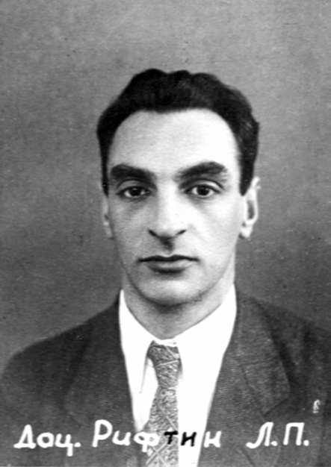

Рисунок 1. Лев Павлович Рифтин. Фото середины 1930-х годов
Семья Рифтиных жила на Лермонтовском проспекте в одном с нами доме № 8-а в коммунальной квартире по той же черной лестнице, что и наша коммуналка. Поэтому моя бабушка Фрейда Шмуйловна Игудина (урожденная Шевелева) и Софья Осиповна были давно знакомы. Когда мне было лет шесть, а Боре пять, бабушки познакомили нас, их любимых внучат, друг с другом. У нас завязалась тесная «на всю оставшуюся жизнь» дружба, не прекратившаяся поныне.
В 1940 году Лев Павлович и Елена Марковна с Борей переехали в отдельную квартиру на Театральной площади. Моя дружба с Борей от этого ничуть не ослабела. Наши родители были хорошо знакомы, и с первых дней войны бабушки и матери находились в постоянном контакте.
Спустя много лет Борис Львович рассказывал:
Ситуация была такая. В первом классе я без конца болел: воспалением легких, краснухой, и бог знает еще чем. А потом у меня была узловатая эритема, то есть у меня на ногах были такие узлы, как крупные синяки. Сказали, что это бывает либо от туберкулеза, либо, я не помню от чего-то еще. Но второго у меня не было, и тогда предположили, что у меня туберкулез. Мама меня повела в поликлинику в районе Кировского райсовета, где мне сделали снимок и сказали, что у меня каверна в легких. Это было ровно за неделю до начала войны. Меня надо было вывезти, по крайней мере, на полгода или на год из Ленинграда в какую-то сельскую местность. И конечно, для родителей это было страшное расстройство. Они сняли дачу то ли в Луге, то ли где, уже не помню, и 22 июня мы должны были туда ехать. Собирались всю ночь: нужно было запаковать уйму вещей, ванночка, кастрюли, примусы, тазы, белье… Папа мастерски умел это делать и все упаковал.
Утром он сказал: «Я пошел искать машину». Так как всего много, нужна была грузовая машина. Радио у нас было выключено. Я, когда встал, пошел на кухню, и вдруг смотрю, домработница наша набирает воду. Я спрашиваю: «Зачем ты набираешь воду?» – «Дворник приходил, сказал, что война началась, и надо воду набирать». Я к маме. Тут уже и папа пришел с улицы. Конечно, никакой машины уже не потребовалось. Папа был лейтенант запаса, военная специальность – танкист. У него в военном билете было записано, что в течение 24 часов после начала войны он должен явиться в военкомат. В понедельник он туда пошел, и его тут же взяли. Направили в казармы на Мойке, где-то в районе Юсуповского дворца.
Что пережили и делали мои родители с понедельника по субботу, я не знаю. Известно, что в первую неделю войны ленинградцы приводили в порядок газо- и бомбоубежища и строили новые, рыли в садах и парках щели для защиты прохожих, освобождали от горючего хлама чердаки, засыпали их перекрытия землей, красили огнезащитным суперфосфатом стропила и деревянные переборки, устанавливали там бочки с водой и ящики с песком, сооружали на крышах площадки для дежурных, ломали и сносили деревянные сараи, оклеивали окна полосками ткани или бумаги, затемняли окна на ночь, меняли лампочки в подъездах на синие. Рабочий день был продлен с 8-часового до 11-часового, отпуска отменены.
Мои родители вновь в Вырице оказались, видимо, вечером в субботу 28 июня. Их разговор так представлен в моей повести:
- Знаешь, Ильюша, я начинаю подумывать, не пора ли нам тронуться в город, а то тут и под бомбежку попасть нетрудно.
- Брось, Симулик, здесь немцам с их самолетами делать нечего.
- Нечего-то нечего, - возражала мама, - но вчера на вокзале говорили, что пять или шесть самолетов летали здесь и что-то высматривали.
- У нас под боком детский сад. Ты что думаешь, государство не знает, когда ему ребят надо вывозить. Когда детские сады тронутся, тогда и мы поедем, - заключил Илья.
Вечером того же дня соседний детсад получил телеграмму, предписывающую вернуть всех детей в город. Узнав об этом, родители решили вывезти нас с Сашей с дачи в ближайшие дни, что и было сразу сделано.
Б.Л. Рифтин: В воскресенье 29 июня отец приходил прощаться домой вместе с одним военным, с которым они должны были быть вместе в одном экипаже. Было известно, что их отправляют под Старую Руссу, в самую мясорубку. И вдруг, на следующее утро позвонили из института, что вышел приказ Комитета Обороны, что в оборонных вузах преподаватели не мобилизуются. Мама побежала к казарме и успела его оповестить. Если бы еще день, он бы уже уехал и, конечно, под Старой Руссой его танк, наверняка, тут же сгорел. Его отпустили, и он вернулся на кафедру в ЛИТМО.
Газетные сообщения первых дней войны никак не отражали ее реальностей. Читая лживые сводки Информбюро, сопровождаемые пропагандистской трескотней «Ленинградской правды», «что германские солдаты не хотят воевать, что немецкие рабочие подожгли военно-морские склады в Киле», и сообщения о реальных подвигах отдельных бойцов, ленинградцы не имели представления о происходящем на фронте. Но их, конечно, не покидала глубокая озабоченность. Солсбери пишет:
Неясные сводки маскировали чудовищные неудачи на фронте, и сама эта неясность порождала тревожные слухи.
В действительности 24 июня немцы захватили Каунас и Вильнюс, 26 июня Даугавпилс.
Зная реальное положение дел, ленинградское руководство решило вывезти 392 тысячи детей из города. Первые сведения о предстоящей их эвакуации появились 28 июня. С 29 июня по 5 июля было вывезено 212 тысяч детей, из них 162 тысячи – в Старорусский, Демянский и Лычковский районы Ленинградской области.
Я и Боря – двое из этих сотен тысяч. Вот как это происходило.
Мои родители вновь в Вырице оказались вечером в субботу 28 июня. Тогда же соседний детский сад в Вырице получил телеграмму, предписывающую вернуть всех детей в город. Узнав об этом, родители решили вывезти нас с Сашей с дачи в ближайшие дни, что сразу и сделали.
Елена Марковна в это время работала библиотекарем в школе № 19 Кировского района. Этот рабочий район, в котором находился гигантский Кировский и десятки других крупных заводов и фабрик, всегда был под особой опекой городской партийной верхушки. Из него, едва ли не первого, было решено эвакуировать детей. Елену Марковну вызвали в здание Кировского райисполкома и назначили директором интерната. Вот что она рассказала мне:
Е.М. Кац: Началось с распоряжения вывезти детей. Я работала библиотекарем. Меня вызвала Матковская и говорит:
– Я вас назначаю директором библиотеки имени Лепсе.
– Марина Васильевна, я не могу. Я работала в детской библиотеке.
– Сможете, в войну все могут.
Я проработала там 4 дня. Меня вызвали в РОНО:
– Вы назначаетесь директором интерната.
– Я должна подумать.
Я пришла домой, посоветовалась с Львом Павловичем. Он сказал, что его тоже вызывали и сказали, что всех детей надо вывозить.
Видимо, после совета с мужем, Елена Марковна предложила моим родителям эвакуировать меня вместе с Борей. Едва ли к тому были формальные препятствия, так как моя мать, Серафима Лейбовна Игудина, работала в Кировском районе, была председателем завкома на Химзаводе № 1. Гораздо труднее родителям было решить, как правильно поступить, как расстаться с единственным сыном.
Состоявшийся по этому поводу семейный совет по свежим следам, описан мной в главе «Ночью» той же повести:
Толя проснулся от говора многих людей. Он тихонько приподнял одеяло и посмотрел, что делается в комнате. На его шевеление, обернулись. Толя закрыл глаза и притворился спящим. Когда опасность миновала, он натянул одеяло на голову и оставил маленькую щель, чтобы подглядывать.
Вся семья была в сборе; сидели за столом, в креслах, на диване. В комнате было сильно накурено. Пушистыми нитями плавал под абажуром дым. <В те годы в семье курили все взрослые мужчины, но ни одна женщина не брала в рот папиросы>
Разговор продолжался:
– По-моему, никуда отправлять Толю не следует, – сказала тетя Рая, полная женщина с замысловатой прической, – никакой опасности нет.
– Да, но почему тогда пишут во всех газетах об эвакуации детей? – ответила ей Толина мать. – Неспроста же это, – она оглянулась кругом, как бы ища подтверждение своим словам. Дядя Фима пустил клуб дыма, стряхнул пепел из папиросы и задумался. Бабушка начала просматривать газеты, валявшиеся на столе.
Заговорил отец Толи:
– Знаешь что! Почему бы нам не послать Толю обратно на дачу. Там хорошая природа и климат. Он будет жить с домработницей, а мы будем туда ездить к ним. Неужели вы думаете, что война может долго продолжиться. Долго ли шла Финская война? Немцев сюда и близко не подпустят. Самое лучшее послать его туда. Проживет лето, а осенью все кончится.
– А ты в этом уверен? – спросила бабушка.
– Конечно, уверен. Какой может быть вопрос!
– Ничего об окончании войны не известно, – заговорила мать. – Кто знает? Все готовят детей к отъезду. Вон из одноклассников Толи осталось человек пять, не больше. А из всех друзей – только Боря, да и тот на днях уезжает. Если ты думаешь, что война продлится недолго, то ведь можно его эвакуировать. Проживет лето с ребятами, а осенью вернется назад. Только на пользу пойдет ему общение с детским коллективом.
– Ну, что ты! Я себе и представить не могу, чтобы наш Толюнчик жил один, – воскликнула бабушка.
– Нечего его держать под стеклянным колпаком, – возразил ей отец, – а то вырастим из него белоручку.
Часы пробили полвторого. В передней задребезжал телефон. Дядя подошел к нему:
– Сима, тебя! – мать Толи встала и вышла в переднюю.
– По-моему, Сима права, что следует нам отправить Толю с другими ребятами, ведь живут дети в пионерлагерях, – сказал отец.
Вошла мать.
– Ну, что такое? – спросил дядя.
– Да звонила Елена Марковна. Спрашивает, что мы решили с отправкой Толи. Шестой раз уже сегодня звонит, а я даже не знаю, что ей ответить.
Глаза Толи начали слипаться. Сквозь сон он слышал, что его решили эвакуировать, но эти слова уже не дошли до его сознания. Такое решение принимали уже раз десять и все не приняли. Вскоре Толя заснул крепким сном».

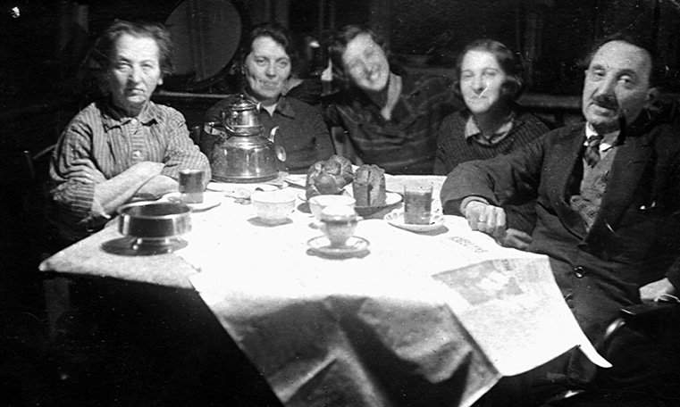
Рисунок 2. Крайние - бабушка и дедушка автора Фаня Самойловна и Лев Абрамович, рядом с ним дочери Сима и Рая (тетя Рая), левее ее золовка Анна Матвеевна Сапотницкая.
1 июля немецкие войска заняли Ригу. Меня окончательно было решено эвакуировать. Видимо, на этом решении настояла мама.
И.Л. Хаеш: Как только началась война, мама тебя отправила.
Подсознательное чувство нависающей над сыном опасности побудило родителей отвести меня в фотографию, чтобы сделать профессиональный снимок.
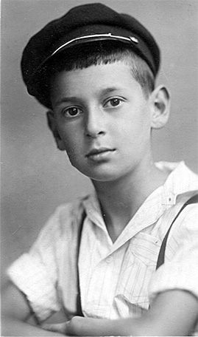

Рисунок 3. Толя Хаеш. Июнь - июль 1941 г.
Дата на обороте «1941 г. Июнь–июль» вписана, по обыкновению, рукой мамы. Отсутствие числа указывает, что эта надпись сделана значительно позже.
Е.М. Кац: Я пришла на следующий день и дала согласие. Мне дали документ и выдали ссуду 3 000 рублей.
Кроме денег дали большие пайки, шоколад, бочку масла, много манной. Домой я уже не попала, а сразу позвонила, чтобы приготовили Борю. Родные на всех его вещах вышивали «Б. Рифтин». А я поехала на вокзал. Там дали товарные вагоны. Вещи привезли отдельным грузовиком. Их подхватили ремесленники и унесли, и мы даже не знали, были ли с нами вещи в эшелоне. Нас провожали. Была толпа людей. Так и уехали.
Б.Л. Рифтин: Мать никогда не рассказывала, почему назначили именно ее. Назначили и назначили. Может остальные оставались преподавать, а она библиотекарь. Не обязательная работа. Дали еще в помощники Альба Наталью Алексеевну. Она была с нами. Она преподаватель, только чего, я не знаю, то ли физики, то ли еще чего-то такого, но не русского языка и не иностранного.
Отъезд из города живописует глава «Отправка» из моей детской повести:
Отправка была назначена на 4 июля. В доме эти дни царил редкий беспорядок. Родители бегали по магазинам, покупали вещи в дорогу для сына. На всех купленных вещах нужно было вышить фамилию Толи. Бабушка и Саша последние дни и ночи сидели над вышиванием. Наконец, все было приготовлено: вещи собрали и запаковали. Сластей на дорогу накупили, собрали портфель с медикаментами, мылом, зубной щеткой, порошком и прочими вещицами. Любящая мама не забыла даже тайно от сына всунуть туда пару оловянных солдатиков – любимые игрушки сына.
Вещи были сложены в передней и с минуты на минуту ждали «ЗИС» для отъезда. Вот во дворе раздается долгожданный гудок – машина приехала. И тут начинается обычная суматоха. Торопясь несут вещи к машине, кричат, нервничают. Потом все укладывают в машину, гудок, машина разворачивается, выезжает со двора на улицу и мчится к месту сбора – школе № 19 Кировского района.
Толя сидит в кабине рядом с шофером. Сзади – папа и дедушка, а мама, бабушка и Саша едут трамваем.
Со сборного пункта нас привезли на Витебский вокзал. Поезда на нем отходят с высокой насыпи, как бы со второго этажа. В те годы они со всех путей заходили глубоко под крышу вокзала, поддерживаемую металлическими арками. Наш состав из теплушек стоял на крайнем правом пути. Родители проводили меня до вагона. Багаж был сдан заранее, но мне дали с собой небольшой кожаный портфель со сластями, туалетными принадлежностями и парой любимых оловянных солдатиков. Расставание не осталось в моей памяти. Видимо, я был слишком возбужден ожиданием предстоящих приключений в совершенно новом для меня путешествии без родителей. Настроение было приподнятое, почти радостное. Боря, напротив, горько плакал, хотя рядом была мама. Я его всячески успокаивал.
В детстве у меня был очень плохой аппетит. Ел я часто под непрерывные понукания матери: «Толя, ешь! Толя, жуй!». Поэтому вскоре после отправки поезда, я роздал остальным детям, кто хотел взять, шоколад, конфеты и печенье, которые мне в портфель напихали родители.
В.Э. Бээкман в документальных вставках романа «И сто смертей» констатирует:
Так как информация о положении на фронте была неполной, то при эвакуации детей это привело к усугублению ошибок, допущенных по неведению, в том числе следует отметить, что малышей вывозили из города без матерей и что эшелоны сопровождались слишком малочисленным педагогическим и медицинским персоналом. Вывоз детей в районы Ленинградской области продолжался еще и тогда, когда многие районы подверглись непосредственной угрозе вторжения врага.
Мария Васильевна Мотковская как раз занималась в те дни эвакуацией детей. Помнит события во всех подробностях…
– Теперь мы понимаем, что ехали мы навстречу немцам, а тогда никто этого не понимал. Что вы! Район очень хороший, глубинный район. И я была назначена уполномоченным райисполкома по вывозу ребят в Новгородскую область, конкретно в Демянск. И прямо туда мы и приехали. У меня было две легковые машины и одна грузовая. Со мной послали еще двух товарищей ответственных, и мы поехали…
Я заведовала в это время районным отделом народного образования Кировского района, членом исполкома была. Вот поэтому меня и направили. У меня был очень хороший заместитель, Анатолий Иванович Тодорский, который должен был отправлять, а я – как следует размещать ребят».
Наш эшелон 4 июля двинулся на юг от Ленинграда, миновав Дно, свернул на Старую Руссу и высадил нас на небольшой станции Лычково. Оттуда нас на грузовиках повезли в Демянск, затем на подводах в село Соболево. В нем и начал организовываться и обустраиваться наш интернат №43.
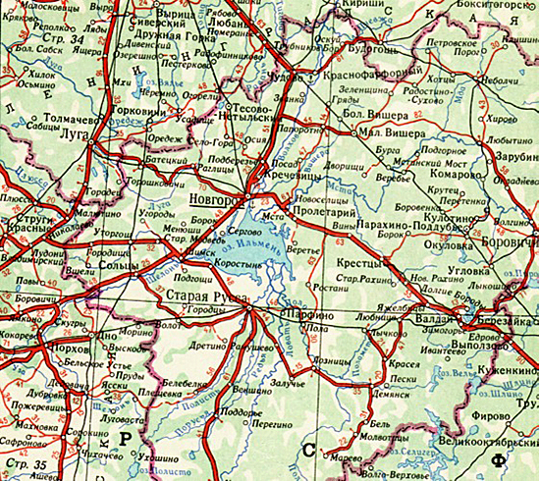

Рисунок 4. Карта описываемого района
Б.Л. Рифтин: От станции [Лычково] до Демянска километров за тридцать. По дороге у грузовика лопнула шина. И мы в пути застряли. Все стали валить поломку на меня, потому что я сидел как раз над этим колесом. А я был тогда очень толстый, перед самой войной весил 41,5 килограмм. В конце концов, доехали до Демянска. Нам дали подводы и увезли в колхоз еще, наверное, километров за тридцать. Я помню, что там все было, то есть в сенях стояла бочка с маслом, и вообще еды и всего было вполне достаточно. А потом пошли всякие слухи, что какие-то немецкие парашютисты отравляют колодцы, всюду мерещились диверсанты. И уже телефонной связи не было. Мама почувствовала, что вот-вот и колхоз развалится. Она пошла к его председателю и выбила подводы, чтобы на свой страх и риск везти детей обратно в Демянск, а там будет видно, что делать. Мы приехали в Демянск, и нас поселили в какой-то школе, на полу там мы спали.
В Демянске мы оказались 9 или 10 июля. Спали на полу, подстелив, что у кого было: пальтишко или одеяльце. Пол был дощатый и, видимо, чуть наклонный, так как в моей детской памяти запечатлелись темные лужи, вытекавшие по утрам из-под некоторых заспавшихся ребятишек.
М.В. Мотковская: Демянск, как говорится, поднял весь район, чтобы встречали ленинградских детей… Мы наметили, где будет какая школа размещена, все такое. А через несколько дней последовало распоряжение срочно опять эвакуировать детей.
– А вы уже и ребят завезли?
– Да, ребят разместили. Но они только две-три ночи там переночевали, и последовал приказ. Да и мы уже чувствовали, что быстро движется немец….
2 июля немцы начали интенсивные бомбардировки железных дорог, ведущих к Ленинграду.
Утром 4 июля 1-я танковая дивизия немцев достигла южной окраины Острова и с ходу форсировала реку Великая и 5 июля захватила Остров, 9 июля – Псков. 10 июля передовые отряды 41-го моторизованного корпуса генерала Рейнхардта вышли к реке Плюссе, образующей предполье Лужского оборонительного рубежа.
Они были остановлены в предполье подразделениями 177-й стрелковой дивизии, артиллеристами полковника Г.Ф. Одинцова и танкистами полковника М.И. Чеснокова. Тогда командир 4-й танковой группы генерал Геппнер, оставляет под Лугой 269-ю пехотную дивизию, а 1-ю, 6-ю и 36 моторизованные дивизии поворачивает на лесные дороги на Кингисепп, чтобы прорваться к Ленинграду по шоссе Нарва – Красногвардейск (Гатчина). 14 июля передовые отряды противника вышли к реке Луга и захватили переправы в районе Поречье – Ивановское.
Враг здесь был остановлен контратаками курсантов Ленинградского пехотного училища и 2-й дивизией народного ополчения. По 18 июля бои на Лужском рубеже не стихали ни днем, ни ночью. 19 июля наступление на Ленинград прекратилось. Дивизии немецкой 18 армии требовали пополнения живой силой, техникой, боеприпасами и горючим.
На южный фланг Лужского оборонительного рубежа наступал 56-й моторизованный корпус Манштейна, двигающийся в направлении Порхов, Шимск, Новгород с задачей перерезать в районе Чудово железнодорожную линию Ленинград-Москва. 14 июля корпус овладел Сольцами и вышел на рубеж реки Мшага. Еще южнее наступала 16 армия немцев в направлении на Старую Руссу.
Из дневника Г.А. Князева, запись 15 июля:
Вероятно немцы попытаются перерезать Окт[ябрьскую] железную дорогу около Бологого.
Дети, эвакуированные в район Валдая, переживают там немало лишений. Решено отправить детей восточнее Бологого. Отцы и матери, отправившие детей, очень волнуются.
Б.Л. Рифтин: Мы вернулись в Демянск и поселились в школе. Со всех районов съехались интернаты. Там бог знает, что творилось. В Демянск приходили машины и постепенно отвозили детей на станцию [Лычково] и оттуда везли уже куда-то в глубокий тыл. Мы ждали целую неделю. До нас очередь все не доходила. И в один прекрасный день, мама куда-то ушла, то ли доставать для нас хлеб через исполком, то ли еще куда-то. Вдруг ко мне прибегают: "Боря, где мама? Наша очередь: пришли машины". На одну машину погрузили все вещи, тюки, чемоданы и прочее. Двое старших ребят в нее сели и повезли вещи на станцию. А вторую машину, для вывоза детей, поскольку мамы не было, захватили другие и на ней туда уехали. От них никого не осталось, потому что бомба попала именно в тот вагон, куда они вместо нас сели. А наши ребята с вещами остались живы, потому что вещи они грузили в соседний вагон и в него сели. Он остался цел, а в тот попала бомба. Это, конечно, судьба, потому что мама пришла через 15 минут.
Бээкман В.Э.: Утром восемнадцатого июля, когда детей размещали по эшелонам, немецкие самолеты произвели усиленный налет на узловую станцию Лычково. Объектами бомбардировки были сама станция, подъездные пути и стоявший на них подвижный состав. В результате бомбардировки загорелось станционное здание, и были разрушены многие постройки и подъездные пути. Среди находившихся в эшелонах детей и сопровождавшего их персонала имелись многочисленные жертвы.
Буров А.В. уточняет, что 18 июля «на станции Лычково фашистские летчики подвергли <…> зверской бомбардировке и обстрелу эшелон с детьми <…> 17 ребят погибло».
Из дневника Князева:
1941.VII.18. С эвакуированными детьми неблагополучно. Матери едут за своими детьми. Я отпустил служащую у нас машинисткой Т.К. Орбели в Боровичи за своими двумя дочками 9 и 12 лет. Ввиду полного отсутствия какой-нибудь дельной, продуманной организации, дело с эвакуацией детей из Ленинграда провалилось.
А вот воспоминания Лидии Охапкиной:
<…> приехала к Московскому райсовету, там уже собралась толпа женщин-матерей. Все они были взволнованы, шумели, а некоторые даже кричали: «Верните наших детей! Пусть лучше они с нами здесь будут, а умрем, так вместе, хотя бы будем знать, как и где». Мужчина, который выдавал документы, успокаивал, как мог, объясняя, что хотели как лучше, и торопливо выдавал документы
М.В. Мотковская: Тут мне на помощь Ленинград прислал заместителя моего. Он приехал помогать, потому что с родными, с родителями творилось что-то ужасное! Еще бы! Потому что, что есть дороже ребенка?!
Б.Л. Рифтин: Потом мы ждали несколько дней, потому что станцию разбомбили. Пришли уже не грузовики, а какой-то разбитый автобус, на нем мы ехали 80 километров в Валдай. Там ночевали на полу, на втором этаже какой-то школы. Причем была тревога и слышалась стрельба.
На поезд в Валдае мы садились поздно вечером, когда начало темнеть. Из-за опасности налета вражеских самолетов состав стоял примерно в полукилометре от станции в лесу. Мы шли туда очень быстро, почти бежали по канаве, справа от насыпи. Вагоны были уже не теплушки, а пассажирские. В каждую секцию вагона садилось по десять детей – по четыре на длинные сиденья, по одному на короткие с противоположной стороны секции. Мне досталось короткое сиденье у окна. Вагоны были, видимо, пригородные, так как спальных полок в них не было, и я спал все ночи, подняв ступни на сиденье и положив голову на колени.
Эшелон продвигался медленно, был в пути более 10 дней. Он часто останавливался, чтобы пропустить один или несколько поездов, чаще всего воинских к фронту или от него с ранеными. Стоянки продолжались по нескольку часов. На крупных станциях на платформе были столы с расставленными на них тарелками. Нас кормили обедом. На мелких станциях старшие ребята приносили кипяток. Остановки были и на полустанках, и в пути между станциями. Дети, еще фактически не почувствовавшие невзгод войны, оставались детьми. Они на долгих стоянках высыпали из вагонов прямо в поле, играли возле насыпи, собирали цветы. Мы с Борей на одной из таких стоянок поймали ежа, всунули в рюкзак, притащили в вагон, кормили и везли до конца пути. Эшелон прибыл на станцию Зуевка Кировской области. Оттуда крестьянскими подводами нас отвезли за тридцать километров от станции в село Селезениха Зуевского района, где наш интернат № 43 обосновался на 4 года.
Моя мать, узнав об угрожающей мне опасности, сразу решила ехать меня спасать. Она обратилась к администрации завода с просьбой об увольнении. Исполнявший обязанности главного инженера А. Шнеерсон не чинил препятствий строптивому председателю завкома. В выданной ей скупой характеристике сказано, что «С.Л. Игудина проявила себя, как энергичный и способный работник <…>. Активно участвовала в производственной и общественной жизни завода. Уволена 19 июля 1941 г. по собственному желанию в связи с эвакуацией ребенка».
Собираясь в дальнюю дорогу, мама звала с собой ее родителей - моих бабушку и дедушку, живших в нашей квартире. Бабушка хотела ехать, но дедушка, работавший в аптеке, уезжать категорически отказался. Ведь «до последнего момента большинство ленинградцев считало отъезд чем-то неприличным, почти трусостью. Партийные руководители, от Жданова до рядовых секретарей, призывали не уезжать и стыдили всех (кроме женщин с детьми), кто старался уехать».
По словам дедушки, ему и в голову не приходило, что немцам дадут дойти до Ленинграда. Да и не ему одному. Вот запись Князева от 20 июля:
Мы очень мало осведомлены. Я так и не знаю, близко ли, далеко ли немцы. Есть серьезная угроза Ленинграду или нет. В замечательный летний день так многолюден Ленинград. Вечером на набережной много гуляющих… Просто не верится, что у нас война: все спокойны, хотя бы внешне… Мы покуда не видели ни раненых, ни беженцев.
До самой своей смерти в 1964 году дедушка горько корил себя за недальновидность, повторяя, что из-за него бабушка погибла в блокаду. Да и сам он, перенеся тяжелейшую дистрофию, выжил почти чудом.
До отъезда из Ленинграда моя мать узнала в исполкоме, что наш интернат эвакуируется в Кировскую область, и поехала вдогонку за ним. «У нее <мамы> сердце болело очень. Она вскоре уволилась и поехала тебя искать», - объяснял папа.
Папа – был мобилизован на строительство новых оборонительных линий вокруг города.
Тут нужны некоторые общие пояснения.
Сложность обороны дальних подступов к Ленинграду заключалась и в том, что начатое в предвоенные годы строительство Кингисеппского и Псковско-Островского укрепленных районов на границе с Эстонией и Латвией, в связи с вхождением последних в состав Советского государства, было прекращено. Для достройки их и приведения в боевую готовность требовалось время, а его-то и не было, так как немецко-фашистские войска подходили уже к этим рубежам.
В этой обстановке Ставка решила перебросить на это направление часть войск Северного фронта. 4 июля она потребовала от Военного совета Северного фронта (так теперь назывался Ленинградский военный округ) занять рубеж Нарва – Луга – Старая Русса – Боровичи <…>. В первую очередь Ставка требовала построить оборонительный рубеж вдоль реки Луга и занять его.
Наряду с использованием войск Северного фронта, Ставка решила использовать для подготовки обороны на подступах к Ленинграду учреждения Ленинградского военного округа. 5 июля было приказано построить оборонительные рубежи на фронте Кингиссеп – Толмачево – Бабино – Кириши и далее по западному берегу реки Волхов и отсечную позицию Луга – Шимск. Работы предполагалось завершить к 15 июля. На строительстве оборонительных рубежей ежедневно работало около 150 тысяч жителей города.
Вот как эти работы описывает папа:
В начале войны я оставался в институте. Занятия не шли: было лето. Мы ездили на оборонные работы. На них направили триста тысяч ленинградцев.
Первая моя поездка была к реке Тигода. Сказали, что надо взять с собой продукты на 3 дня. Сначала нас довезли в теплушках до Чудова, оттуда до реки добирались пешком. Около нее копали противотанковый ров. Рыли активно и порядочно выкопали, понимали, что фашисты близко. На второй, кажется, день над нами летели немецкие самолеты. Было страшно. Но нас не бомбили. Правда, говорили, что летчики сбрасывали записки: «Ройте, ройте, нам это все пригодится». На третий день разыгралась сильнейшая гроза. Я остался во рву, а многие поднялись наверх. Среди них молниями ударило шесть человек. Оказалось, что им некому оказать помощь. Эти трупы произвели на многих удручающее впечатление.
К тому же работа была плохо организована, руководителей почти не было.
На четвертый день у нас уже кончились продукты, а новых не подвезли. Есть было нечего. Возникли разговоры, недовольство. Выявились активисты, я среди них. Решили идти жаловаться начальству. Прошли через лес два километра до палатки руководителя работ, майора. Хотели попасть к нему, но часовой не пустил: «Майор спит, не велено пускать!» – а время 12 часов дня. Так и ушли ни с чем. Вероятно сведения дошли до Ленинграда, или обстановка требовала. На 5 день нас вывезли обратно.
Видимо, эта поездка папы состоялась сразу после моего отъезда, то есть между 5 и 15 июля. Поскольку от Чудова шли пешком, место работ находилось, в районе устья Тигоды.
Об отъезде мамы папа сказал:
Все, что было у нас ценного, все, что можно использовать, я дал ей с собой, чтобы она продавала это. Она все это повезла, и за этот счет вы первое время и жили.
Я отлично запомнил тяжеленную корзину круп, сахара, муки, которую мама привезла в Селезениху. В ней был и отрез того черного литовского драпа, который Фрейда подарила папе перед самой войной.
Поскольку практически на все время войны папа с мамой расстались, мне придется дальше рассказывать о них поочередно.

Мама (17 июля – сентябрь 1941 года)
По словам папы, мама выехала из Ленинграда вдогонку за мной последним эшелоном с Московского вокзала. Миновав Тихвин, Череповец, Вологду, она прибыла в Котельнич. Там в Кировском райисполкоме рекомендовали матерям встречать детей. Там находилась Мотковская, которая ярко описывает свою тамошнюю встречу с родителями. Однако в Котельниче мама узнала, что наш эшелон уже его миновал. Доехав поездом до Зуевки, мама еще 30 километров добиралась на лошадях до Селезенихи, в которую направили наш интернат №43. Сразу по приезде мама сфотографировалась со мной вместе. Впрочем, не исключено, что снимок был сделан еще до моего отъезда из Ленинграда, так как я на нем слишком аккуратно причесан.
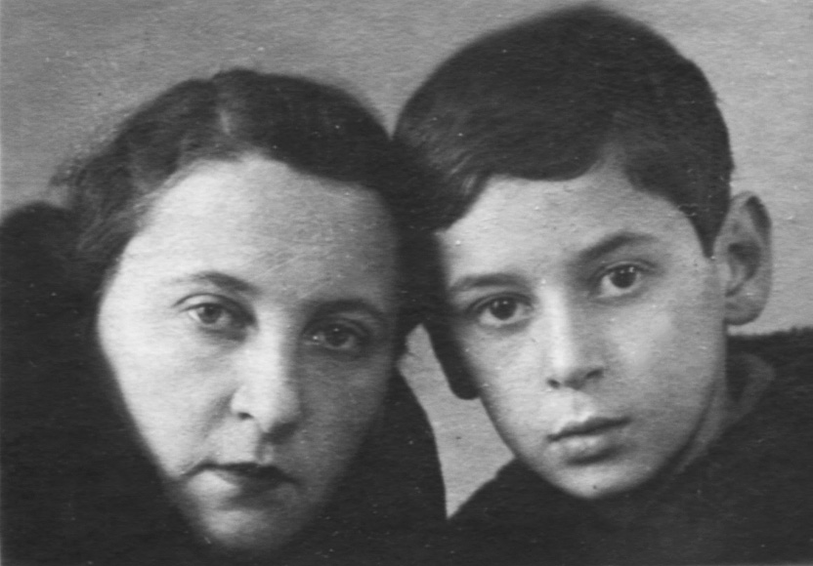
Рисунок 5. Сима Игудина и Толя. На обороте снимка надпись 29 июля 1941 г.
Селезениха - сравнительно небольшое село, расположенное возле протекающей в долине речушки. В центре села – две площади. На одной - солидная каменная церковь с высокой колокольней, двухэтажное каменное здание сельского потребительского общества (сельпо) и каменное здание сельсовета с почтой при нем. На соседней площади – два школьных здания. Одно двухэтажное с деревянным верхним этажом, второе деревянное одноэтажное. Село насчитывало примерно 50 жилых домов, разместившихся по четырем улицам. Они отходили от площадей и на окраинах превращались в дороги, ведущие в ближайшие деревни.
Интернату было отдано деревянное здание школы с принадлежащими ей надворными постройками. В обширные классные комнаты поставили деревянные топчаны, изготовленные к нашему приезду сельскими столярами, и превратили классы в спальни для мальчиков и для девочек разных возрастных групп. Один класс выделили под столовую. Спали мы на сенниках (мешках, набитых сеном) при таких же подушках. Постельное белье и одеяла у каждого были свои, привезенные из Ленинграда с нашим багажом.
В такой общей спальне я прожил очень недолго, так как мама почти сразу за нами прибыла в Селезениху. Встреча с ней не осталась в моей памяти, но запечатлена заезжим фотографом. Мы прислонились друг к другу голова к голове, видимо, я на подставке, так как в 10 лет был заметно ниже мамы, оба в пальто, но без головных уборов. Лица неулыбчивы. На обороте маминой рукой «…ке Н…ть [дол]гую па[мят]ть 29/VII 41 г.»
Квалифицированных кадров в селе было мало. Учитывая давнее знакомство мамы с Еленой Марковной Кац, устроиться в ее интернат на работу маме было не сложно. В ее трудовой книжке записано: «1941. 29/VII. Назначена на должность медсестры в интернат №43 Зуевского р-на Кировской обл.». В августе мама, видимо, зарплату не получала, так как в ее профсоюзном билете за август 1941 года наклеена марка в 30 копеек.
Как кандидат партии мама немедленно стала на учет в местной партийной организации, секретарем которой был Иван Иванович Кислухин. В подписанной им характеристике сказано, что «тов. Игудина прибыла в Селезеневскую парт. организацию в июле месяце 1941 года по эвакуации из Ленинграда».
Почти сразу мама получила в Селезенихе «угол», куда немедленно забрала из интернатской спальни и меня. «Угол» представлял собой часть комнаты за печкой в одноэтажной деревянной пятистенке (однокомнатной деревенской избе с сенями). Дом располагался в нижней части села, неподалеку от сельсовета. Хозяйка, довольно приятная женщина лет 30-35, вынуждена была ради нас, по распоряжению сельской администрации, потесниться, хотя имела несколько детей, в том числе сына лет 13-14. Запомнилось, что другого ее сына, лет шести-семи, остальные дети довольно дружелюбно звали «Макареныш», так как мать его «нагуляла», пока муж где-то временно отсутствовал. Его мы не видели, вероятно, был призван в армию.
От хозяйской части дома наш угол отделялся занавеской. В нем с трудом помещались два узких топчана – мой и мамин, стол и пара табуреток. На одной из них стояла та самая корзина с продуктами, которую мама привезла с собой. В ней хранилось, между прочим, и сливочное масло в стеклянной банке, залитой сверху соленой водой. Поскольку оно постепенно прогоркло, мама перетопила его с луком. Мне она показала банку топленого масла и объяснила, что оно может сохраняться достаточно долго. Я эти наглядные пояснения хорошо запомнил.
Как-то мама, приоткрыв крышку корзины, в ужасе вскрикнула и тут же ее захлопнула. В корзине была мышка, а мама мышей смертельно боялась.
Я, напротив, ни мышей и ни другой мелкой живности не боялся. Мальчишки – народ сообразительный. Обследовав внимательно корзину, я обнаружил, что мышь прогрызла в ее дне маленькую дырку. Подвинув осторожно корзину на табурете так, чтобы дырка оказалась над пустым пространством, я поставил прямо под дыркой таз с водой. Стукнув по корзине несколько раз, я спугнул мышь, которая, юркнула в знакомую дырку и тут же шлепнулась в таз. Вопреки ожиданиям, она не пошла ко дну, а сразу подплыла к краю таза и пыталась выскочить из воды, быстро-быстро скребя лапками по скользкой эмали его края. Но я снова проявил верх сообразительности: схватил латунное ситечко для процеживания молока, накрыл им мышку, прижал ко дну и утопил. Что творилось в это время с мамой – не передать. Зато я, гордо взяв мышку за хвост, выбросил ее во двор и навсегда запомнил свой «подвиг».
Еще два памятных эпизода, доставивших маме серьезные переживания случилось со мной в этом же доме. В августе или начале сентября старший сын хозяйки сделал из палки копье и предложил мне поиграть перед домом: он держит копье, а я на счет до пяти (не помню точную цифру) отбегаю и останавливаюсь. Тогда он бросает в меня копье, а потом на такой же счет я в него. Начали играть. Я успел отбежать шагов на 15, остановился и, стоя спиной к «охотнику», наклонился и посмотрел в его сторону. В этот момент летящее копье с силой ударило меня чуть ниже глаза. Заливаясь кровью, я бросился домой к маме. Та перепугалась не меньше меня, цел ли глаз? К счастью, копье глаз не затронуло, рана постепенно заросла, оставив лишь маленький шрам на скуле под правым глазом.
Другой раз я колол дрова, придерживая правой рукой полено, как взрослые. Топором задел большой палец правой руки и глубоко поранил его. Снова у мамы были серьезные переживания. И эта рана со временем зажила, остался лишь небольшой шрам.
Мама включилась в работу. Медицинского опыта и профессиональных знаний у нее не было, а дети в интернате, естественно, болели. Пришлось срочно читать медицинскую литературу. Мама быстро научилась лечить простейшие детские болезни, в более сложных случаях обращалась к сельскому фельдшеру, так как врачей в селе не было.

Папа (17 июля – декабрь 1941 года)
Вернемся к папе в Ленинград.
В юбилейном сборнике, посвященном 70-летию ЛЭИИС, говорится:
После начала войны в городе был создан специальный батальон связи, его бойцами стали многие преподаватели института. Командиром батальона был назначен преподаватель С.А. Родин. Штаб батальона находился в первые месяцы войны в помещении вуза.
В августе 1941 года <…> в институте был создан рабочий отряд. В его состав вошли 50 человек. Рабочий отряд систематически проводил военные занятия по программе всевобуча и готовился к уличным боям на случай прорыва врага в город.
И.Л. Хаеш: На территории Текстильного института была организована отдельная рота связи при стрелковой бригаде, вроде ополченцев. В случае, если немец ворвется в Ленинград, мы должны были защищать город. Все мужчины института были переведены на казарменное положение при соседнем Текстильном институте.
Как единственный энергетик в роте, я был назначен в ней начальником базы, заряжающей аккумуляторы: связь работает на постоянном токе. Мы не были самостоятельной частью, а были отрядом институтской части. Начальником меня сунул новый директор ЛЭИИС’а Каменев, бывший зам. директора по хозяйственной части. Он знал, что я его не подведу. Мне присвоили должность, и мы поочередно стояли на вахте у какого-то знамени, возможно знамени института. Спали на полу в коридоре. Впрочем, после вахты можно было уходить домой.
В том же юбилейном сборнике говорится, что сотрудники и студенты участвовали в строительстве оборонительных сооружений по 25 августа, в том числе в районах: Чудовском, Кингисеппском, Лужском, Красносельском и в районе Средней Рогатки.
И.Л. Хаеш: Другой раз под Кингиссеп нас даже не довезли. Помню, Веймарн мы проехали. Потом поезд остановился, и нас повезли обратно. Видимо, было получено на это распоряжение.
Судя по обстановке на фронте, эта поездка состоялась между 8 и 11 августа, так как 8-го немцы возобновили массированные танковые атаки на Кингисеппском участке Лужской оборонительной линии, потеснили 2 и 4 дивизии народного ополчения в районе села Ивановского, 12 августа вырвались к железной дороге Нарва – Ленинград, где наших войск почти не было, и захватили Веймарн. В тот же день в «Ленинградской правде» было напечатано постановление, что «к выполнению работ в порядке трудовой повинности привлекаются трудоспособные мужчины от 15 до 55 лет и трудоспособные женщины от 16 до 50 лет».
И.Л. Хаеш: Третий раз вечером привезли под Лугу. Ночь мы там переночевали. Вблизи неприятеля не были. Самолеты немецкие пролетали. Я был очень усталый. Сунул голову в стог сена и крепко заснул. Утром мне сказали, что была бомбежка, но я даже не слышал. Там мы тоже ничего не сделали и уехали сразу назад.
Эта поездка, видимо состоялась сразу за предыдущей, 10-го августа немцы возобновили атаки на Лужско-Ленинградском и Новгородско-Чудском направлениях. И хотя на лужском участке их атаки были отражены, они 16 августа заняли западную часть Новгорода.
18 августа наши части покидали Лугу. Они были отрезаны немцами и окружены, так что папа, отправив маму, никак не мог быть в Луге после 17 августа.
20-21 августа завязались кровопролитные бои на Красногвардейском рубеже и противник перерезал шоссе Ленинград - Луга.
Кроме Лужского оборонительного рубежа по решению Военного совета Северного фронта было решено построить Красногвардейский укрепленный район – на ближних подступах к Ленинграду – от Финского залива <у Ораниенбаума> через Петергоф, Гатчину (1929-1944 гг. – Красногвардейск), Колпино к реке Неве в районе села Ивановское. Кроме основного рубежа Красногвардейского укрепленного района, в глубине его обороны была создана Пулковская позиция, укреплены города Красное Село, Урицк, Пушкин, Слуцк (ныне Павловск) и другие населенные пункты на непосредственных подступах к Ленинграду.
Мы рыли противотанковые рвы между Пушкиным и Павловском, в одном или полутора километрах от него. Я был бригадиром. Мужчин было очень мало, больше рыли женщины. Квартировали в Пушкине, а питались в Павловске. Там в пакгаузах находились продуктовые базы. Я ходил туда за продуктами. В небе почти все время шли воздушные бои. Один раз я на обратном пути чуть не погиб. В небе начался воздушный бой. Сыпались осколки, так как стреляли и самолеты, и зенитки, они стреляют разрывными снарядами. Я спрятался под дерево. Минуты через три-четыре мимо, буквально в сантиметре от лица пролетел осколок. Я долго хранил его. Если бы стоял на 10 сантиметров дальше, осколок попал бы мне в голову.
Мы еще мало что сделали, как неожиданно нам скомандовали покинуть место работы и вернуться в Детское <Село> (Детское Село – довоенное название г. Пушкин — А.Х.). Там мы простояли до ночи, так как, видимо, было не ясно, куда идти. Невдалеке, в стороне Павловска шла стрельба. Там непрерывно взлетали осветительные ракеты.
Ночью нам скомандовали построиться и идти пешком к Ленинграду. В колонне было около тысячи человек. Шли всю ночь. Постоянно слышалась стрельба. Над головами рвались осветительные снаряды. Было очень страшно. По пути делали несколько остановок для отдыха. Какими-то полевыми дорогами вышли к Ижорскому заводу. Дошли до Рыбацкого. Там навстречу выскочил мужчина: «Куда вы идете? Немцы уже в Ленинграде!» Но в колонне были опытные люди. Они взяли этого паникера в оборот, и он смылся. От Рыбацкого по проспекту Обуховской обороны утром пришли в Ленинград. В общем, еле спаслись, так как были уже частично окружены.
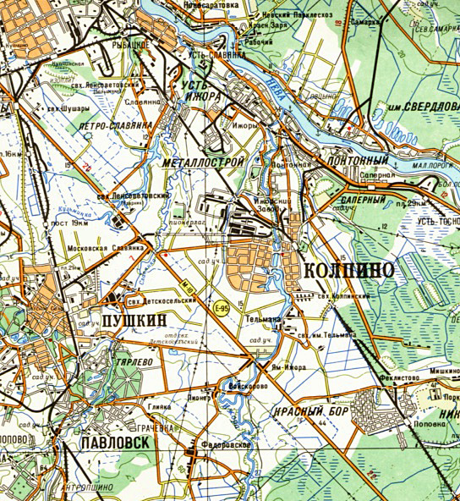
Рисунок 6. Карта пригорода, по которому проходил марш Пушкин – Ленинград
Судя по боевой обстановке, описываемый марш происходил в ночь с 30 на 31 августа, так как «на Колпинском направлении войска противника 30 августа прорвались через Ушаки, овладели Тосном и Саблиным, выйдя к реке Ижоре, Красному Бору заняли Ям-Ижору и Старую Мызу. На рубеже Слуцко-Колпинского укрепленного района, и особенно на подступах к Ижорскому заводу, шли ожесточенные бои <…> Враг был здесь остановлен <…>».
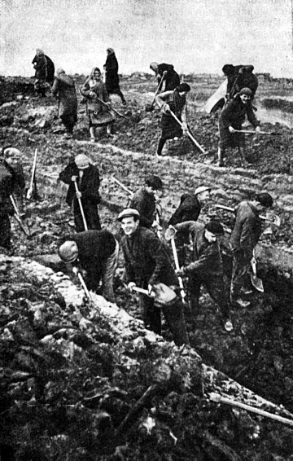
Рисунок 7. Ленинградцы строят противотанковые укрепления. Сентябрь 1941 г. .
Последние рвы рыли у Средней Рогатки, где сейчас поставили памятник защитникам города. Неприятель был уже близко, место работ уже во всю обстреливалось. Самолеты летели на Ленинград, но на них уже не обращали внимания. Там вырыли много. Я опять был бригадиром. Как-то отошел на минуту от рва, и в этот момент в место, где мы рыли, врезался снаряд. Были убитые и раненые. А я остался невредим.
О начавшейся 8 сентября блокаде Ленинграда, последующих событиях в жизни города и том, как папе спасли жизнь сестра Аня и домработница Саша, уже было рассказано в главе 6.
Последний безуспешный штурм Ленинграда немцы провели с 9 по 18 сентября, когда они ворвались в Лигово. Надо полагать, папа работал у Средней Рогатки до того.
После окружения Ленинграда сообщение с «Большой землей» осуществлялось лишь по воздуху и по воде через Ладогу, под бомбежками и обстрелами, в город и из города везли лишь самое необходимое: людей, продукты, боеприпасы. Было не до писем гражданского населения. Почта почти не работала.
В сентябре и октябре уже были случаи смерти от голода.
Вот отрывки воспоминаний папы, не вошедшие в главу 6.
Началась блокада, и мне было очень тяжело. Я себя повел, надо сказать, очень нехорошо по отношению к маме. Во-первых, почтовая связь была очень затруднена. Я, как будто бы от нее тоже не получал никаких писем. Словом, я как-то вообще опустился, потому что голод меня довел до очень тяжелого состояния. В общем, я не писал маме.
Николай Чуковский констатирует:
Если у человека нет никакой еды, он в первый день испытывает страшные муки голода. На второй день тоже. Но постепенно боль исчезает, переходит в унылую подавленность, в беспросветный мрак; с устрашающей быстротой развивается слабость. Что мог сделать вчера, сегодня уже не в силах. И оказываешься в окружении препятствий, которые не можешь преодолеть. Слишком крутые лестницы – невозможно подняться. Слишком твердые дрова – невозможно рубить. Полка слишком высоко – невозможно дотянуться <…>. С каждым днем становишься все слабее. Но сознание не слабеет. Видишь себя как бы издали, знаешь, что происходит, но ничего сделать не можешь.
Оставшись один, без жены, без запаса продуктов, не имея драгоценностей или антикварных вещей, их в нашей семье никогда не было, живя на казарменном положении, и совершенно не будучи «ловчилой», папа, конечно, не мог иметь продуктов, сверх выдававшихся по карточкам. К условиям блокады он был совершенно не приспособлен.
Раз или два я получил по кусочку шоколада. Американцы по линии какой-то благотворительности присылали продукты, в Ленинград что-то попадало. Шоколад поступал на склад столовой. Каменев распределял полученное для института и изредка давал нам подачки. В нашу квартиру я пришел один раз может быть белье сменить, не помню уже. В ней жила только наша бывшая домработница Саша. Она пожалела меня и согласилась обменять мой шоколад на хлеб для меня. Больше у меня ничего не было, что можно было продать или обменять на хлеб.
В квартиру я больше не ходил, так как мне было не подняться на пятый этаж. Еще раз был у Симиных родителей. Они перешли жить на третий этаж. Твоя бабушка, Фаня Самойловна, увидела меня и говорит: «Ну, покушай». Я отказался, знал, что им самим тяжело. Я был обречен на голодную смерть, если бы не помощь Ани, ведь я получал 125 грамм хлеба и больше ничего, причем хлеб-то был еще из опилок. Тетя Аня меня подкармливала, иначе бы я вообще погиб, я бы не выжил.
В декабре от дистрофии умерло 52 881 человек, столько же, сколько за весь 1940 год, а в январе и феврале еще больше.

Мама (октябрь – март 1941 года)
В октябре в Селезенихе в классных комнатах, превращенных в детские спальни, было холодновато. В классах появились буржуйки. Постепенно ухудшалось питание интернатских детей. Большие голодные крысы бегали по коридорам. Ребята постарше ходили на колхозные поля, где с трудом удавалось найти на уже убранных картофельных полях несколько картофелин. Их, не чистя, резали тонкими ломтиками и приклеивали к ржавым стенкам топившейся буржуйки. Запекшаяся картошка были незабываемо вкусна, но ее доставалось каждому два-три ломтика, не больше.
Маме, ставшей медсестрой, хватало хлопот о здоровье детей. Зарплата ее была мизерная (в сентябре в ее профсоюзном билете марка за 50 копеек). Прикупить продукты было практически не на что. С 1 октября 1941 года маму назначили «по совместительству на должность счетовода интерната №43». Работы прибавилось. Пошли поручения и по партийной линии.
К этому времени письма от папы и маминых родителей перестали поступать. Вести с фронтов были день ото дня хуже. Тревога и тяготы жизни отразились на маминой внешности. Когда в селе неожиданно оказался заезжий фотограф, он запечатлел нас с нею. Мама отрезала ту половинку снимка, где был я, и послала своим родителям с надписью «Нашим дорогим маме-бабушке и папе-дедушке от дочки и внучка. 18/Х-41 г. Селезениха», а свою половину никому не показывала, надписав: «1941 г. окт. м-ц. "Что за нос, что за рот и откуда такое чудовище!" (из детской сказки)».
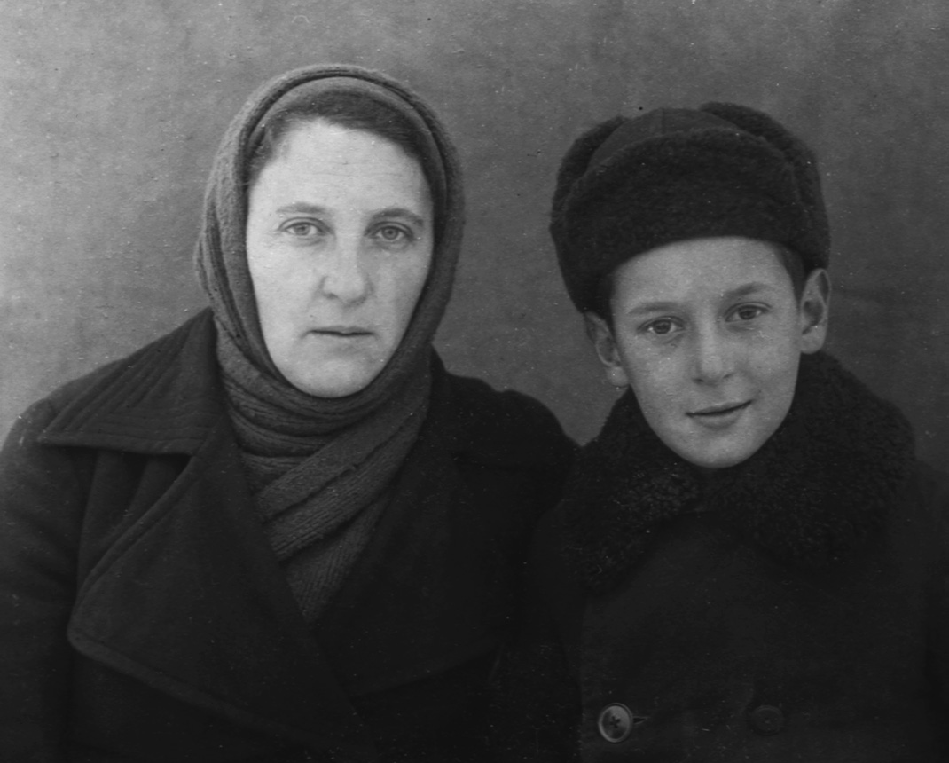
Рисунок 8. Село Селезениха. Сима Игудина с Толей. 18 октября 1941 года.
В тот же день фотограф сделал снимок всех сотрудников интерната на фоне здания деревянной школы, превращенной в жилой корпус. На этом снимке мама чуть веселее. Правее ее сидят Елена Марковна Кац, затем Наталья Алексеевна Альба (воспитательница). Они трое – явно основное административное ядро коллектива. Левее мамы - Ася (воспитательница и учительница географии). Ее девичью фамилию не помню (О ней см. сноску 148). Левее Аси сидит Абалкина (имя не помню), самая правая - Новикова. Остальных также не помню.
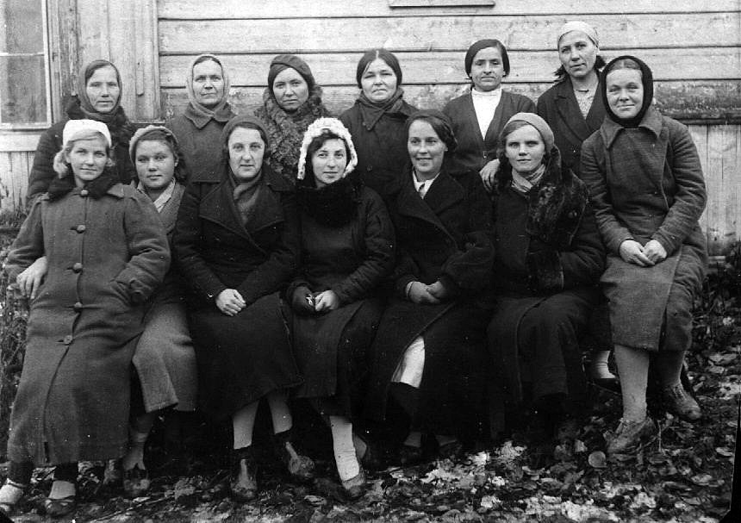
Рисунок 9. Село Селезениха. Сотрудники интерната №43. Сидят (слева направо) Абалкина, Ася (учительница географии), Сима Игудина, Елена Марковна Кац, Наталья Алексеевна Альба, ?, Новикова. 18 октября 1941 года
Чтобы все-таки послать домой фотографию, мама через неделю снялась со мной повторно, предварительно подготовившись к съемке: вместо простого осеннего пальто надела красивое зимнее, с большим котиковым воротником, сменила шерстяной платок на кокетливый беретик, уложила волосы, подкрасила губы и брови, мою ушанку, нахлобученную прошлый раз глубоко на голову, сдвинула мне на затылок. Снялась и отдельно, распахнув воротник пальто, чтобы показать пестрый шарфик. Три снимка, где мы вдвоем, мама отправила в Ленинград с теплыми надписями:
1941 г. Моим дорогим мамочке и папочке от шаловливого внука и далекой дочки. Селезениха. 26 октября.
Папе-котику от Симулика и Толика. Селезениха. 26 окт. 1941 г.
Тете Рае и дяде Фиме от Анатолия и Серафимы. 1941 г. 26 окт. Селезениха.
Свой снимок мама тогда же послала с надписями:
Моим роднуликам от дочки. 1941 г. 26 окт.
Милой Нюрочке на память о долгих годах, проведенных вместе. Зуевка. 1941 г. 26 окт.
Милой Саше от Серафимы Львовны на память. 1941 г. 26 окт.
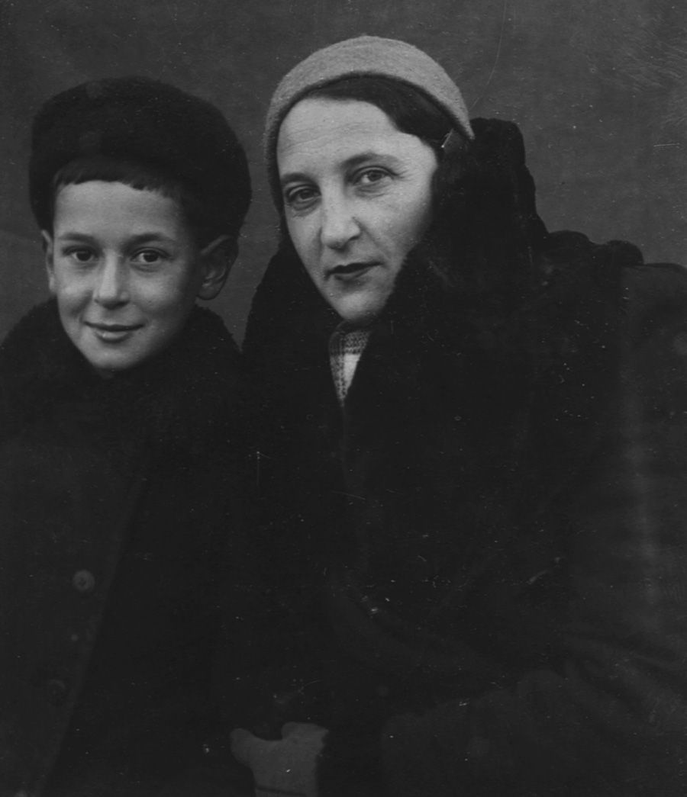
Рисунок10. Сима Игудина с Толей. Село Селезениха. 26 октября 1941 г.
Все получатели в июле еще жили в нашей квартире. Мамины тексты позволяют ощутить характер ее отношения к адресатам.
Больше фотограф в Селезенихе во время войны не появлялся, поэтому это единственные наши снимки тех лет. Никаких писем в Селезениху или из нее от этого периода в семье не сохранилось. Скорее всего, их просто не было. Хотя телеграфная связь мамы с ее родителями, суда по позднейшим письмам, поддерживалась довольно регулярно.
Условия нашей жизни в тесноте «за печкой» были не слишком сладкими. Видимо, мама хлопотала об их улучшении. Мужчин села призывали в армию, поэтому у некоторых домохозяев появлялись небольшие излишки.
Примерно в декабре сельская администрация уплотнила хозяев половины такого дома - девушку лет 17 и ее брата, отобрав у них отдельную комнату метров 16-18. Их дом стоял на краю села слева от дороги из него в соседнюю деревню Селезни, почти напротив интерната. Его сотрудникам и передали эту комнату. В ней поселились мама со мной и Наталья Алексеевна Альба, воспитательница интерната.
Комната имела три окна – два в торцовой стене дома выходили в сад, отделявший дом от расположенной за садом двухэтажной сельской школы, Третье окно было в боковой стене и смотрело на крыльцо дома. У торцовой стены между окнами поставили стол и стулья, по боковым стенам топчаны, у задней стены шкаф. В середине комнаты оставалось пустое место. В общем, жить стало почти удобно. Зато снабжение интерната продуктами с каждым месяцем становилось хуже и хуже.
К зиме запасы ленинградской корзины с продуктами пришли к концу. В интернате, где на нас обоих мама получала питание, кормили впроголодь.
Б.Л. Рифтин: Елена Марковна смогла так поставить интернат, что все-таки никто у нас не умер. Она пошла в сельсовет и договорилась, чтобы от каждого колхоза урожай с одной сотки был в пользу интерната. И я ездил с возчиком, мы собирали по колхозам какой-то кусочек, снопы возили, тогда как в других интернатах умирали дети от голода.
Мама стала искать, где бы достать продукты. Собрав кое-какие свои носильные вещи, взяв саночки, она отправлялась на поиски в соседние деревни. Один раз сменяла кофточку на полпуда картошки. Растянула его надолго. К середине зимы было уже очень голодно. Другой раз привезла несколько килограммов ржаной муки. Мама в небольшой кастрюльке варила из этой муки киселеобразную коричневую болтушку. Какой она нам казалась вкусной! По словам папы, мама «сильно голодала в Селезенихе», то есть мама об этом ему или писала или рассказывала.
Иногда ее походы за продуктами совмещались с выполнением партийных поручений. В ее партийной характеристике того времени сказано:
Тов. Игудина состояла членом агитколлектива при Селезеневском сельсовете, была ответственным редактором стенгазеты сельсовета, возглавляла агитбригаду, систематически ставила доклады на агитколлективе и в колхозах о военно-политическом и международном положении.
В первых числах декабря 1941 года под Москвой части Красной Армии впервые с начала войны перешли в наступление. К 1 февраля советские войска продвинулись вперед на 180 километров. Так что Симе было, что сказать слушателям.

Папа (январь – апрель 1942 года)
Аня спасла папу от голодной смерти, устроив его в стационар для дистрофиков (См. главу 6).
И.Л. Хаеш: Стационар находился в школе на Мойке, рядом с Институтом Лесгафта. После войны в ней был автомобильный техникум, и ныне он там.
Об этих стационарах известно следующее:
Жданов отлично понимал, что люди так существовать не могут. Желая сберечь хотя бы некоторые группы населения, он 27 декабря приказал открыть так называемые «стационары», где еда была чуть получше, где имелось минимальное медицинское наблюдение. Эти центры предназначались для служебной элиты, для тех кадров, которые еще можно было спасти, но на деле многие туда прибывали в таком состоянии, что вскоре умирали. Имеются данные, что к 9 января там лечилось 9000 человек. В этот день Жданов приказал значительно расширить стационары <…>. Всего было открыто 109 стационаров, где 63 740 человек получили какую-то помощь
Стационар был и при ЛЭИС. Он просуществовал с 25 января по 15 марта 1942 года. За это время курс лечебного питания прошли 85 человек, из них 27 преподавателей, 42 рабочих и 16 студентов. Папа, конечно, не был среди этих 27 счастливцев, он не входил в преподавательскую элиту института. В папином институте до его эвакуации умерло более 50 человек, в том числе профессор его кафедры С.М. Гохберг, в безразличии к судьбе которого папа обвинял тогдашнего директора Каменева (глава 8).
И.Л. Хаеш: Сколько я пробыл в стационаре, не помню. Может быть месяц или два. Меня из него не выписывали. В стационаре не лечили, мы просто лежали на койках и доживали оставшиеся нам дни. Кормили, может, чуточку лучше, но все равно это был путь к голодной смерти.
13 марта 1942 года по решению правительства ЛЭИС был эвакуирован в Кисловодск.
И.Л. Хаеш: В это время началась эвакуация институтов. Каменев прислал мне на дом извещение, потребовал, чтобы я эвакуировался. Саша, как и до войны, продолжала жить в нашей квартире. Она пришла ко мне в стационар с этим извещением. Я сказал ей, что не смогу дойти до вокзала. Тогда она взяла саночки, посадила меня на них и повезла на Финляндский вокзал.
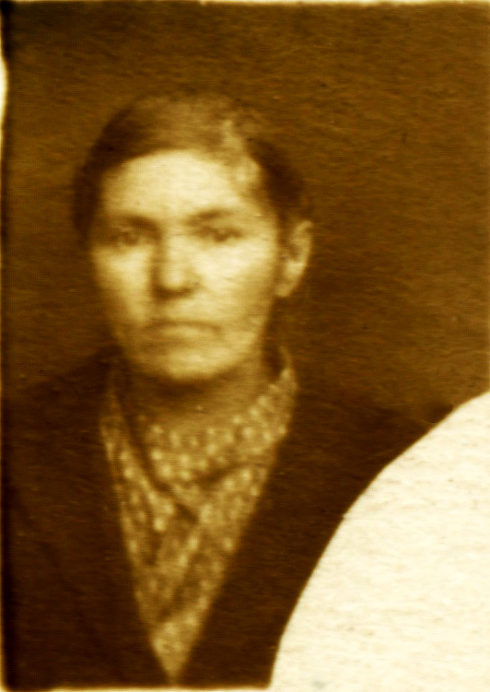
Рисунок 11. Саша, спасшая отца от голодной смерти
Поезд нас вез по «Дороге жизни» до Ладожского озера. Дальше переправляли автобусом. Я не мог в него влезть. Каменев лучше питался, и силы у него были. Он взял меня под руки и вбросил в автобус. Там я на кого-то упал. Ехали через Ладогу днем, когда было светло. Что-то нас волновало, мы знали, что машины тонут, но я видимо заснул и ничего не помню. На другой берег нас привезли уже затемно. Нас там начали кормить, но предупредили, чтобы много не есть. Некоторые не послушались и тут же умирали. А я послушался, так как после перенесенного во время Гражданской войны помнил, чем грозит переедание после голода. Правда и у меня начался кровавый понос, но уже немного начал есть.
На «Большой земле» сотрудников института погрузили в теплушки и повезли в Кисловодск.
И.Л. Хаеш: Когда мы ехали в Кисловодск, это был смех один. Мы бегали на каждой остановке под вагон, или куда-нибудь подальше, потому что у нас у всех был кровавый понос. Четыре профессора погибли по дороге и несколько преподавателей. Я еще как-то соображал и не ел столько, сколько можно было есть, я боялся есть, потому я и выжил, но все равно голодный кровавый понос был. Мы целый месяц ехали до Минеральных Вод. Приехали в Кисловодск.
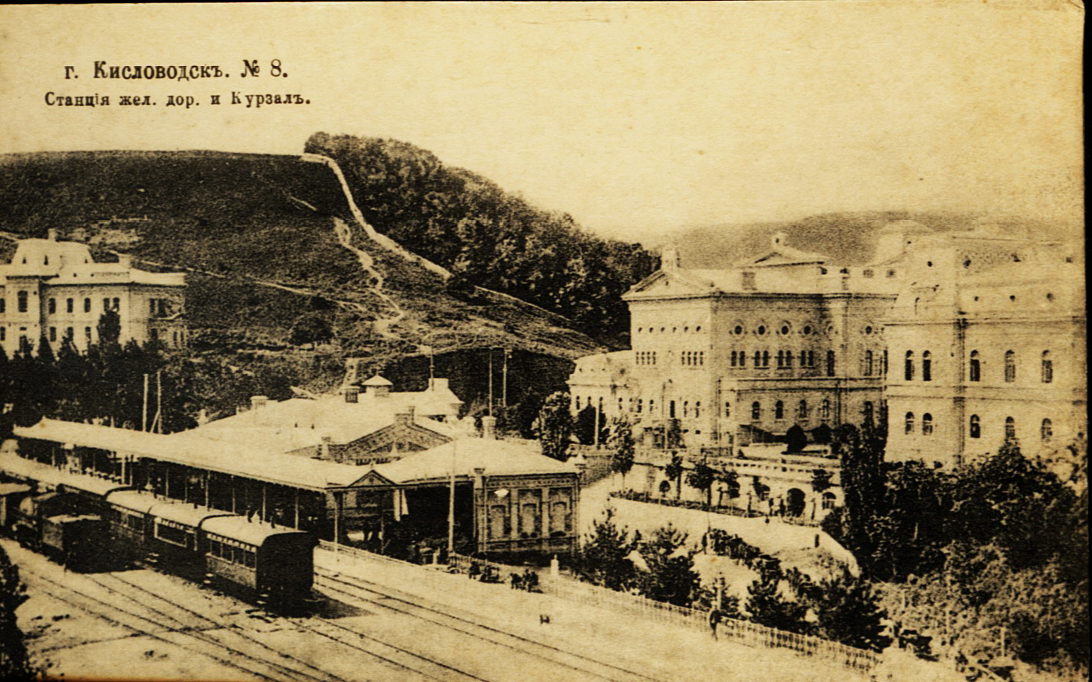
Рисунок 12. Кисловодск. Станция железной дороги и курзал. Фото до 1917 года.
И.Л. Хаеш: Через несколько дней нас заставили всех идти в поликлинику обследоваться. Я попал к женщине-врачу. Сказал ей, что у меня кровавый понос. Спрашиваю: «Что кушать?». Она говорит: «Только чай с сухарями, больше ничего, и, по возможности, меньше, то есть поголодать». А, я и так голодал все время. Я очень расстроился, потому что, фактически, я только начал питаться. А она говорит, чтобы опять голодать.
Вышел из ее кабинета в коридор расстроенный невероятно. Приятный мужчина сидит рядом. Видит, что я чуть не плачу. Он спрашивает: «Что с вами такое?» – «Да, вот врач сказала, чтобы я голодал, потому что у меня кровавый понос. А я из Ленинграда и наголодался». Он говорит: «Зайдите, тут мужчина в соседнем кабинете, только не говорите, что были у нее, и посоветуйтесь с ним».
Как только врач-мужчина освободился, я к нему зашел. Говорю, что у меня кровавый понос, как быть? Он говорит: «Надо есть, кушать надо легкую пищу, то-то и то-то, мацони, фрукты. Сходите на рынок». Все это в Кисловодске было. Они там понятия не имели о голоде. Причем продукты там высокого качества, как раньше до революции, ты даже не ел, наверное, никогда таких фруктов, потому что в Ленинграде их не было. Я сходил на рынок. Он там был огромный. Купил крынку мацони, что-то еще. Но врач мне советовал: «Не переедать, есть почаще, понемногу, но есть». Я сказал: «А мне говорили, что мне нельзя кушать, раз у меня кровавый понос».- «Глупости, - он ответил, - у вас же не дизентерия, а голодный понос. Так что надо обязательно есть, иначе вы помрете». В общем, этот врач меня спас.
В Кисловодске мы прожили месяц. Нас начали отбирать местные жители, поселять у себя. Меня выбрала семья Матюниных. Интеллигентнейшие, русские милейшие люди. Коммунисты, причем идейные. Кто они были по профессии, уже не помню. Меня они приняли, как родного. Они меня так лелеяли. Они меня даже подкармливали, хотя особых средств у них не было. Старались. Я у них жил прекрасно. Мне даже неудобно было. Они ведь не тузы какие. Это же не торговцы, не спекулянты какие-то.
Да, я там жил очень хорошо. Мы ничего не делали, мы только кормились. Я там начал прогуливаться немного больше, стал крепнуть.
В Кисловодске папа встретил Льва Павловича Рифтина. Тот, поговорив с папой, узнал, что он утратил во время блокады связь с семьей, не пишет нам в Селезениху и даже не имеет нашего адреса. По словам папы «Он меня выругал, как следует, правильно выругал. И он дал мне мамин адрес. Только благодаря Рифтину я снова связался с ней».
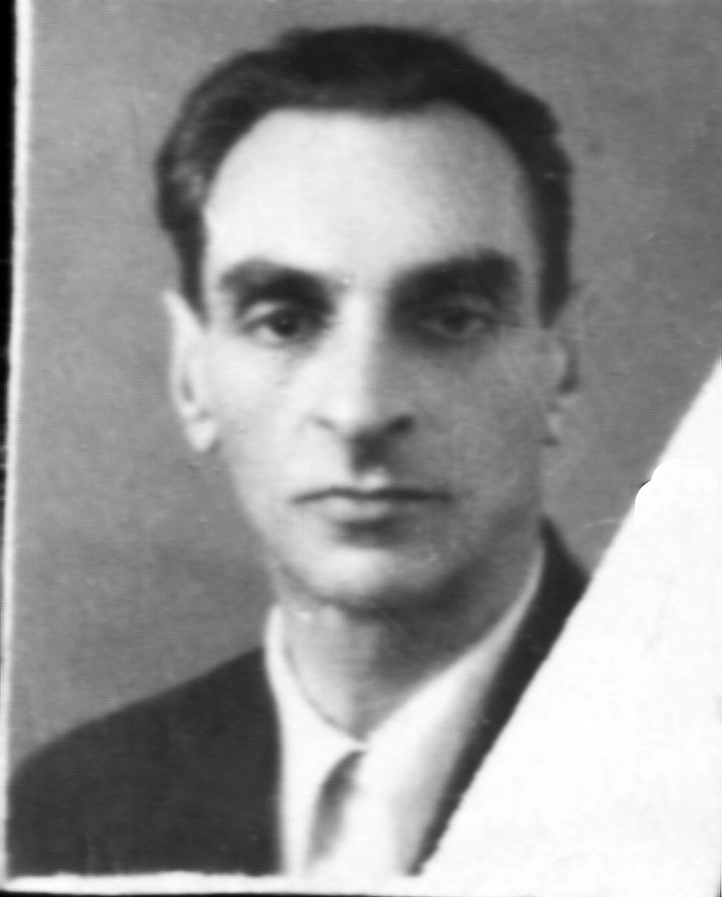
Рисунок 13. Лев Павлович Рифтин. Начало 40-х годов
Через месяц после нашего прибытия пришел приказ из Наркомата перебазироваться в Тбилиси и срочно развернуться, чтобы подготавливать связистов. Шла война, связисты были нужны. Единственный институт, получивший этот приказ – это наш институт Бонч-Бруевича. Как мы были расстроены. Невероятно! Нам жилось просто по-царски. И вот все остаются, а нас заставляют переезжать в Тбилиси, а как там будет в Тбилиси, кто знает?! И ехать в Тбилиси не так просто, надо было через Баку ехать, а в то время поезда шли не очень-то хорошо, да и ехали тогда в товарных вазонах.
Перед отъездом из Кисловодска, хозяева квартиры подарили мне на память маленькую бордовую книжку «Краткий философский словарь» с надписью «Вспоминайте иногда семью Матюниных». Я потом потерял связь с ними. Где я жил в Кисловодске, я не уже помню. После войны, когда я там был, я пробовал найти это место, но не мог, там все перестроено. Думаю, что Матюнины тоже погибли. Они были очень честные люди и едва ли могли спастись.

Мама (апрель – декабрь 1942 года)
Примерно в апреле в Селезенихе снег начал таять, появились обширные проталины, на солнечной стороне, а потом и повсюду, кроме лесов, в которых долго еще сохранялся снежный покров. На открытых местах, по краям канав, по пригоркам из земли стали сначала торчать, а потом и высовываться на тонком стебельке ростки хвоща, размером и формой напоминающие ружейную пулю. Местные жители, называли их «пестиками» и объяснили нам, что они съедобны.
Я, попробовав их, убедился, что они довольно вкусные, причем, чем меньше пестик поднялся над землей, тем он сочнее. По поручению мамы я собирал эти пестики, и она варила из них нечто вроде каши горчичного цвета. Это дополнительное питание смягчало чувство голода. Для профилактики цинги, мама поила интернатских детей, включая и меня, хвойным настоем.
По весне интернат получил рядом с селом участок земли для огорода, сотрудники, получили также и личные участки. Маме выделили три или четыре сотки рядом с домом, где мы жили. Мама выменяла у колхозников немного картошки для посадки, достала семена разных овощей: репы, свеклы, редиски, чеснок и лук для посадки. Следуя практичным советам академика Лысенко, тогдашнего светила агрономической науки, мама отрезала от каждой картофелины «вершок», толщиной примерно в полсантиметра на стороне с глазками. Он предназначался для посадки, остальную часть картофелины мы съедали. За две-три недели до посадки в землю, мама раскладывала вершки под окном на газете. Эта предпосадочная подготовка называлось яровизацией.
С моей помощью мама вскопала наш участок. Когда из вершков выросли крепенькие зеленые ростки, мы засадили вершками свой участок. Посадили и остальные овощи. Такие же работы велись на общественном огороде интерната, но мама в них не участвовала. Там семью представлял я один.
Благодаря собственным огородам и дарам природы с июня 1942 года и вплоть до окончания войны проблема питания детей в интернате, да и для нашей семьи, была относительно решена. Сначала можно было есть редиску и зеленый лук. На лугах появился щавель. Несколько позже мама, не портя картофельного куста, слегка подкапывала его сбоку, и доставала из земли первые мелкие картофелины.
В лесу поспела земляника, потом малина, ближе к осени пошли грибы.
О грибах особо: километрах в двух-трех от села находился осинник, в котором на 1942 год красные грибы появились в фантастическом количестве. За ними в осинник отправлялся весь интернат Мама брала с собой две солидные корзины, и мы шли вместе со всеми. За час все набирали корзины полностью, причем часто брали уже только грибы с головками не более чайного стакана, оставляя все более крупные «на семена». Дети сносили свои корзины с грибами на подводу, ожидавшую на опушке осинника, и лошадь везла корзины в интернат. Других грибов, кроме красных, в осиннике не росло, но за красными можно было приезжать ежедневно. Недаром в народе говорят, что грибы – к войне.
Мы с мамой ходили и за белыми грибами. Их было немного, и росли они только в двух небольших лесах. Мы там знали каждое дерево, под которым бывали белые. За раз удавалось набрать максимум два-три десятка. В разных окрестных лесах было много и других грибов, рыжиков, сыроежек, подберезовиков, но их мы почти не собирали. Мама грибы не солила, а для сушки, варки и жарения она использовала только «благородные» грибы – белые и красные.
Живя на лоне природы, я стал интересоваться ее жизнью, стал юным натуралистом (юннатом). Мама всячески поощряла это мое увлечение.
Папа много лет спустя говорил: «Мама рассказывала, что ты познакомился в Селезенихе с каким-то крестьянином, и он тебе все показывал и обучал в природе Ты этого, вероятно, уже не помнишь». Я этого действительно не помню, хотя был знаком с сельским кузнецом и любил торчать в его кузнице.
С момента Симиного отъезда из Ленинграда 17 июля 1941 года ее не покидало острое беспокойство о судьбе родителей, оставшихся в Ленинграде. После того, как 8 сентября вокруг города замкнулось кольцо вражеской блокады, эвакуация жителей стала невозможной. Она в очень слабой и неорганизованной форме возобновилась в декабре по льду Ладожского озера. 22 января был издан официальный приказ эвакуировать из города 500 000 человек, то есть, не менее четверти оставшегося населения. До апрельского таяния льда из города вывезли 514 392 человек.
Сима постоянно убеждала родителей покинуть осажденный город и ехать к ней. Но выезд производился по эвакуационным билетам, которые, по-видимому, выдавали наиболее «ценным» слоям населения: раненым бойцам, заводской администрации и рабочим, преподавателям и студентам, творческим работникам, артистам, матерям с детьми. Ни в одну из этих категорий Симины родители не попадали.
После папы 20 марта из Ленинграда в Челябинск эвакуировалась Рая Ягудина – Симина родная сестра с мужем. Несомненно, она сообщила Симе, что ее родители живы и что Илья эвакуировался с институтом. Судя по сохранившимся письмам, родители часто посылали дочери телеграммы, так что телеграф это время работал, Сима знала, что родители живы. Сама она всегда очень легко писала письма и, наверняка, множество их послала из Селезенихи в Ленинград. К сожалению, ни одно из них не сохранилось. Есть лишь 5 писем Фани Самойловны и 2 письма Льва Абрамовича к Симе в Селезениху, все написаны между 16 июля и 15 сентября 1942 года.
Целиком бесценные тексты писем Симиных родителей и их сканированные копии я привел в приложении 1 к главе 9 истории рода «Шевелевы». Ниже привожу лишь выдержки, характеризующие горячую взаимную любовь между Симой и ее родителями.
Фаня Самойловна – Симе 16-17 июля 1942 года:
Родные и любимые мои детки. Если бы ты знала, Симулик, какая у меня тоска по вам! Временами прямо хожу, как потерянная, до того хочется с вами повидаться. И сколько не борюсь с этим чувством, ничего не могу с собой поделать. Гложет меня тоска по вам да и только <…>. Последнее время даже стала подумывать об эвакуации к вам. Как ты думаешь, Симулик, если мы приедем к тебе, сумеем ли мы достать там у тебя комнату, ведь у тебя самой комнатка очень маленькая. Напиши нам об этом. Родная моя, не сердись, что долго не писали, но такое настроение, что просто не пишется. Телеграммы посылаем еженедельно, думаю, что ты их получаешь аккуратно <…>. Симулик, я очень рада за тебя, что ты нашла такое хорошее развлечение, как твою поезду, ведь это действительно очень приятная поездка. В чем ты выступала? У тебя открылся новый талант, с чем тебя поздравляю. Крепко Вас мои любимые целую мама бабушка.
Поясню последние фразы этого письма. Мама была заводилой многих веселых начинаний. При ее участии, скорее всего даже по ее инициативе, ленинградцы-сотрудники интерната организовали в Селезенихе самодеятельный эстрадный ансамбль. Мама сочиняла стихи в размере и ритме популярных песенок и с неизменным успехом исполняла их на концертах ансамбля. Ее песенки на злобу дня легко запоминались, и их широко распевали на селе.
На мотив очень известной песни из кинофильма «Цирк» Сима как раз в это время написала такие слова:
Черная стрелка обходит циферблат,
Быстро, как белка, колесики стучат,
Скачут минуты среди забот и дел,
Бегут, бегут, бегут, бегут и год уж пролетел.
Вот кончился годик и начался второй,
Если бы вы знали, как хочется домой.
Гитлера прогоним, уедем мы назад,
Вернемся мы обратно в любимый Ленинград.
Улицы прямые, высокие дома,
Ждут нас там родные, любимые, друзья.
Без нас они скучают, ждут нас они давно,
Огни там засверкают у театров и кино.
Ансамбль выезжал и в соседние колхозы. Из таких поездок мама иногда привозила дополнительные продукты, которыми одаривали коллектив, или которые она там покупала или выменивала. Нормальная жизнь налаживалась.
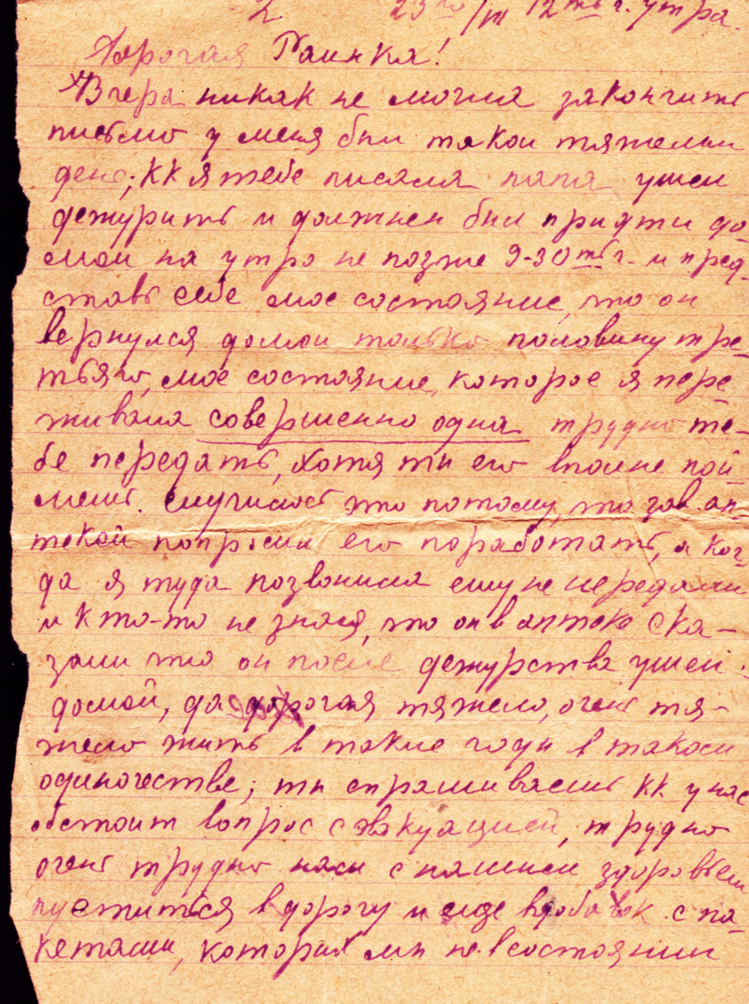
Рисунок 14. Письмо Фани Самойловны Игудиной к дочери Рае 23 июля 1942 г.
Фаня Самойловна – Симе. 24 июля 1942 года:
<…> Вчера, Симулик, получила твое открытое, нас крайне удивляет, почему ты не получаешь наших писем. За последнее время мы тебе пишем довольно часто, и письма всегда отправляю собственноручно заказными. Не понимаю, в чем дело! Мы здоровы за нас, родная, не беспокойся и не волнуйся, не надо тратить свое здоровье, оно еще очень нужно <…>. Настроение у нас конечно неважное, да и откуда ему быть другим? Это наше одиночество очень тяжело переживаем. Нет, с кем поговорить. <…>
Сима продолжала энергично звать родителей к себе. В это время эвакуация из города шла водным путем через Ладогу. Но родители никак не могли решиться на отъезд.
Фаня Самойловна – Симе. 28 августа-4 сентября 1942 года:
<…> Папе на работу к 8-ми, и вот начинается день с 6-ти часов утра, и вертишься целый день, как белка в колесе. Здоровье не ахти какое, работаешь очень медленно, быстро устаешь, и потому уходит много времени. За последнее время у меня опять сильно заболели ноги. Они сильно опухают, и я прямо насилу хожу, а работы дома порядочно. Особенно теперь <еда> связана с травой – ведь мы ленинградцы перешли почти исключительно на травяную пищу, и научились мы делать из травы всевозможные блюда: щи, тушенку, лепешки. Одним словом, умудряемся с ней делать очень вкусные блюда. Еще у меня получается из капустных листьев квашеная капуста. И представь себе, что благодаря этой траве мы умудряемся быть сытыми.
Теперь, родная, поговорим относительно поездки. Мы никак не можем решиться поехать, боязно на дороге остаться. Особенно папа опасается за меня, здоровье мое очень не важное, тяжести совершенно не могу носить, а ведь без пакетов не поедешь. Придется взять с собой пакетов десять, то как с ними справиться? А ведь надо взять с собой очень много. И вот мы никак не можем решить этот вопрос. Здесь мы пока живем неплохо, папа получает хороший паек, продаем вещи, что только возможно, и прикупаем продукты. К тому же ты знаешь мои способности экономно готовить, то выходит неплохо. А очутится около вас и жить с вами страшно хочется. Какое это было бы счастье быть с вами вместе. Симулик, меня очень удивляет твое сомнение на счет нашей поездки к тебе или к Рае; неужели ты хоть на одну минуту можешь допустить, что мы поедем не к тебе, а к Рае. Мало, значит, знаешь наше чувство к тебе с Толиком и Рае. Мы с папой только и мечтаем очутиться с Вами. Но как этого достигнуть не знаем. Родная моя, я тебя умоляю, перестань ты за нас беспокоиться, не волнуйся, если не так часто письма получаются. <…>
Мы счастливы за вас, что так хорошо вам живется. Одно только, дорогая, умоляю не волнуйся, а если от нас задерживаются письма, будь за нас совершенно спокойна, не трать свое здоровье. Оно еще очень и очень нужно. О нас думай меньше; может быть вопрос с поездкой сам как-нибудь решится, и тогда мы заживем вместе.

Лев Абрамович – Симе 29 августа 1942 года.
Милая дорогая доченька Симочка и милый хороший внучек Толюня!
Твою телеграмму и письмо, с советом приехать к тебе и, что ты даже комнату переменила и что вы нас ждете к себе, получили. Мама и я даже прослезились. Ведь мы здесь так одиноки!..
Твои письма дышат заботой и беспокойством за нас. Чувствуется своя кровь, свой ребенок!! Что касается эвакуации, то необходимо уехать, говорят все, и Ленинград пустует, но дело в том, что мама и я тоже чувствуем себя неважно. У мамы распухли ноги, и передвигаться ей не легко. Я держусь, но работать приходится много и в аптеке, и домой придешь, нет ни одной минуты свободной. Ты не представляешь себе теперешнюю жизнь в Ленинграде <…>. Нужно и дров напилить, и воду принести, и помои вынести, и в кооператив сходить, и кое-что достать сверх нормы, так как есть хочется. А цены, если и достаешь, невероятные. Но как ехать? Боюсь за маму. Боюсь и здесь оставаться, боюсь и ехать. Мама себя чувствует неважно. Здоровьем она никогда не отличалась, а теперь невероятно похудела. Вся в морщинках. Я ее очень берегу и делаю, и хожу везде сам. Надо ехать, а как ехать и как это все преодолеть, не знаю. И вот решаем: то за, то против. Вот, милая доченька, как обстоят дела. А все знакомые уезжают <…>. Ну, будьте здоровы. Крепко вас целую. Ждем лучших дней, и верится, что они не за горами. Папа, дедушка.
Фаня Самойловна Симе – 15 сентября 1942 года:
Дорогая, любимая моя!
Ты сегодня именинница. Поздравляю тебя с днем рождения! Как грустно мне, моя родная, что этот день пройдет у тебя в совершенно чужой обстановке, среди чужих людей. Как бы хотелось быть с вами, но к сожалению, это нам недоступно. Этот свой день ты, вероятно, проведешь среди своих приятельниц, о которых ты писала, что сдружилась с ними <…> Ах, Симулик, как хотелось бы очутиться около вас, но не знаем как на это решиться, больно здоровье мое пошатнулось, а уж поехать к вам так хочется!!! Симулик, нас беспокоит, что от тебя давно не было ни писем ни телеграмм. Чем это можно объяснить? Ведь ты нам всегда часто писала. Мы, моя родная, только и говорим о поездке к тебе, когда начнется эвакуация снова, то может быть и решим этот вопрос<…>.
Примерно в это же время или чуть раньше стали приходить письма и от Ильи. Он выслал нам и свой последний довоенный снимок с надписью: «Моим далеким, дорогим женушке и сыночку – на память. Снято в Ленинграде до войны (в январе 1941 года)».
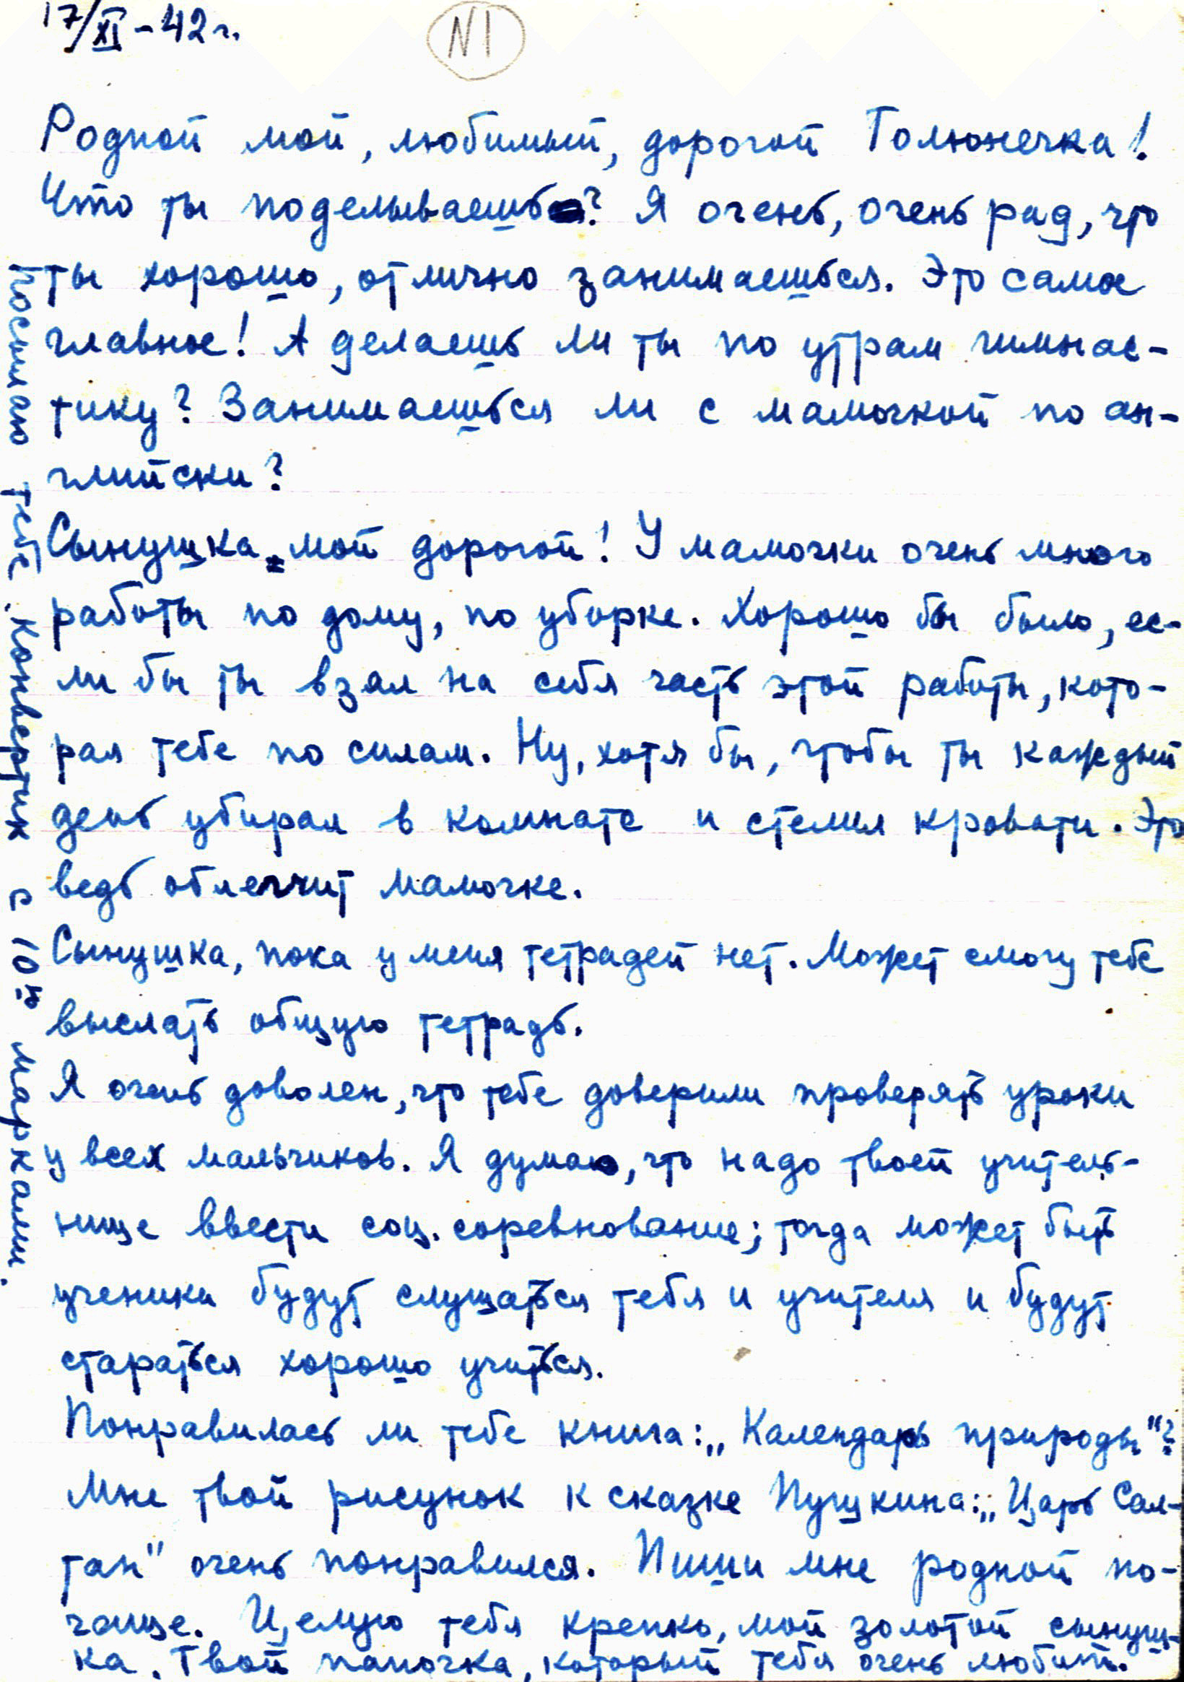
Рисунок 15. Письмо Ильи Хаеша Толе от 17 ноября 1942 г.
Первые письма папы не сохранились, как и остальные, написанные лично маме. Письма ко мне я сохранил. Они проникнуты отцовской любовью, вниманием к моим детским просьбам и советами, как работать над собой. На обороте некоторых писем есть часть, написанного маме, остальное она отрезала. Вот отрывки из самого раннего письма ко мне:
17/XI-42 г.
Родной мой, любимый дорогой Толюнечка!
Что ты поделываешь? Я очень рад, что ты хорошо, отлично занимаешься. Это самое главное! А делаешь ли ты по утрам гимнастику? Занимаешься ли с мамой английским?
Сынушка мой дорогой! У мамочки очень много работы по дому, по уборке. Хорошо бы было, если бы ты взял на себя часть этой работы, которая тебе по силам. Ну, хотя бы, чтобы ты каждый день убирал в комнате и стелил кровати. Это ведь облегчит мамочке.
Сынушка, пока у меня тетрадей нет. Может смогу тебе выслать общую тетрадь.
Я очень доволен, что тебе доверили проверять уроки у всех мальчиков. Я думаю, что надо твоей учительнице ввести соц. соревнование; тогда, может быть, ученики будут слушаться тебя и учителя, и будут стараться хорошо учиться.
Понравилась ли тебе книга «Календарь природы»? Мне твой рисунок к сказке Пушкина: «Царь Салтан» очень понравился. Пиши мне, родной, почаще. Целую тебя крепко, мой золотой сынушка. Твой папочка, который тебя очень любит.
На обороте окончание письма маме, явно не первого. Привожу отрывки из него:
Очень жаль <что> с огородом и с хранением урожая у тебя такая неудача. Но ты не падай духом. Ведь в действительности ты не такая уж слабая. Ты сильная и деловая. Стоит тебе только сильно хотеть. И будь несколько понахальнее. Не бойся так людей. Перебори себя и бери пример с Раи. Сейчас это до зарезу необходимо. А то мы с тобой «мягкотелые». Что ты отказалась от преподавания, у меня мнение такое: конечно, 50 р. – не деньги. Но и не в деньгах дело. Если у тебя нет времени, другое дело. А если время есть и некуда его девать, почему бы не поработать? Ведь ты его полезнее не используешь. Кто замещал Елену Марковну во время твоей болезни? Какие порядки сейчас в интернате? Неужели вас ожидает такое тяжелое, как «зубы на полку»? Этого ты не допускай. Возьми тогда сама бразды правления интернатом. Как у тебя с маслом? Занимаешься ли ты с Толюней по-английски? Кисынька, я прошу тебя об этом. Толиного жука я перешлю в посылке, которую я для вас приготовил. Купил тебе «Фронт» Корнейчука. Тоже на днях вышлю бандеролью <…>
Дата следующего письма отрезана. Судя по ссылке в нем на письмо мамы от 17 ноября, оно от начала декабря 1942 года.
Мой золотой сынушка! Здравствуй. Я очень рад, что ты мне часто пишешь, и очень доволен, что «Календарь природы» так тебе пригодился. Я тебе тут еще кое-что в этом роде купил и вышлю в ближайшее время. Толинька! А ты помнишь такого мальчика – Гаррика Гинзбурга? Ты с ним познакомился, когда ходил со мной на демонстрациях в Ленинграде. Он сейчас живет со мной в одной комнате. Он шлет тебе привет и марки, которые у него имеются в 2-х экземплярах. Тебя же он просит, чтобы ты ему прислал ненужные (т.е лишние марки).
Сынушка! А как ты сыграл роль пионера в драмкружке? И как ты работаешь над улучшением своего почерка?
Будь здоров, мой золотой, любимый. Твой папочка.

Папа (май 1942 - январь 1943 года)
Предписание переехать в Тбилиси сотрудники ЛЭИСа выполнили.
И.Л. Хаеш: Мы были очень расстроены, но фактически мы выгадали, потому что все остальные институты попали под Гитлера и они погибли.
Действительно, 28 июня 1942 года немецкая группа армий «Юг» перешла в генеральное наступление, нанося главный удар 4-й танковой армией под командованием Г. Гота на Воронеж. 5 июля противник достиг Воронежа. Затем немецкие войска повернули на юго-восток. 18 июля немцы захватили Ворошиловград, 24 июля Ростов, 5 августа Ставрополь, 9 августа Краснодар и 15 августа немецкие горные стрелки захватили некоторые перевалы Главного Кавказского хребта.
В частности, Борис Рифтин о своем отце Льве Павловиче Рифтине, в то время и.о. директоре ЛИТМО, рассказал мне:
Их вывезли на Кавказ. Причем очень долго не было никаких писем, а потом <…> мы получили открытку, что он в Кисловодске. Они в Кисловодске окрепли. Месяца два прошло. Отца вызвали в наркомат в Москву, чтобы обсудить, как на новом месте развертывать учебный процесс, и все такое. Пока он был в Москве, неделю или дней пять, немцы стали захватывать уже Северный Кавказ. Отец возвращался уже как-то через Астрахань. Когда он приехал в Кисловодск, немцы уже были в Пятигорске. Отец вечером приехал, и наутро они ушли пешком. У них была только одна подвода на всех. И они пешком шли до Махачкалы, 400 с лишним километров. Он ушел с одним рюкзаком и портфелем. <Оттуда> их перевезли через Каспий в Красноводск.
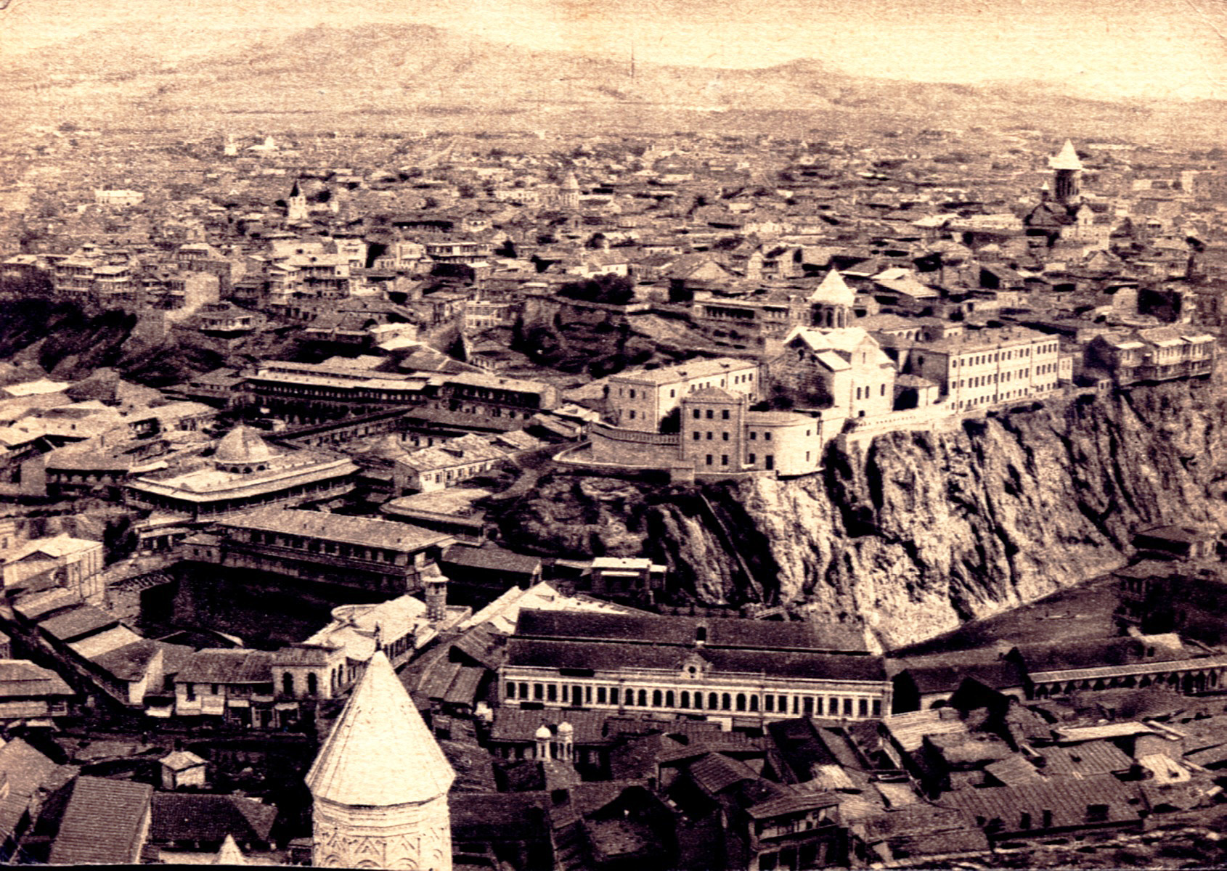
Рисунок 16. Тбилиси. Открытка до 1941 года.
И.Л. Хаеш: В организованном порядке, очевидно, в мае мы уже покатили в Тбилиси, а когда мы прибыли, я не знаю. Там был техникум связи этого же Наркомата <что и ЛЭИС>. В этом техникуме, на базе его довольно слабеньких лабораторий, стал разворачиваться институт. Но в техникуме не было лаборатории электрических машин, и был зав. кафедрой, кандидат наук, который был малограмотный. Он мне в подметки не годился. Он не знал машин и преподавал. А как может преподавать человек, который ни теории, как следует, не знает, ни практики. Он зашивался в лаборатории ужасно. Я его спасал, потому что я крепко знал электрические машины, практически особенно.
В Тбилиси почтамт имел свои квартиры. Нам нескольким преподавателям отвели квартиру. Помню со мной жил крупный ученый-преподаватель, Зелях. Он был прекрасный математик.
Первый раз я увидел пьяного еврея, когда нас эвакуировали из Ленинграда. Это был директор столовой института. На Кавказе это было. Он жить не мог без стакана водки. Потом он воровал во всю и заглушал водкой свои грехи. За нее в войну можно было все достать: и хлеб, и масло и т.п..
За первый год войны страна потеряла убитыми, ранеными, военнопленными и на оккупированных территориях около 70 млн. человек. Поражения лета 1942 года вынуждало призывать в армию все новые и новые контингенты мужчин. Не смотря на запись в военном билете, что папа непригоден к строевой службе, его в 1942 году в Тбилиси вновь вызвали на медицинское обследование в райвоенкомат. 19 июня 1942 года директор Каменев и секретарь партбюро Боровский выдали папе стандартную характеристику. В ней, описав его служебную деятельность, они отметили что «К работе т. Хаеш относится добросовестно. В общественной жизни института принимает активное участие».
И.Л. Хаеш: Когда институт эвакуировали в Тбилиси, то начали, призывать преподавателей тоже. Несмотря на то, что у меня была броня, я стал проходить через комиссию. Я сказал, что меня укачивает. И в этой комиссии меня, чтобы проверить, посадили на вертящееся кресло. И сразу же обморочное состояние у меня сделалось. Потому что вестибулярный аппарат у меня с рождения больной. Качку я совершенно не переносил. Это, пожалуй, одна из основных моих болезней.
В армию папу не взяли.
И.Л. Хаеш: Директор института Каменев всюду меня посылал, даже за продовольствием. Потому что мы сидели на пайке. Мы голодали, потому что продовольственные карточки были. В Тбилиси не было голода никакого. Они жили припеваючи. Тбилисцы все были связаны с деревней. Они там такие буйволы ходили, которые должны были на фронте быть, а они откупались, околачивались в Грузии, гонялись за девчонками. Каменев посылал меня за продуктами в сельскую местность. Таких поездок у меня было достаточно. Я с продуктами там намучился, ой-как! Как-то заехали с машиной в деревню к грузинам. Набрали целый грузовик продуктов. На дорогу намело снега. Шофер был армянин, жулик первой марки. Машина через сугробы не могла выехать. И я должен был идти к крестьянам, клянчить у них быков, чтобы вытащили машину, платить за них.
И.Л. Хаеш: Все же в конечном итоге я сделал большое дело. Все наши работники довольны, да и я себя обеспечил. Правда, что-то картошка моя плохо сохраняется, несмотря на холод в нашей комнате. Видимо, мне придется значительную часть ее продать. Но картошка крупная и рассыпчатая, красивая. Сейчас я уж помышляю еще об одной поездке. А то наши очень нуждаются. Дело в том, что у нас очень ухудшилось питание в столовой, и большинство недоедает. Правда, если я сейчас поеду, то потребую оплаты за труды. Сам я сейчас снова живу неплохо, сытно; но в комнате очень холодно/ <…> Приехала семья Гинзбурга. Пока они живут в нашей комнате, отчего у нас почти бедлам. Но скоро нас расселят в меньшую комнату (директор экономит жилплощадь).
И.Л. Хаеш: В Тбилиси со мной был такой случай. Что-то выдавали в магазине. Образовалась очередь. Я тоже в нее встал, а у меня на руке были часы на ремешке. Тогда металлических браслетов для часов не носили. Держу в руке деньги. Подошла моя очередь, протягиваю деньги, чтобы получить продукт, и в это время почувствовал, что у меня легко что-то стало руке <легко>. Взглянул – часов нет. Оглядываюсь кругом: все такие благообразные, порядочные лица, а часов нет. Я повертелся, повертелся, плюнул на эту очередь, ушел расстроенный, потому что часы мне, как преподавателю были необходимы. Тогда часы - это была дефицитная вещь, это сейчас, после войны у нас появились часовые заводу.
Другой случай; нам всем работникам института на территории Тбилиской радиостанции отвели участки, чтобы мы могли сами выращивать овощи. Это было за городом. Туда надо было ехать трамваем приблизительно километров десять. Как-то я взял с собою ведро, воду надо было возить с собой, потому что с нею там вообще было плохо, взял всякие принадлежности для обработки земли и поехал. При выходе из трамвая на площадке меня окружили грузины, сдавили со всех сторон, залезли один в этот карман, другой во второй, третий еще в один карман. В общем все карманы у меня обчистили, потом вытолкнули на ходу из трамвая прямо на улицу. Трамвай, правда, уже останавливался, но еще до остановки немного двигался. От этой поездки я нажил трещину в ребре, она с большой мозолью до сих пор дает себя знать.
Последний эпизод датируется 4 июля 1942 года по больничному листу, сохранившемуся в архиве отца, с предварительным диагнозом «Ушиб грудной клетки» и заключительным «Перелом X ребра». Отец пробыл тогда на больничном до 1 августа.
И.Л. Хаеш: Каменев был очень ходовой мужик. И он заботился о штате. Еще он посылал меня в разные хозяйственные инстанции, и в промторги, и в Наркомат торговли, чтобы я выклянчивал для института промтовары. Там нам выдавали промтовары. Часть этих промтоваров, он нам давал.
Как-то мне выдали дамскую юбку. Я ее понес на базар выменять, чтобы продукты получить. В Тбилиси барахолка была все время. И как меня надули эти тбилисцы. Я пришел на базар. Встал и держу эту юбку перед собой двумя руками за пояс, подол свешивался вниз. Подходят ко мне двое, один, который постарше: «Дай посмотреть! Дай посмотреть!» и начинает рвать у меня из рук эту юбку. А я держу крепко, потому что знаю, какие там жулики. Они меня еще раньше проучили: трижды обворовывали. Я не даю ему юбку. А второй меня за каблук начал шевелить. Он в руке держал пятерку <как будто только поднял ее с земли>. Я оглянулся, <смотрю пятерку поднимает сзади меня>, говорю: «Наверное, я потерял», и в этот момент отпустил юбку. Первый немедленно с ней смылся, второй с пятеркой тоже ушел, так я и остался ни с чем.
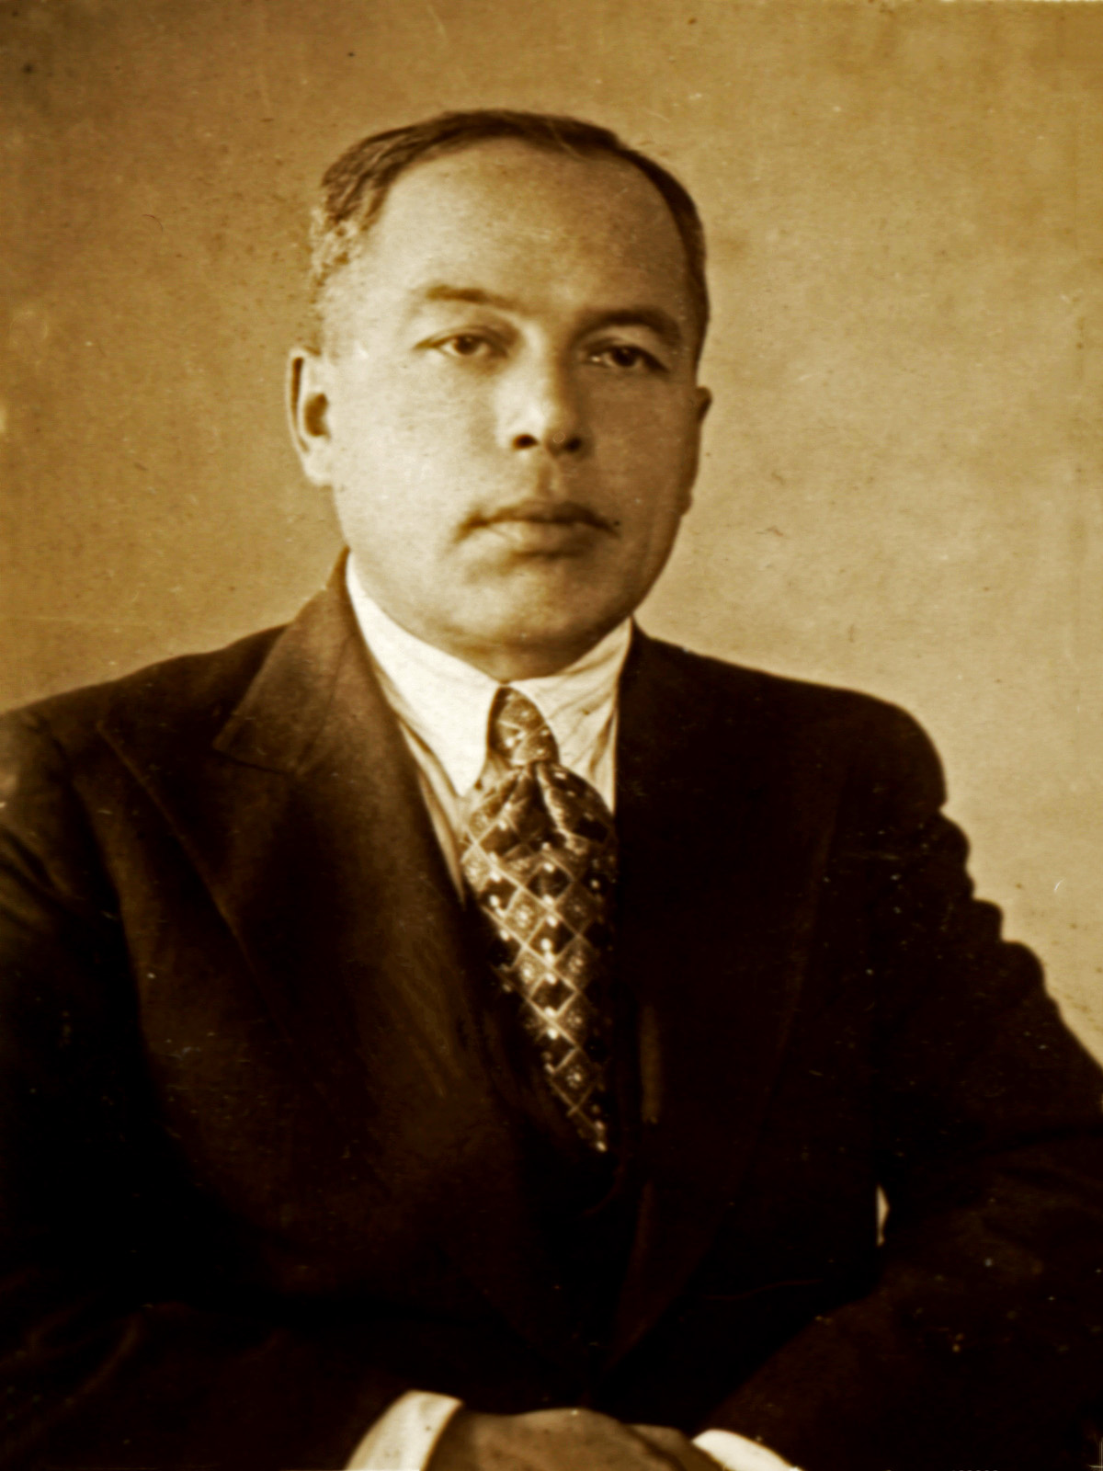
Рисунок 17. Илья Хаеш. Тбилиси. Январь 1943 года.
В Тбилиси меня пригласили как-то в одну семью на семейное торжество, единственного из института: я им что-то нравился. Семья эта была, как я понял, работника госбезопасности, который ехал с нами из Ленинрада в Тбилиси. Он жил и работал в Ленинграде у нас в институте, но в Ленинграде я его не знал. Он познакомился со мной в поезде, там я с ним впервые столкнулся. Я потом больше с ним в контакте был в Тбилиси, не в деловом контакте, а просто встречались, болтали, в житейском, так сказать, контакте. Он и пригласил меня в свою семью. Стол был очень разнообразный и необыкновенно вкусный. Вино домашнее и в неограниченном количестве. Когда я поздно вечером уходил, то ноги у меня заплетались, а голова была ясная».
В Тбилиси папа окончательно излечился от перенесенной дистрофии. В январе 1943 года он сфотографировался и выслал снимок сестре с надписью на обороте синими чернилами: «Родным Анечке и Абраше на память от Ильи. Тбилиси 25/II-43. Вот как поправился!». Тот же снимок с более скромным текстом папа выслал нам с мамой. На обороте черными чернилами датировка «Тбилиси янв. 1943 г.» и синими чернилами: «Симулиньке и Толюнчику на память. Морда такая по вине фотографа».

Мама (январь 1943 года – лето 1943 года)
Бабушке так и не довелось свидеться с любимой дочерью. 28 декабря 1942 ода она умерла, как сказано в свидетельстве о смерти, от «ослабления сердечной деятельности». Сима тяжело переживала эту утрату и до конца своих дней зажигала 28 декабря памятный огонь: в Селезенихе сначала коптилку, потом керосиновую лампу, в Ленинграде свечу. Я горевал вместе с мамой. Дата смерти бабушки, которая была самым близким мне человеком, дороже матери и отца, врезалась в мою память навечно, в отличие от дат многих последующих смертей моих близких. Я продолжал после смерти мамы зажигать свечу 28 декабря, правда, не совсем регулярно.
В 2013-2014 гг. я написал в память о бабушке историю ее рода «Шевелевы» из 11 больших глав с массой иллюстраций.
Мой интерес к природе нарастал. Мама советовала мне записывать мои наблюдения. Заметив мои первые попытки сочинительства, дала толстую тетрадь для записи стихов и «рассказов». Мой первый опус «Джек и мы» - очень наивный рассказ об интернатском песике датирован «январь-февраль 1943 года», а первое стихотворение «Подарок партизан», внесенное в толстую тетрадь – 23 февраля. Мама очень одобрительно относилась к моему творчеству, всячески его поощряла.
От папы поступали толстые бандероли с книгами. Он заботился о расширении моих знаний, слал книги по ботанике, зоологии, по наблюдению за природой, популярные книжки Якова Исидоровича Перельмана. Папа писал, что в каникулярное время нас навестит.
Из письма папы от 22 января 1943 г.:
Конечно, уходить сейчас из института мне никакого смысла нет, но если удастся, то летом съездить к вам я постараюсь. Летом возможно нам дадут отпуск (если, конечно, не направят на сельхоз работы). Если отпуск будет, я буду просить директора (он ко мне неплохо относится) возможности повидаться с вами. Есть у меня еще одно желание: взять вас сюда. Но, видимо, из этого ничего не выйдет. Мне не осилить это дело: там вас худо-бедно кормят, одевают и дают жилье. Здесь это не просто. Кроме того, дорога сейчас такая тяжелая, что она вас изнурит. Плюс к этому в поездах и на вокзалах ужасная вшивость. Плюс дорога дальняя и пересадок очень много. Лучше уж вы домучивайтесь на месте. А я постараюсь к вам приехать пораньше и помочь с огородом.
Мама спрашивала папу об оставшихся в квартире вещах. В следующем письме он отвечал ей:
По-видимому, будет спасено лишь то, что я перевез к Ане. Но неужели Нюра не присматривает за квартирой? Я все же думаю, что ключи от квартиры у ней. Ведь там вся Раина обстановка, да и ее, пожалуй. Вряд ли она перетащила мебель из своей комнаты. А где это квартира № 27 (по какой лестнице)? Я Нюре напишу, попробую ее как-нибудь заинтересовать, чтобы она мне ответила и чтобы она передала ключи от нашей комнаты Ане и сама за ней присматривала. Я, правда, не уверен, что ключи от комнаты у ней, но может она их добудет. Она ведь энергичная, когда ей выгодно.
Я очень рад, что хоть Толенька начал поправляться. Ведь сейчас у вас самое тяжелое время: вы сидите без жиров и молока. И я телом от этого худею, несмотря на то, что количественно ем много (может даже больше иногда, чем в мирное время). Вся беда в том, что пища неполноценна. Недостаток жиров, сахара и белков. Одни углеводы. Тебе надо сейчас либо самой, либо с Еленой Марковной добиться, чтобы маслозавод вас начал снабжать. Потом Толю отправь в санаторий. Что может он в этом не нуждается? Я не признаю, что он меньше других детей в этом нуждается.
Мне папа писал:
21 февраля [1943].
Здравствуй мой хороший мальчичек!
Обрати внимание, как я пишу тебе письмо! Оно всегда имеет дату, т.е. указан день, когда оно писалось.
Тебе тоже следует так писать. Сынушка! Научиться писать письма, статьи и так далее – очень важно. Вот мамочка, например. Она замечательно хорошо пишет. Поэтому она так легко пишет письма. Ее письма всякому интересно читать, так красиво они написаны, т.е. так складно, литературно, подробно в них излагаются мысли. Если бы мамочка захотела, особенно если бы она в молодости серьезно занялась, она могла бы стать писателем. Ее книги все бы читали и знали бы ее.
Вот, мой родной мальчик, я и надеюсь, что ты тоже научишься хорошо писать. Ведь говоришь ты хорошо; значит надо тебе научиться свой разговор, свои мысли записывать на бумаге. Но, прежде всего, тебе нужно исправить свой почерк. <…>
Сыночек мой дорогой. Я очень, очень благодарен тебе за частые письма. Стихи твои понравились не только мне, но и профессору, живущему со мной в одной комнате. Очень хорошие стихи. <…> В ближайшие дни я вышлю тебе интересную книжку – об истории изобретения часов. Думаю, ты ее поймешь. А пока спокойной ночи, мой любимый, родной. Уже 3 часа ночи, и я ложусь спать. Крепко целую тебя. Твой папа.
После смерти Фани Самойловны Лев Абрамович, лишившись ее забот, ее умения готовить еду из воздуха, уже 14 января 1943 года, утратил работоспособность и попал в хирургический стационар №109 с диагнозом «Алиментарная дистрофия и миокардиодистрофия». Через пять недель 21 февраля дедушку выписали из стационара. Он снова пошел на работу в аптеку. Мама по-прежнему звала его ехать к нам в Селезениху.
Интернат в то время уже получал из райцентра для детей кофе, какао, сливочное масло. По разнарядке с маслозавода, расположенного в соседней деревне Селезни, интернату регулярно выдавали сначала молоко, потом обрат и, наконец, кисель. За ними ежедневно посылали воспитанников. Нести молочный бидон с маслозавода до интерната надо было около полутора километров. Мы с Борисом Рифтиным не раз совершали эту довольно тяжелую экспедицию. Но мы уже давно не голодали.
Председателем сельсовета был в то время Иван Андрианович Кузнецов, оказывавший интернату всяческую помощь. Сам он жил очень скромно, почти голодал. По воспоминаниям Бориса, Елена Марковна подарила Ивану Андриановичу козу.
Сима, помимо работы, медсестрой, бухгалтером, агитатором, продолжала писать стихи на злобу сельской жизни и распевать их на концертах самодеятельности. Ей, конечно, приходилось сталкиваться с Иваном Андриановичем. Встречи бывали не только теплыми, но и острыми. Вот их отражение в стихотворении, написанном под мотив известной песенки «Дядя Ваня» и сохранившемся в черновике и частично в моей и Бориса Рифтина памяти:
Когда приходит в гости он, все радостно кричат,
Ребята на его плечах висят, как виноград,
Хоть занят он ужасно, но шутит с нами часто,
Хохочет громко вместе с нами он. Кто?
Припев:
Дядя Ваня, хороший и пригожий,
Дядя Ваня, всех юношей моложе,
Дядя Ваня, товарищ Кузнецов,
Для дяди Вани я на все готов.
Но если он вспылит, тогда избави бог,
Тогда скорей беги ты, не жалея ног,
Ведь гнев его ужасен, и спорить - труд напрасен,
Кричать сильнее только станет он. Кто?
Припев
И вот однажды в сельсовет по делу я зашла,
В его шикарный кабинет тихонечко вошла,
В плохой момент попала, мне так тогда попало,
Что я домой дорогу не нашла.
Припев
Его послали в маслопром, его уж с нами нет,
Так опустел сельисполком, что просто мочи нет,
Райком мы умоляем <…>
Верните Кузнецова в сельсовет!

Папа (февраль 1943 года – лето 1943 года)
Начало 1943 года было ознаменовано крупными победами Красной Армии на фронтах. 18 января была прорвана ленинградская блокада. По узкому коридору отвоеванной у фашистов земли пошли на Волхов поезда, подчас подвергаясь смертельной опасности обстрела: от железнодорожного полотна до немецких позиций было около полукилометра. Сталинградская битва, завершившаяся окружением, разгромом и 2 февраля капитуляцией 6 армии немецкого фельдмаршала Паулюса, стала поворотным пунктом в Великой Отечественной войне.
Папа, стараясь привить мне трудовые навыки, тоже не обошел военную тему:
11 марта 1943 г.
Сынушка мой дорогой!
<…> Я очень хочу, чтобы мой хороший мальчик научился хорошо, добросовестно работать. Тебе, сыночек, надо заставлять себя все делать очень добросовестно, приготовлять уроки наилучшим образом, только на 5. Ведь тебе самому нетрудно почувствовать, как ты приготовил каждый раз уроки или какое-либо задание (школьное или мамино). Так вот, надо приучить себя эти задания всегда выполнять так, чтобы, когда ты поставишь себе вопрос: «А мог ли я это задание лучше сделать?» почувствовать, что ты его выполнил наилучшим образом. Сначала тебе будет немного трудно привыкнуть так работать, т.е. все делать только на отлично. А потом ты привыкнешь, втянешься и ты, без труда даже, не сможешь всякое задание выполнить хуже, чем на отлично. А хороший, уважаемый советский гражданин должен все делать самым наилучшим образом.
Ты же еще не научился так работать и не стараешься так все делать. Возьми, например, твое письмо, которое я тебе в этом письме возвращаю. Разве ты не мог его написать аккуратнее и без такого большого количества ошибок? Я надеюсь, мой славный мальчичек, что то, что я тебе сегодня <…> пишу, глубоко впадет в твою душу <…> Будь упорен, сынушка, в работе. Если ты что-нибудь должен сделать, и это тебе не сразу далось, хорошо, переделай снова. Только тот человек уважаем, который умеет работать только на отлично, который проявляет в труде большую настойчивость и упорство. Возьми, например, нашего вождя тов. Сталина. Смотри, как благодаря его упорному труду, наша Красная Армия, которая после поражений стала также упорно учиться и работать над собой, как она стала побеждать такую сильную, вооруженную армию, как немецкая <…> Крепко целую тебя, мой золотой, твой папочка».
Надо сказать, что папа, в отличие от мамы, гораздо лучше понимал суть советского строя и никогда не славил Сталина. Ссылка на него отражает здесь то огромное впечатлением, которое произвела на народ победа под Сталинградом.
Летом 1943 года родители снова обсуждали в письмах возможность нашего переезда на Кавказ. Маму беспокоило обилие вещей. Папа отвечал:
То, что вещей у тебя много, не так страшно. По дороге кое-что придется реализовать, да и я поеду за вами.
Но едва ли он верил в реальность этого плана, так как в том же письма успокаивал ее:
Я бы сказал, что духовно вы не так плохо живете. Вы сами творите в своей жизни. Не хватает вам театра, кино, радио. И я последнее время этого не имею, кстати.
И обращаясь ко мне, папа продолжал:
Золотой мой сынушка. Я давно тебе не писал. А ты уже за это время сдал экзамены и перешел в 5-ый класс. Я уверен, что по всем предметам у тебя отлично, и поэтому поздравляю тебя и крепко, крепко целую. Сынушка! Получил ли ты книгу «Который час»? Как она тебе нравится? Хорошие ли марки я тебе выслал? Здесь другого ничего нет. Мне очень понравились твои ребусы. Что ты делаешь сейчас в каникулы? Отдохни хорошенько <…>.
В следующем письме уже из Баку от 19 июля 1943 г. папа писал:
Если будет какая-либо возможность, поеду за вами. Вот директор завтра приедет сюда (приедет ли; он у нас не очень-то придерживается сроков), я буду зондировать опять почву, чтобы взять вас к себе. Если решение будет положительное, дам, пожалуй, тебе телеграмму с запросом, можешь ли ехать сюда. Конечно, не одна, а со мной. Да, хорошо было бы это. Не останется ли только мечтой?.
Судя словам папы из этого же письма «я совсем оторвался от вас за эти 1½ месяца, что нахожусь в командировке», он уехал в Баку в начале июня. В следующем письме от 25 августа он пишет о пребывании там:
[Живу] почти как в санатории. Правда, из-за необходимости не пропускать ужин, я редко смог выбираться куда-нибудь, даже в кино. Все же я здесь за два месяца посмотрел три картины, из них две американские – «В старом Чикаго» и «Миссия в Москву». Первая мне безумно понравилась.
Вот что он рассказал мне о командировке в Баку:
Первый семестр прошел, и институт получил приказание развернуть еще филиал в Баку. Было, видимо, письмо из Москвы, из Наркомата связи. Азербайджанское правительство решало вопрос об организации филиала нашего института. Оно считало, что это будет потом их институт связи. Было специальное заседание о создании филиала. И постановление об этом было принято, было объявление.
Кого надо послать в Баку? Илью Лазаревича. Послали одного меня организовать там филиал. Меня вообще Каменев всюду посылал. Там я увидел весь этот наш бюрократический механизм. Помпа была вокруг этой организации, которая меня удивляла. Я человек простой. Мне смешно было это.
Мне отвели в Баку в гостинице «Интурист» самый лучший номер. Заседания все протоколировались на типографских гербовых бланках. Мне отпечатали бланки института. Были отпечатаны бланки студенческих заявлений. Помещение для филиала было выделено, и мне в нем отвели отдельную комнату, приемную. И со мной очень считались. Я ведь не привык к этому совершенно.
Этот филиал там я организовал. И стал принимать студентов. Ко мне шли абитуриенты. Принимали их без экзамена. Я зачислял их тут же в институт. Запомнилось: пришли две девушки, окончившие среднюю школу. Стали расспрашивать про институт, ленинградский ли он на самом деле? После войны уедет в Ленинград или нет? Они же дети, хотели посмотреть Ленинград. Трудно ли учиться? Я ответил, что не трудно: мне нужно было заполнить набор. Одна девушка заполнила бланк и подала документы, а другая не подает. Я ее спрашиваю, почему. А у первой тут же на заявлении пишу «зачислить», как у всех. А вторая отказывается подавать документы, говорит, что плохо училась по математике и боится. «А куда пойдешь?» - «Пойду в медицинский». Мне врезался в память ее ответ, как будто бы в медицинском не надо быть логичным.
В Баку я зачислял только на первый курс. Обеспечением филиала оборудованием я не занимался, да для первого курса оно и не нужно было.
В гостинице «Интурист», где я жил, я встретился с молодой семьей азербайджанцев и разговорился. Это было в ресторане. О чем говорили, я не помню, но запомнил вино, которым он меня угостил. Это было что-то изумительно вкусное, натуральное сладкое густое вино. Просто язык проглотишь! Я его спросил, что это за вино. Он сказал – домашнее, 15-летней давности. Они были, видимо, люди очень зажиточные, жили тоже в этой гостинице.
По Баку я много ходил пешком. Исходил весь город. Помню залив, сквер около Каспия. Пробыл я в Баку месяца два. Потом меня отозвали в Тбилиси. Лекции там читал Гинзбург, но он теорию электрических машин преподавал слабо».
Папа, в отличие от мамы, довольно легко заговаривал с незнакомыми людьми, легко обращался к ним с вопросами на улице, в поезде, делал это, пожалуй, даже охотно. Описанное им ресторанное знакомство иллюстрирует эту его черту характера. Папа также очень любил туризм в любых его формах. Мама в этом была ему плохим партнером, она ходила пешком не без затруднений: страдала плоскостопием.

Мама (лето 1943 года-весна 1944)
В 1943 году немцы резко усилили обстрел Ленинграда из тяжелых орудий. В июле во время обстрелов были убиты 210 и ранены 921 человек. Один снаряд попал в дворовый флигель нашего дома на Лермонтовском 8-А. Он влетел в окно квартиры, убив тамошних жителей. Может быть, именно этот снаряд убедил дедушка, что надо покинуть город и ехать к дочери, звавшей его к себе более двух лет подряд.
А может быть, плохое состояние здоровья сыграло тут решающую роль. 18 мая 1943 года дедушка получил от управдома справку о местожительстве и смерти бабушки. Для чего выдана справка, в ней не сказано, но возможно, что для госпиталя, куда дедушка попал уже вторично. Суда по сохранившей справке от 5 августа 1943 года, он «действительно находился в госпитале 81. Д-з: Дистрофия, Скорбут, Артериокардиосклероз. По состоянию здоровья нуждается в эвакуации». Из справки не ясны ни точные даты, ни продолжительность его пребывания в госпитале. Очевидно, это период где-то между датами обеих справок.
Но на основании этой справки дедушка получил эвакуационный билет.
25 августа Илья писал Симе:
Я вчера дал папе телеграмму, чтобы он не трогался с места. Я считаю, что это для него целесообразней всего. Ведь дорога для него будет чрезвычайно утомительной. Выдержит ли он. Ведь питание не налажено, а путь длительный. Волнений тоже много. Да еще обокрадут его (это уж наверняка). А в Ленинграде сейчас не так уж плохо. Лучше, чем у вас в Селезенихе. А ведь его-то и в Селезенихе совсем кормить не будут; ведь на него никаких продуктов отпускать не будут. Голодать будет с вами, а после вашего отъезда особенно. А в Ленинграде он сможет сохранить квартиру для всех, и вещи. Не говоря уж, что он там по карточке получает какой-то минимум еды.
Это письмо вполне отражает отношение зятя к тестю. Мама не прислушалась к доводам мужа и настоятельно уговаривала своего отца покинуть Ленинград.
В том же письме папа писал маме:
Что ты, дурочка моя, так много работаешь? Или потому, что на дураках ездят? Глупо, что не успеваешь для себя ничего. Я очень злюсь за это на тебя. Убедительно прошу тебя: не взирая ни на что, чтобы у тебя был запас грибов и других продуктов. Это вам необходимо. А за твое чрезмерное рвение тебе только медаль на задницу поставят.
и о том же мне:
Сыночек родной! Надо тебе серьезно заняться сбором ягод и, особенно, грибов, чтобы мамочка могла сделать большой запас сушеных грибов. Тащи с собой мамочку. Не давай ей целые дни работать в интернате. Пускай она с тобой погуляет, подышит в лесу свежим воздухом. Заодно и запас еды на зиму сделает <…> Посылаю тебе еще марки. Крепко целую. Папа». <…>
Видимо, сразу после этого письма Илья отправился к нам в Селезениху. По его словам:
На дорогу из Тбилиси в Селезениху я захватил, как мне посоветовали, зеленый чай. За его счет я кормился всю дорогу. А то бы и не доехал. Ехал я долго. На маршруте было много пересадок. Немцев уже отогнали от Волги, а я ехал где-то за Волгой. Дорога была тяжелая, но я вообще привык ко всяким трудностям, и дорога не врезалась мне в память.
Приехав в Зуевку, папа зашел там к Соне Волкович, Симиной кузине по Ягудинской линии. Она в начале войны эвакуировалась в Зевку и была там известным врачом. Надо полагать, Сима дала папе ее адрес, так как ранее он не был знаком с Соней. Он пришел к ней и представился: «Здравствуйте, я Симин муж». Эта забавная фраза, типа «Здравствуйте, я ваша тетя», не раз обыгрывалась Симой в аналогичных ситуациях и сохранилась как семейная легенда.
И.Л. Хаеш: Тетя Соня была коммунисткой. В Зуевке она была крупным партийным и медицинским деятелем. Она очень много помогала Симе. Я тогда из Зуевки, пришел в Селезениху пешком. Мама мне рассказывала про трудности, которые вы пережили, как ты ей помогал копать огород, картошку сажать. Она жила сначала на вещи, которые она взяла с собой, выменивала. Но голодали вы очень, несмотря на то, что связаны были с интернатом. Голодали очень. Мама выглядела очень плохо, даже хуже, чем я. Ты несколько лучше, но тоже вид у тебя был не ахти какой, потому что жизнь у вас была очень тяжелая. Мама мне рассказывала, что очень много она там общественной работой занималась, они там кружок какой-то организовали, что-то театральный. Потом она агитатором работала. Она ходила по деревням пешком, агитировала. Она же была уже коммунисткой <кандидатом в члены партии>. Я приехал, там недолго пожил.
Я хорошо помню этот папин приезд в Селезениху, хотя у меня нет почти никаких ярких детальных воспоминаний, ни о встрече, ни о привезенных папой в подарок вещах или продуктах. Несомненно, родители обсудили возможность нашего с мамой отъезда в Тбилиси. Помнится, что маме хотелось бы уехать туда, она надеялась, что условия нашей жизни в Тбилиси будут легче, чем в Селезенихе. Но переезд не состоялся. Затрудняюсь сказать почему: может быть, потому здесь мы находились на обеспечении интерната, имели жилье, а в Тбилиси все это было более проблематичным. Вероятно, родители, не без папиной инициативы, предпочли иметь «синицу в руках, чем журавля в небе". Расставание с мужем явно не добавило маме здоровья.
Точная дата выезда дедушки из Ленинграда не известна, видимо сентябрь 1943 года. Эвакуируемым тогда разрешалось брать с собой до 50 кг вещей. Помню, что дедушка привез их с собой очень много. При его истощенном состоянии и преклонном возрасте (69 лет) было совершенно непонятно, как он с этим справился.
Мама горячо встретила отца и очень о нем заботилась. Каким-то образом ей еще до его приезда удалось вполне мирно отселить Наталью Алексеевну Альба из нашей комнаты на другую квартиру. Дедушка по приезде сразу поселился на освободившемся месте в одной комнате с нами. Урожай с нашего огорода позволил маме быстро поставить отца на ноги.
Среди привезенных дедушкой вещей оказалось сокровище, для меня совершенно бесценное. С довоенных лет я, по примеру Бори Рифтина, страстно увлекся коллекционированием почтовых марок. Здесь не место описывать про это увлечение. Но дедушка привез из Ленинграда не только мой собственный альбом с марками, но и еще гораздо более солидный альбом, прихваченный им, видимо, из квартиры 58, так как он, конечно, не знал, что это не мой альбом. И получив эти альбомы, я осенью полностью отдался упоительным занятиям с марками. Рассказываю об этом, чтобы пояснить мамины стихи на популярный мотив: «Эта песня молодежной называется»:
Вот воспитанники наши просыпаются,
Кое-как они лениво поднимаются,
Сразу все в пальто влезают,
Сразу шапки надевают
В этих шапках они даже умываются.
И такое творится
Стал директор сердиться,
Чтоб поддать им больше жару,
Им дают нарядов пару
А иначе ничего не получается.
Пятиклассник Толя Хаеш поднимается
И за марки, не умывшись, он хватается,
Он их вечно разбирает,
Клеит, моет и меняет,
Очень марками он сильно увлекается.
Он на почту приходит,
С писем глаз он не сводит.
Нет проходу почтальонам
У них марки клянчит все он
Очень марками наш Толя увлекается
Если баня в интернате назначается,
Человек приходит в баню, раздевается.
Холодина там собачья,
Хочет взять воды горячей,
Но вода горячей только называется.
<…>
<…>
Все торопятся безмерно,
Каждый мыться хочет первым,
А иначе ничего не получается.
И такое вот явленье наблюдается,
Совещанье в сельсовете назначается,
Целый день дежурный ходит,
Агитаторов обходит,
Но они лениво очень собираются
И такое творится,
Стали люди ловчиться,
И пока один приходит,
Остальные все уходят,
Так друг друга целый вечер дожидаются.
И такое вот явленье наблюдается.
Хлеб с картошкой, как известно, выпекается,
Очень плохо ее моют,
В хлеб кладут со скорлупою,
И картошка вся кусками запекается.
И такое творится,
Стали люди ловчиться,
День удачный выбирают,
На весь месяц получают,
Только этим потребители спасаются.
Эта песня такая,
По дружески злая,
До конца ее вам спела,
А кого я в ней задела,
Недостатки пусть изжить все постарается.
Острая нехватка учителей в сельской школе позволила дедушке, несмотря на отсутствие у него высшего образования и преподавательского опыта, уже осенью устроиться в нее учителем химии в старших классах. Нагрузка у него была небольшая - 2 часа в неделю. Дедушка очень тщательно готовился к урокам, и они проходили у него вполне успешно. В выданной ему характеристике отмечено, что он «к работе относился добросовестно». Мама, отлично знавшая химию, всегда могла помочь дедушке, если бы у него были трудности, но как аптекарский работник он и сам ее знал вполне достаточно, чтобы в военное время преподавать в сельской школе.
Папины письма ко мне того времени дополняют мои воспоминания:
9/III-[1944]
Родной мой, золотой, хороший мальчичек. Спасибо тебе, родной, за твои письма. Я очень доволен и очень рад, что последнее время ты довольно часто мне пишешь. Сынушка дорогой! Ты не обижайся на меня, что я тебе редко пишу. У меня мало времени. Домой я прихожу поздно, усталый, и очень часто мне хочется тебе написать, но я не в силах. Поэтому не обращай внимания, что я тебе не пишу, и пиши мне, когда только тебе захочется и когда у тебя будет настроение.
Сынушка! Тут один мальчик (зовут его Вадиком; он учится в 6-ом классе) получает «Пионерскую Правду». Как-то он приносит мне номер газеты с твоей заметкой «В лесу зимой» и спрашивает: «Это не Ваш сынишка написал?» Я ему говорю: «Да, мой». Представляешь себе, как горд я был, что тебя уже напечатали в газете. Заметка эта мне очень понравилась. Меня интересует, сам ли ты ее целиком написал, как она напечатана; не помогала ли тебе мамочка и не изменила ли ее редакция газеты.
Письма ты стал писать мне очень хорошие, содержательные и длинные. Видимо, ты устаешь, когда пишешь. Если тебе трудно написать такое длинное, пиши покороче. Тогда не будешь так напрягаться. Только я очень огорчен, что в твоем письмишке от 7/II (ты часто забываешь ставить на письмах дату) ты сделал так много ошибок (12 ошибок. Я тебе пересылаю это письмо). Вдобавок значительная часть этих ошибок из-за невнимательности <…>. Тебе, сынок, надо просить мамочку, чтобы она с тобой позанималась еще дома, чтобы повысить твою грамотность. А то ты уже в 5-ом классе и столько ошибок делаешь. А каковы твои успехи по английскому языку? Что-то ты перестал мне писать о них. Не забросил ли ты это важное дело?
Получил ли ты от юннатов еще одного кролика? В посыле, которую я вам отправил, я вложил петельку для дверцы крольчатника и все гвозди, которые у меня были. Хватило ли их тебе? Книжку об уходе за кроликами я тебе на днях перешлю бандеролью <…>. Для твоей пионерской работы я тоже купил книжку, по которой ты с помощью пионервожатого школы сможешь повысить работу по пионерской линии.
27/III-[1944]
Здравствуй сынок!
Как ты поживаешь? Как у тебя идет работа в качестве председателя учкома? Не страдают ли от этой работы твои школьные занятия? Не забросил ли ты изучение английского языка? Если нет, что ты уже проходишь по английскому языку? Я тебе в посылке послал гвоздей и петли для крольчатника. Сделал ли ты уже крольчатник и получил ли уже нового кролика? На днях я выслал тебе и маме бандероль с 12 книжками (опись книг этой бандероли вложена в книжку Шолохова «Наука ненависти»). Среди этих книжек есть одна по кролиководству. Напиши мне, получились ли все книги этой бандероли. В дальнейшем, когда я буду вам высылать бандероли с книгами, я на обороте обвертки бандероли (под адресом) напишу перечень книг в этой бандероли.
Купил для тебя два рыболовных крючка. Они здесь дороги (5 руб. штука), поэтому я и купил только две штуки. Думаю, что размер их самый подходящий для ловли рыбок в вашей речке. Кстати, другого размера крючков и не было. Посылаю тебе эти крючки в этом письме. Надеюсь, что цензура не будет возражать против того, что папа делает такой маленький подарок своему хорошему сыночку и не вынет эти крючки из письма.
Мамочка написала мне, что у тебя выбиты два зуба. Это меня очень огорчает, сынушка. Как ты все же неосторожен.
По работе в учкоме я тебе советую устроить в школе кружок ребят, желающих изучить какое-либо ремесло, ну хотя бы сапожное дело. Это очень полезно будет ребятам. Кроме того, если ты сможешь принять какое-либо участие в ремонте сельскохозяйственных машин в вашей деревне, я буду очень доволен, так как тебя это приучит к технике, к работе по ремонтам.
Сынушка! Борешься ли ты со своей рассеянностью и приучаешь ли себя к аккуратности? У тебя из-за рассеянности в письмах много ошибок.
Ну, мой хороший, будь здоров, учись и работай отлично и пиши мне почаще. Крепко целую тебя, мой родной.
Твой папочка.
Привет дедушке и всем нашим знакомым. Посылаю тебе поллиста чистой бумаги.
В следующем письме от 13 апреля 1944 года папа хвалит меня за письмо ему от 21 марта, на которое он из-за занятости на работе и в школе шоферов отвечает спустя неделю после его получения. То есть письмо из Селезенихи в Тбилиси шло тогда примерно две недели. Папа спрашивает:
<…> начал ли ты уже снова учиться по английскому языку. Хоть ты и сильно загружен, я все же считаю это очень полезным делом. Конечно, сынушка, переутомляться не следует, тебе важно обязательно погулять, побегать на свежем воздухе. Но все же хоть час, хоть полчаса в день надо уделять английскому языку.
Информативно письмо маме, написанное на обороте:
«Здравствуй роднулечка! Что у тебя нового? Как с посевной? Жду от тебя описания впечатлений о поездке в Киров. Я очень, очень рад за вас. Да, Толик у нас молодец. Какое содержательное, толковое письмо он мне написал! Такой правильный ход мыслей, богатая речь! И не подумаешь, что ребенку 12 лет. Если в нем разовьется упорство, трудолюбие, вообще трудоспособность, он далеко пойдет <…> Я, кисынька, живу неплохо, т. е. сытно. Много приходится работать, гл. обр. в связи с изучением шоферского дела. Боюсь, что мне не удастся закончить, так как по всей вероятности мне все же придется в конце апреля, в начале мая ехать в Ленинград. Это время хожу часто в театр. Уже два раза был. Оба раза очень доволен. Последний раз смотрел пьесу «Чрезвычайный закон» – о современных жуликах. Завтра иду смотреть Чехова «Три сестры». Был еще в кино на картине «Машенька». Очень понравилось. Но гл. обр. время трачу на изучение автомобиля. Устаю здорово, но настроение хорошее. Переосвидетельствование прошел. Добавили мне статью по сердцу. Но, по моему, у меня сердце не такое плохое. Вот, любименькая, и все главное. Крепко целую тебя. Илюк, всегда твой и с тобой. Привет всем».

Папа (1944 год)
В январе немецкие войска были отогнаны от Ленинграда, и 27 января считается днем окончательного освобождения города от блокады. Перед страной стала задача восстановления города от последствий войны.
И.Л. Хаеш: Вернулся я в Ленинград вскоре после окончания блокады. Нужно было восстанавливать институт, всю его энергетику, включая и связь, которая работает на постоянном токе.
Меня вызвали из Тбилиси через Наркомат. Каменеву оттуда прибыло распоряжение меня откомандировать в Ленинград окончательно. Но он мне соврал, обратился ко мне так: «Илья Лазаревич, хочешь прокатиться в Ленинград?» - «Конечно хочу!».
Директор Каменев выдал папе удостоверение, что «ассистент Ленинградского Института Инженеров Связи им. Бонч-Бруевича т. Хаеш И.Л. действительно командируется в Ленинград с 19 июня по 19 июля по вопросу реэвакуации Института». Попросил отвезти туда родственникам директора мешок пшеницы.
Он сказал, что я [в Москве] должен явиться в Наркомат обязательно, такое распоряжение. Я явился, говорю: «Я еду в Ленинград, будут ли еще какие дополнительные распоряжения? Я там не буду задерживаться, побуду несколько дней и обратно поеду». – «Как это Вы обратно поедете?» - мне говорит начальник главка по вузам Наркомата связи (оно имело свои вузы и их главк). Я говорю: «Мне директор сказал, что я вернусь».- «Как это? На каком основании он Вам это сказал? Было же распоряжение, что Вы остаетесь в Ленинграде». – «Позвольте, как это так? Я же ничего не взял с собой, я же все вещи свои там оставил, взял только то, в чем еду!» – «Ну и что?» – Это начальник главка говорит. «Вам поручено государственное дело, а Вы говорите о каких-то вещичках своих. Поедете, и все! Будете работать там». – Хам, понимаешь, какой. Ужас. Что я мог сделать? Сталинское время было, а не теперешнее. Он - начальник. Попробуй, пикни! И я поехал в Ленинград».
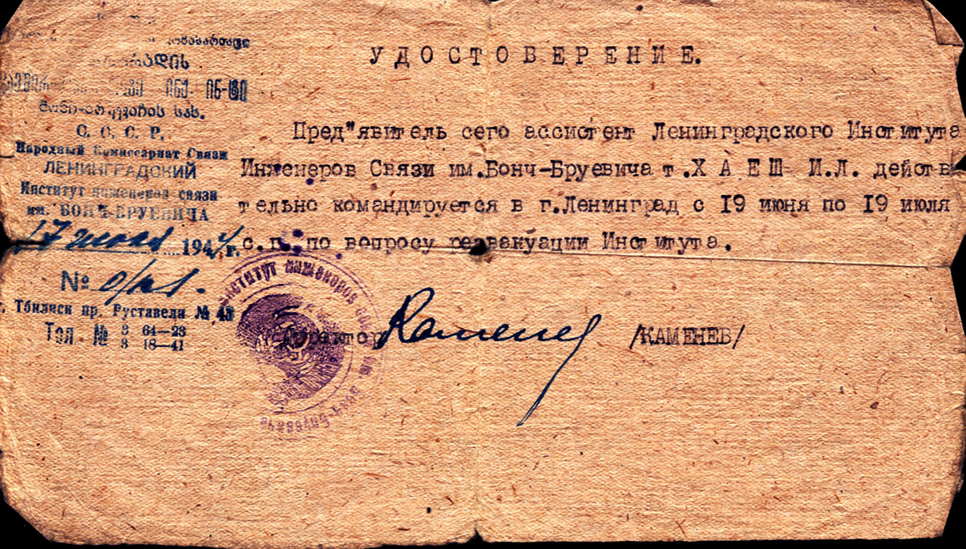
Рисунок 18. Командировочное удостоверение И.Л. Хаеша

Сохранилась официальная справка об этой истории, выданная папе, что он:
согласно приказу №318 по ЛИИС в Тбилиси был командирован в Москву и Ленинград на срок 30 дней по 15 июля 1944 г.
При выезде из Тбилиси т. Хаеш не был предупрежден о том, что его оставят на постоянную работу в Ленинграде. В бытность его в Наркомате в Москве 27.06.44 ему было дано распоряжение о невозвращении в Тбилиси.
Т. Хаеш обращался в Ленинграде к Дирекции Ин-та с просьбой разрешить ему вернуться в Тбилиси за оставшимися там вещами. В этой просьбе было ему отказано на основании распоряжения Наркомата.
Вр. и. о. директора Фомичев.
Приведенная в этой справке дата посещения папой Наркомата связи явно неточна, так как он уже 26 июня 1944 года получил в Куйбышевском райсовете Ленинграда «Личную книжку №64986 участника восстановления городского хозяйства».
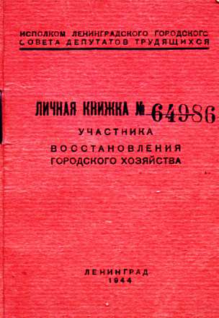
Рисунок19. Личная книжка участника восстановления городского хозяйства И.Л. Хаеша (обложка)
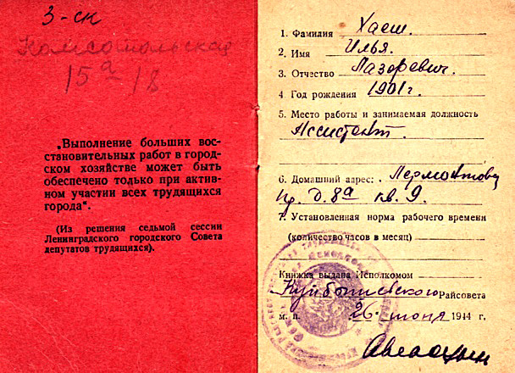
Рисунок 20. Та же книжка – разворот первой страницы.
Вернувшись на Лермонтовский проспект в дом №8-а в квартиру № 9 после двух с половиной лет отсутствия, папа нашел нашу комнату в ужасном состоянии. Три прошедшие весны с находящегося над комнатой балкона в междуэтажное перекрытие беспрепятственно лились потоки талой воды, так как за прошедшие зимы никто не сбрасывал с балкона и крыши снег. Штукатурка с потолка во многих местах обвалилась, пол покоробился, оконные стекла были выбиты, отопление не работало, мебель расклеилась.
Но нет худа без добра – комната была свободна от жильцов, тогда как опустевшие комнаты дедушки и тети Раи с Фимой заняли во время блокады посторонние люди.
Папу временно приютила сестра Аня (см. главу 6), и он приступил к работе в институте.
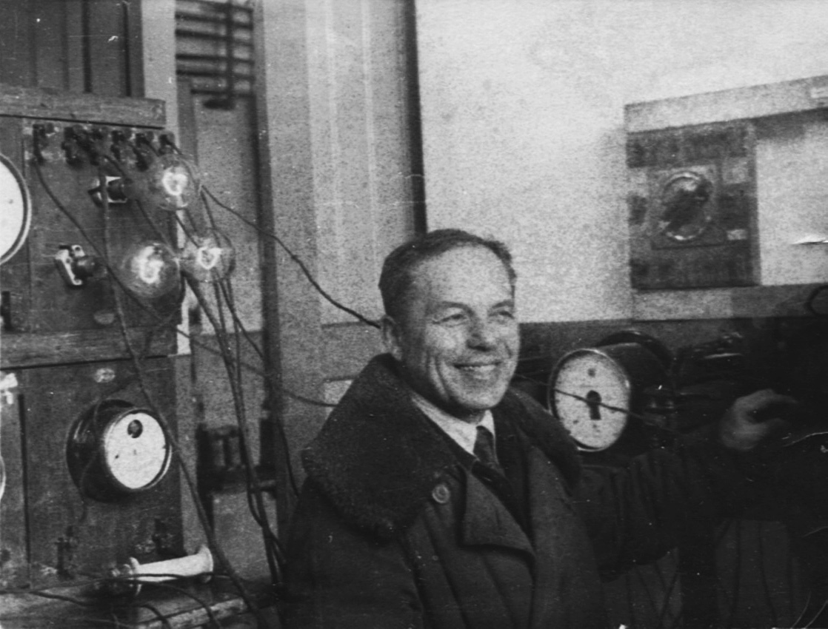
Рисунок 21. И.Л. Хаеш в восстановленной им лаборатории.
И.Л. Хаеш: Вначале я работал только по восстановлению института. Я, правда, был очень обижен, что со мной поступили так нехорошо, но тем не менее работал я добросовестно. Работал, как сукин сын, как я всегда работаю. Всю энергетику, всю энергосистему надо было восстановить в институте, включая даже аккумуляторную, которая требовалась для слаботочных лабораторий. Это сейчас иначе идет питания для слаботочной аппаратуры связи, идет в основном через выпрямители.
Аккумуляторная была в запущенном состоянии, все было запущено, за блокаду растащили многое. Все это я восстановил, несмотря на то, что ссорился даже со своим начальником, зам. директора по учебной работе, что со мной так нехорошо поступили, обманным путем из Тбилиси послали. Никого не потребовали, только меня послали восстанавливать институт. Потому что они знали, что я сделаю. Мне потом награды дали: медаль «За доблестный труд», объявили благодарность в приказе, выдали премию.
Кроме восстановления института, папа участвовал в уличных работах по восстановлению города. В упомянутой выше “Личной книжке” записано, что в июле он отработал на Мойке, 61 (рядом с институтом) – 26 часов, в августе там же 20 часов и еще на канале Грибоедова 5 часов.
Учебный год в институте начался вовремя.
Не забывал папа и о далекой семье. В открытке от 23 сентября 1944 года он писал мне:
Ты на меня обижаешься, что не пишу тебе. Конечно, это нехорошо, но верь мне, я очень, очень занят и совсем не имею времени писать. В октябре, я надеюсь, буду свободнее, тогда буду писать тебе чаще.
И далее папа перечисляет 10 учебников, которые н выслал мне бандеролями:
Учебник по географии я тебе не достал. В Ленинграде учебники очень трудно достать, много труднее, чем в Тбилиси. Поэтому ты не продавай этих учебников, если вы будете выезжать в этом году в Ленинград. Хотя я думаю, что вам есть все же смысл пока задержаться в Селезенихе, если только там останется интернат. Если же он расформировывается, надо будет ехать.
27 сентября управдом Лейбович выдал папе справку о составе семьи «для представления в Райсовет Октябрьского р-на на предмет получения разрешения на отправку почтовой посылки семье <…> ».
Илья писал Симе:
24/X. Кисынька родная! Твою открытку из Зуевки, письмо и открытку из Селезенихи о твоей навязчивой идее, чтобы я приехал к вам на побывку, получил. Постараюсь сегодня дать тебе телеграмму, что сейчас выехать не смогу. Но вообще сделать это можно будет только после 1-го семестра, примерно в январе месяце. Я думаю, пожалуй, тогда и вовсе захватить вас с собой. По всей вероятности тогда уж снова начнут давать вызовы в Ленинград, и можно будет вас перетащить домой.
Очень меня огорчает ваше бедственное положение с обувью. Но ничего не могу добиться в вопросе посылки. Просил Абрама [Прухно] помочь, но пока без результата. Боюсь, что если будет уже разрешение, то запоздает посылка, надобность будет уже не в кожаной обуви, а в валенной. А как у вас положение с ней?
Для застекления окон у меня уже все есть; если время позволит, в четверг займусь этим делом <…>. Пугает меня только вопрос отопления у нас дома. Если центральное отопление будет работать, все будет хорошо.
Успела ли ты на свадьбу вашей воспитательницы? Привет всем, особенно Соне [Волкович]. Твой любящий Илья».
Как участнику оборонных работ 31 декабря 1944 года папе вручили медаль “За оборону Ленинграда” и выдали на нее удостоверение №81995.

Мама (лето 1944 год – 5 июля 1945)
Год в Селезенихе прошел без каких-либо особенно ярких событий, так как наше внимание было в основном приковано к ходу войны. Она шла с нарастающим успехом Советской Армии. 1944 год в то время нашими пропагандистами назывался годом десяти сталинских ударов. Все наступательные операции приписывались его гению. Мы с увлечением следили за развитием событий и уже который год ждали открытия англо-американскими союзниками второго фонта в войне против Германии.
От обширных союзнических поставок кое-что доходило до интерната. Мы попробовали американскую свиную тушенку. Она поступала в металлических баночках прямоугольной формы со слегка скругленными гранями и скошенными в направлении дна стенками. Неповторимый вкус этой тушенки запомнился на всю жизнь.
Как и предыдущие годы, мы имели собственный огород, на котором работали уже втроем. Жизнь была налажена и шла своим чередом. О ней повествует моя наивная заметка “Мы интернатцы”, написанная в марте 1944 года и даже переданная по местному радио в июле.
Вот уже три года, как мы <…> живем в деревне. Веселыми играми, приготовлением уроков, катаньем на лыжах и коньках занят наш досуг <…>. Мы приобрели себе хорошее подсобное хозяйство. Стоит зайти в интернат, как сразу же увидишь там мелькающих повсюду кроликов. Если же зайти в хлев, то сразу увидишь двух коров, спокойно жующих сено, бычков, свиней, с хрюканьем потягивающих помои, лошадь, козу со своим потомством и овечек. За ними ухаживают и ведут наблюдение сами ребята.
Летом ребята работают в огороде. В этом году мы обеспечили себя овощами. На огороде площадью в семь га <…> были и капуста, и лук, и помидоры <…>, большое поле яровизированного картофеля. К нам приходили колхозники, и мы делились с ними своим опытом, а они рассказывали нам, как выращивать овощи.
Ко всем революционным праздникам в интернате готовились большие выступления, часто бывали литмонтажи <…> Несколько раз мы выезжали со своими выступлениями в колхозы. В интернате было 25 комсомольцев. Целая ячейка. Комсомольцы <…> выходили в колхозы с собраниями, организовывали выполнение работы в интернате. Но большинство их уехало восстанавливать свой родной город. Теперь мы живем одной мыслью о возвращении в Ленинград.
В нашей семье тоже была своя “живность” – два белых кролика: Бобка и Машка. Мы регулярно выщипывали с них пух, и мама заказывала из этого пуха делать нам рукавички.
В июле 1944 года мама была принята из кандидатов партии в ее члены. Она была беззаветно предана коммунистическим идеалам, верила, что партия служит народу, борется за его счастливое будущее. Она была “настоящей коммунисткой” в лучшем, чистом смысле, какой вкладывался в эти слова в годы войны, когда в партию шли не ради карьеры, не ради благ, но жертвуя собой, отдавая все силы, здоровье, а чаще жизнь защите отечества. Дежурные слова малограмотной партийной характеристики, что «тов. Игудина принимала активное участие в работе парторганизации, проявив себя на деле как дисциплинированного коммуниста, выполняла все поручения организации», ни в какой мере не передают подлинной ее самоотверженности, когда она зимой отправлялась агитировать крестьян подписываться на военные займы или сдавать дополнительно продукты государству. Ведь она возвращалась из таких «походов» совершенно измученная и полубольная.
Два события маминой жизни остались в памяти от этого года.

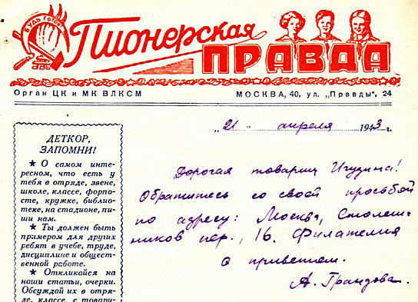
Рисунок 22. Письмо С. Игудиной из «Пионерской правды» с указанием адреса филателистического магазина в Москве.
1 октября мне исполнилось 13 лет. У евреев этот день считается важнейшим событием в жизни мальчика - бармицве. Я, будучи совершенно оторван от любых еврейских традиций, не имел о бармицве ни малейшего представления, но мама, конечно, о существовании этой традиции знала. Во всяком случае, она к этой дате подготовила мне такой яркий и незабываемый подарок, какого я ни до, ни после в жизни не получал. Задолго до моего бармицве мама через редакцию газеты «Пионерская правда» узнала о существовании в Москве филателистического магазина и послала туда заказ на почтовые марки на огромную по тем временам сумму в 50 рублей (четверть ее зарплаты). Она заблаговременно получила из Москвы ценную бандероль с марками и вручила мне ее в день рождения. Моему счастью не было границ.
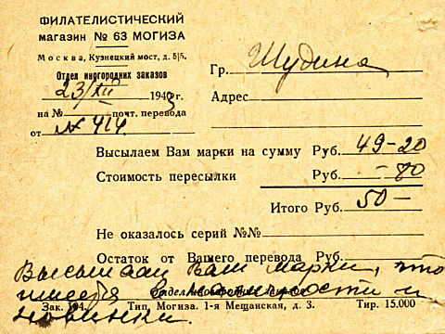
Рисунок 23. Сопроводительное письмо от 23 декабря 1943 года к бандероли с марками, которые мама подарили мне в день рождения 1 октября 1944 года.
Бандероль содержала великолепное собрание негашеных советских почтовых марок 30-х годов. Среди них находились блоки “Пушкинский”, “Архитектурный”, серия и блок “Авиапочта”, серия “Пионерская”, “Архитектурная” и множество других прекрасных марок. Некоторые из них поныне красуются в моей коллекции. При моем страстном увлечении филателией ничто не могло мне доставить большей радости, чем этот неожиданный сюрприз. Ведь в селе достать любые курсирующие марки было почти невозможно, не говоря уже о таких редкостях, как марки 30-х годов.
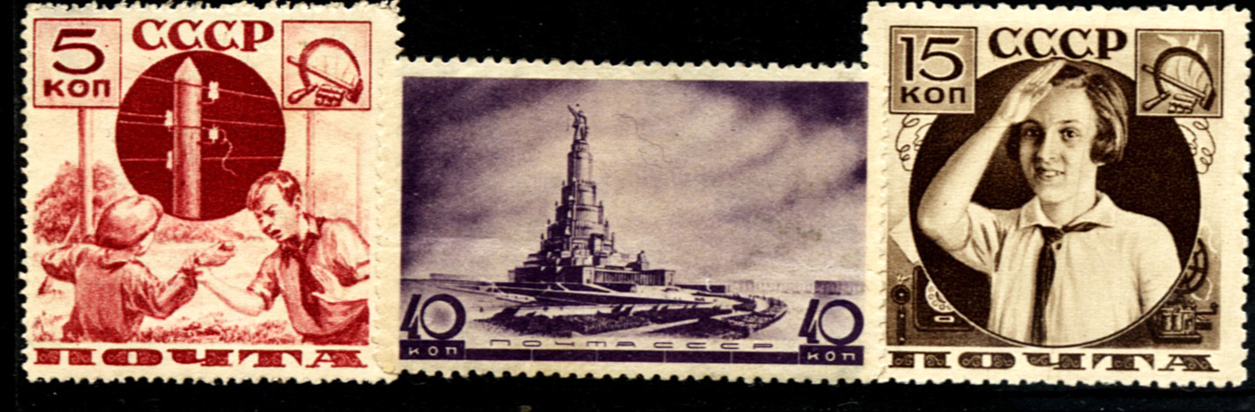
Рисунок 24. Марки из серий «Пионерская» (крайние) и «Архитектурная» из подарка мамы
Папа ко дню рождения прислал мне книжку А.Н. Формозова. Спутник следопыта с надписью «Моему дорогому сынушке в день его тринадцатилетия на память. Папа». Я с ее помощью освоил следы многих животных и книгой часто пользовался.
Второе событие было очень горестное, но мы тогда еще не знали насколько. В конце 44 года мама простудилась и заболела. Последствием этой простуды стала тяжелейшую и неизлечимую болезнь, решительно сократившая мамину жизнь.
Маме стало трудно выполнять работу медсестры. Возможно, Елене Марковне удалось «пробить» новую штатную единицу. Так или иначе, но мама была «1945 1/I Назначена на должность бухгалтера интерната №43 с освобождением от обязанностей медсестры». Воспитанники интерната сохранили к своему «доктору» теплые чувства. Вот тексты подаренных маме фотографий.
На долгую памать дорогой и любимой С.Л. от воспитанницы Тоси. 27/XII-44 г.
На память дорогой Серафиме Л. от Зои. 29/XII-44 г. Не забывайте.
На память любимой Серафиме Львовне от Маргариты. 5/I-45 год.
С начала 1945 года я начал вести дневник, в котором иногда упоминал маму. Это позволяет дополнить мои воспоминания о родителях. Вот первые записи:
16/I-45 г. Говорил с мамой. Она советует мне завести дневник. А ведь это интересно: записывать свои мысли и переживания. Решил завести дневник. Понравится, так буду писать дальше, там видно будет.
17/I-45 г. Сегодня занимался английским языком. Повторил 12-ый урок. А вообще не очень-то трудно им заниматься. Не хватает усидчивости, но стараюсь запомнить всякие teacher да тому подобные вещи <…>
21/I-45 г. Было у нас собрание. Говорили о Шуре Богдановой, ее поведении и отношении к старшим. А с нее, как с гуся вода. Стоит себе, улыбается да хихикает, даже в ее возрасте удивительно. Решили перевести ее в Исаковку. На собрании выступала и моя мама. Как она красиво говорит! Как она отчитала лентяев и дармоедов, всех наших мальчишек и девчонок. Говорила мама и о Шуре. Это на нее, очевидно, подействовало, перестала смеяться и о чем то задумалась.
В эти дни папа писал:
22/I – 45
Дорогой мой Толюнчик, здравствуй!
Получил твою открытку от 8/I и очень жалею, что тебе так не везет с кроликами. Я только не понимаю толком, отчего «Белка» погибла. Придавил ее крольчатник? Неужели он такой тяжелый, или кто-нибудь сел на этот крольчатник. Все же и твоя вина в гибели Белки есть. Надо было предусмотреть такое несчастье и следить за кроликом. <…>
Что это за рассказик «Весной в природе»? Мне кажется, что ты его написал под влиянием «Календаря природы». Так не следует писать рассказы. Надо писать то, что ты сам наблюдал, что на тебя произвело впечатление. Кроме того, не обязательно писать только о природе. Если тебя что-либо заинтересовало в школьной или деревенской жизни, в какой-либо работе, напиши об этом рассказ.
Сынушка! В твоей открытке много ошибок по знакам препинания. Тебе надо подтянуться, а то здесь ты не сможешь быть отличником. Здесь в Ленинграде значительно более высокие требования к ученикам и, если ты не примешь меры, чтобы повысить свои знания, то, не дай бог, будешь получать и двойки. Тебе нужно заняться основательным изучением синтаксиса. Надо повторить пройденное. Надо больше писать упражнений. Кроме того, при чтении книг проверяй в них выполнение синтаксических правил. <…>
Имеешь ли ты уже ответ из «Пионерской правды» касательно твоего рассказа? Ответил ли тебе Формозов? С кем ты сейчас еще переписываешься и о чем?
Посылаю тебе, сынок, две марки. Это марки, снятые с письма, полученного тетей Аней из Палестины. Я тебе марок не выслал, потому что не встречал их в продаже. А специально их искать я не стал, т.к. не видел в этом необходимости. Если на почте продают красивые марки, я их наклеиваю на письма и открытки, которые высылаю вам.
Еще у меня вопрос: занимается ли мамочка с тобой английским языком?
Пока, мой дорогой мальчик. Крепко тебя целую. Твой папочка.
В том же письме приписка маме:
«Симулинька! Что у тебя слышно? Здесь говорят, что вызовы будут давать после 1/III. Кисынька, обрати внимание на Толины занятия. Я тебя об этом прошу. Напиши мне, что ты предприняла. Я живу по-прежнему: здоров, но скучаю. А на фронте дела хороши! Ну, будь здорова и пиши все же почаще. Крепко тебя целую. Привет всем, папе и Е.М. Твой любящий Илюк.
27 января мама выступила с докладом о положении на фронтах. Текст доклада сохранился. Он демонстрирует совершенство маминой речи.
Из дневника:
24/I-45. Вечером была репетиция. На ней я делал подготовительный доклад о Пушкине при Домрачеве. Доклад мой вышел неплохим и всем понравился. Мама указала мне на мои недостатки: я сделал несколько стилистических ошибок. В следующем докладе надо будет следить за этим.
12/II. Сегодня утром уехала в Зуевку мама. Оттуда она должна ехать в Киров. Но пока еще ничего не известно. Может, удастся ей вернуться. А ведь тяжела вся эта поездка в Киров.
По каким делам мама поехала в Зуевку, нигде не записано, но выраженное в записи беспокойство было не напрасным. Дневник констатирует:
25/II. Мама-то у меня совсем расхворалась. Не понимаю, что с ней.
Тогда мы еще не знали, что за болезнь у мамы, но в записи чувствуется явная растерянность. И в тот же день еще запись:
“25/II. Ну, и поругала меня мама за морудство. Но она, конечно, права. Если я буду всегда так морудить, то ничего в жизни не успею. Теперь я составлю себе план дня и постараюсь его придерживается. Нельзя же, в самом деле, так бесполезно тратить время. Не то вырасту «будущим головотяпом», как мама выражается.
26/II. Опять новые известия: все желающие могут ехать в Ленинград. Все в смятении и радости. Верят и не верят. Елена Марковна собирается в Зуевку, узнать все подробнее.
27/II. Елена Марковна уехала в Зуевку. <…> Все ждут ее с нетерпением.
28/II. Вчера папа прислал мне две книги: «Мальчик из Уржума» и «Расстановка знаков препинания». Какой папа у меня все-таки хороший. Как он заботится о моем образовании. Да, и вообще, мне надо учиться и учиться. Я наметил с мамой пройти за март весь английский по учебнику 5-го класса. Мы теперь занимаемся три раза в неделю: в понедельник, среду и пятницу.
2/III. Приехала Е.М. Все вышло так, как говорила мама. Всех удалось завербовать, кроме ее [Елены Марковны] самой. Она позвонила из Зуевки в Киров, но ее только основательно пристыдили, и она злая приехала обратно. Теперь она гнет на то, что, мол, не стоит Боре ломать год. Окончательные сведения придут потом.
Судя по членским взносам в профсоюз, должность бухгалтера маме лучше оплачивалась. В феврале и марте ее взносы в профсоюз были по 4р (ранее по 2 р. 30 коп.), в апреле - июне по 2 р. 50 к.
Очередное письмо папы ярко иллюстрирует дневниковую запись от 28 февраля.
23 марта 1945 г.
Славный мой сынушка! Я очень рад твоим успехам в занятиях по английскому языку. Я очень доволен, что в твоей работе наведен порядок и что ты занимаешься регулярно, строго по расписанию. Имей в виду, мой дорогой мальчик, что в любой работе, в каждом деле необходимый успех достигается только, если в этом деле или работе все делается в соответствии с планом (в частности, в учении -– с расписанием и без нарушений его). Я надеюсь, Толюнчик, что к твоему приезду в Ленинград, ты догонишь по английскому языку своих сверстников-ленинградцев и, начав занятия в школе в Ленинграде, не ударишь перед ними лицом в грязь ни по одному предмету. Сам понимаешь, что для этого тебе все нужно учить и изучать исключительно действительно отлично.
Твое письмо мне нравится. В нем хороший стиль, приличная речь; если не считать ошибок по знакам препинания, оно без ошибок. Чувствуется по твоему письму, что ты повзрослел, стал более аккуратен и менее рассеян (за это ты должен быть благодарен мамочке). Почерк твоего письма тоже улучшается, хотя в этой части тебе еще следует поработать над собой: не все буквы достаточно аккуратные, наклон их неодинаковый и т.д. Правда, и у меня с почерком на столь благополучно. Но это еще не значит, что ты в этой части должен брать пример с меня.
Сынушка! Все же в своем письме ты мало пишешь вообще о себе, как ты, в основном, проводишь время. Напиши мне как-нибудь, может не сразу, не в одном письме, о твоем времяпрепровождении, о твоей переписке с ребятами, о занятиях спортом, прогулках, общественной работе, работе дома (для себя и в помощь мамочке).
Я считаю, что мамочка правильно поступает, что не нервничает, как остальные и не вербуется. Я уверен (и надеюсь не ошибиться), что этим летом вас организованно вернут в Ленинград. <…> Как дела с занятиями в школе? Вошли ли они уже в норму или учителя так же пропускают занятия? А что твой «Левка» разжирел, пожалуй, не плохо. А?
Пока, мой золотой, умный мальчичек. Крепко тебя целую. Твой папочка.
Из дневника:
“30/III. Сегодня встал рано, побежал сразу же в погреб за картошкой, ведь утром должны придти подводы, и работники все уедут в Ленинград, а нам еще нужно отправить папе посылку с картошкой. Принес ее и пошел к работнице, которая должна была ее отправить. У нее достал санки, пришел обратно и начал собирать посылку. Потом отвез ее к ней. <…>
1/IV. «Первый апрель – никому не верь»,- гласит пословица. Да, обманов было много, но, по правде сказать, меня ни разу не обманули по-настоящему. Один раз только мне мама сказала, что у меня запачкано пальто (избитый обман), и я поверил <…>
2/IV. Сегодня <…> мы были с Борей в бане. Мылись, разговаривали, морудили, в общем, намывались на месяц вперед. Мылись мы долго, наверное, часа три. Вдруг раздается шум шагов, и в баню входит Борина мать Е.М. В это время мы уже одевались. Оказывается, что она уже начала беспокоиться. Через несколько минут вбегает с криком моя мама. На мой вопрос: «А что со мной может случиться? Автомобили ведь не ездят?»- она ответила «Кто знает? Может быть, ты лежишь где-нибудь со сломанной ногой. Все-таки на улице так скользко».
Из последнего сохранившегося письмо папы мне в Селезениху от 15 апреля 1945 года:
<…> Что у вас слышно насчет реэвакуации? Есть ли что-либо новое за это время? Ведь я от мамочки не имею письма 10 дней. За это время у вас могло что-то выясниться. Что я пока добился, я маме написал в своем письме (неделю назад). Для дедушки пока ничего сделать не удается, и надежды нет.
Толюнчик! Здесь упорно говорят, что в июне вы приедете. В связи с этим учти, что все твои учебники как за 6-ой класс, так и за предыдущие классы тебе необходимо привезти в Ленинград, т.к. в будущем году они тебе понадобятся для подготовки к экзаменам за 7-ой класс.
Я, мой любимый мальчик, сейчас очень много работаю, т.к. мне дали еще одну должность: гл. инженер по лабораториям института. По этой должности очень много работы именно сейчас. Потом, надеюсь, будет немного легче, т.к. удастся наладить работу. Именно большой перегрузкой и объясняется то, что я задержал на неделю ответ на твое письмо. <…> Как поживает твой кролик? Собираешься ли ты захватить его в Ленинград?
Будь здоров, мой любименький. Крепко, крепко обнимаю и целую тебя. Твой папочка. Привет мамочке и дедушке, а также всем другим знакомым. А мамочку поцелуй за меня.
Из дневника:
28/IV. …Маня уехала и оставила нам комнату. Живем «господами».
29/IV. <…> Смеркается. За переборкой слышен разговор мамы и Лукерьи Ивановны Коногоровой:
- Хотелось бы мне что-нибудь испечь к Первому Мая, - говорит мама,- да не умею.
- А ты протопи печку, замети в ней, и можно печь, - и так далее <…>
6/V. <…> Я смастерил себе удочку. <…> Для начала улов был удачен: я поймал 45 рыбин.
7/V. Опять ходил рыбачить. Поймал 17 штук. Из моей рыбы сделали уху и поджарили, так что весь ужин почти состоял из моей рыбы.
9/V. Наконец-то наступил долгожданный день и час <…> война кончилась. Весть эта моментально облетела все село <…> Я сидел на первом уроке зоологии. Нину Андреевну вызвали в коридор. Через несколько секунд она возвращается в класс и говорит?
- Германия сдалась, - это было полвторого.
В классе сразу же поднялся невообразимый шум, но Н.А. моментально привела все в порядок. Вскоре прозвенел звонок, и тут началось: ребята обнимались, смеялись, бегали, хлопали, кричали, плакали, а некоторые девочки даже целовались. Сначала мне и многим не верилось, что это правда, но когда смысл великих слов дошел до нашего разума, радости не было конца. Весельем дышало все: и лица ребят, и флаги на улицах. Многие взрослые даже плакали.
После школьных занятий был митинг. Нескончаемое «ура» лилось на улицу, и хотя день был пасмурный и угрюмый, все равно весело <…> Интересно, что о капитуляции сообщили 5 мая в 4 часа ночи, а мы узнали только в 2 часа дня. Удивительно.
16/V. Как-то мало чувствуется, что война кончена. Хотя в газетах нет сообщений Информбюро, но от этого они стали только скучнее. Нет приказов, но не видно, чтобы лучше, веселее была жизнь. Все та же скука, что и была (я то, конечно, скучаю меньше всех, а дедушка). Раньше мечтали об отъезде, теперь тоже. Не то что в больших, даже маленьких городах – там веселье, радость, а тут ничего. Мама скучает.
Много хуже стала жизнь и в интернате. С тех пор, как директором стала Нина Андреевна, ребята голодают. Н.А. только и заботится, чтобы в интернате было чисто да чтобы ей воздавали надлежащие почести. О питании же детей она совершенно не заботится, ребята так и зовут ее – «Голодовка» или «Марик», что значит – экономный. Ребята здорово голодают, здорово. <…>
17/V. Мама мне посоветовала послать Надеждиной первую главу из моей повести. Узнать ее мнение на этот счет. Я решил так и сделать. Пошлю <…>
Папино сообщение, что в июне нас организованно вернут в Ленинград, оправдалось. Пришло распоряжение о возвращении в Ленинград детей, чьи родители уже находились в городе. Таких вместе со взрослыми оказалось всего 15 человек. Мы с мамой и дедушкой стали готовиться к отъезду. Решили забрать с собой и моего любимого кролика. Как раз в это время мама серьезно повредила ногу. У нее были слабые связки стопы, и на неровных местах дорог ноги иногда подворачивались. Местный фельдшер Бармин даже выдал ей справку, что она «была больна с 1/VI по 18/VI-45 г. с разрывом суставных связок».
Сохранилось единственное мое письмо папе из Селезенихи:
7/VI [1945].
Здравствуй, мой дорогой папочка!
Спешу тебе сообщить о своей радости – я все испытания сдал на пять. Теперь получу грамоту. Привезу тебе сразу три грамоты за 4-ый, 5-ый и 6-ой классы. Грамоту я получу, когда кончит [сдавать экзамены] седьмой класс, и тогда выдадут грамоты всем отличникам из старшей школы.
У мамочки сейчас очень плохое настроение. Она не может ходить и у нее что-то со щитовидной железой. Это ее очень расстраивает...
В Ленинград эшелон идет 28 июня. В этом то эшелоне мы и поедем. Сбереги мне мои письма, которые придут на мой адрес.
Письмо завершает приписка мамы:
Котик! Только что получила твою открытку от 1/VI. Все же не ясно, привезла ли мне Матковская вызов или нет. Как в отношении вызова папе? Ну, а все мои коммерческие дела пошли прахом! Как только я узнаю, включены ли мы в реэвакуационные списки или нет, я тебе дам телеграмму. Крепко тебя целую. Пиши чаще.
Очевидно все необходимые документы на нас и дедушку были получены. 19 июня маме выдали партийную характеристику «на предмет вручения ее по месту поступления на учет», а через пару дней мы уже были в Зуевке. Там в РОНО мама получила 21 июня справку о стаже работы в интернате «для занесения в трудовую книжку».
В ожидании поезда мы втроем остановились у Сони Волкович, у которой прожили примерно неделю. Нас приняли очень по родственному. Описание своего пребывания в Зуевке я откладываю до последующих глав. Наконец, нас посадили в поезд и ровно через четыре года после моего отъезда, 5 июля 1945 года, мы с мамой и дедушкой вернулись в Ленинград. Папа с мамой, да и все мы снова были вместе. К сожалению, никаких конкретных воспоминаний, кроме даты возвращения, у меня от этого дня не сохранилось.

Кулагин Г. А. Дневник и память. О пережитом в годы блокады. Л.: Лениздат, 1978. С. 12.
Полный текст директивы и ее оценку — см. Солонин Марк. Три плана товарища Сталина // Интернет-журнал «Заметки по еврейской истории», № 8(131). Август 2010 года. http://www.berkovich-zametki.com/2010/Zametki/Nomer8/Solonin1.php
Буров А.В. Блокада день за днем. Л.: Лениздат, 1979. С. 11.
Адамович Алесь, Гранин Даниил. Блокадная книга. Л.: Лениздат, 1989. С. 264-265. В те годы дворники с вечера до утра дежурили у каждой подворотни. Особенное здесь — в их дневном дежурстве, повязках и противогазах.
Солсбери Гаррисон. 900 дней. Блокада Ленинграда. М.: Эдиториал УРСС, 2000. С. 127.
Буров А.В. С. 12.
Лукницкий П.Н. Сквозь всю блокаду. Л.: Лениздат, 1988. С. 4.
Афанасьев Н.И. Фронт без тыла. Л.: Лениздат, 1983. С. 7.
Цит. по: Логунцов М. Первый сбитый «Юнкерс». http://beloostrov.ru/stat_35.html
Об отце в начале войны см. Хаеш Анатолий. «Воспоминания жителей блокадного Ленинграда» // «Заметки по еврейской истории» № 24 от 26 января 2003 года. http://berkovich-zametki.com/Nomer24/Chaesh1.htm
Рифтин Лев Павлович (1902, Харьков – 1963, Ленинград) — в то время кандидат технических наук, декан факультета Точной механики в Ленинградском институте Точной Механики и Оптики (ЛИТМО). О нем — см.: http://museum.ifmo.ru/?out=person&per_id=30
Рифтин Борис Львович (7.09.1932, Ленинград — 3.10.2012, Москва) академик Российской Академии Наук. О нем – Китай и окрестности: мифология, фольклор, литература: К 75-летию академика Б.Л. Рифтина. М.: РГГУ, 2010.
Здесь и далее цитируется сделанная мной 14.09.2002 аудиозапись воспоминаний Б.Л. Рифтина.
Кулагин Г А. С 26; Блокадная книга. С. 266-268; Эрен-Прайс Б.И. Дни боевых тревог. Л.: Лениздат, 1985. С. 10; Кринов. Ю.С. Лужский рубеж. Л.: Лениздат, 1983. С. 44.
Тетради моих «Сочинений». Вторая тетрадь. «Часть четвертая. Проза 1946-1948 гг.» С. 270-271. Датировано 2.02.1946. Здесь и далее при цитировании в повести вымышленные имена заменены на подлинные.
В дневнике Князева читаем: «1941.VI.28. Суббота. Нервный, нервный день. На службе излишнюю нервозность внесла И.Л. Она под влиянием объявленного угрожаемого положения и известия об эвакуации детей составила, по-видимому, мрачное заключение о положении на фронте в связи с протечкой танковых частей в расположение наших войск на минском и других направлениях» (Блокадная книга. С. 261-262).
Солсбери Г. С. 147.
Солсбери Г. С. 151.
Князев Г.А. Дни великих испытаний. Дневники 1941-1945. СПб.: Наука, 2009. С. 38; Блокадная книга. С. 267.
Солсбери Г. С. 152; Владимир Бээкман В.Э. И сто смертей. М.: «Советский писатель», 1981. С. 359.
Мотковская Мария Васильевна, в 1941 году — член исполкома Кировского района Ленинграда, заведующая районным отделом народного образования.
Библиотека им. Лепсе находилась на пр. Стачек, 61 («Весь Ленинград» на 1934 год. С. 306.)
РОНО — районный отдел народного образования.
Здесь и далее цитируется сделанная мной 11.02.1979 аудиозапись воспоминаний Е.М. Кац.
Датировано декабрем 1946 г. Архив автора.
Текст таков: (Угловой штамп) Р.С.Ф.С.Р. Кировский районный Совет Депутатов Трудящихся. Исполнительный Комитет. Отдел Народного Образования. 4 июля 1941 г. СПРАВКА Выдана Отделом народного образования Кировского района Кац Елене Марковне в том, что она командируется в качестве директора школы с детьми, отправляемыми из гор. Ленинграда в пределы Ленинградской области. За Зав. РОНО А. Попов. Секретарь.
На Еврейском кладбище С.-Петербурга была могила: Альба Н.А. (1909-1965). http://jekl.ru/index.php?option=com_frontpage&Itemid=1
Бээкман В.Э. И сто смертей. М.: Советский писатель. 1981. С. 359.
О ней самые благоприятные отзывы я во время войны не раз слышал от Елены Марковны, постоянно контактировавшей с Матковской по делам интерната. Она всегда произносила ее фамилию через «а».
В 1941 году это была Ленинградская область. Новгородская область образована 5.07.1944 (См. Википедия).
Блокадная книга. С. 277.
Соболево представлено в интернете на карте «Демянск О-36-XXI» на горизонтали 72 и вертикали 80. http://mapo36.narod.ru/map2/index21.html
От ст. Лычково до поселка Демянск 41 км.
Нормальный вес ребенка в возрасте 8-9 лет 26-28 кг.
Блокадная книга. С. 277.
Бээкман В.Э. С. 359.
Манштейн Эрих, фон. Утерянные победы. Смоленск. 1999. С. 213.
Бешанов Владимир. Танковый погром 1941 года (Куда исчезли 28 тысяч советских танков?). Минск. 2001. С. 237.
Князев Г. С. 77.
Бээкман В Э. С. 359-360.
Буров А.В. С. 27.
Князев Г. С. 79. Мой личный опыт эвакуации и ряд воспоминаний эвакуированных детей не подтверждают последнее заключение Князева.
Блокадная книга. С. 283.
Блокадная книга. С. 276.
Архив автора. В моей памяти почему-то сохранилась дата 17 июля 1941 года, как время маминого отъезда из Ленинграда. Может быть, ей пошли навстречу и зачли какие-то ранее отработанные выходные дни, что, впрочем, сомнительно для военного времени. Характеристика датирована 1 августа 1941 года. Вероятно, ее получил на руки папа и послал вдогонку маме почтой, так как 29 июля она уже была зачислена на работу в наш интернат в Кировской области (см. ниже).
Солсбери Г, С. 216.
Блокадная книга. С. 288.
Хаеш И.Л. С. 80.
На ближних подступах к Ленинграду: Гатчина (Красногвардейск) в годы Великой Отечественной войны». Л. 1986. С. 3.
Бешанов Владимир. С. 231, 234, 235. По другим сведениям, строительство Лужского рубежа началось 29 июня 1941 года и продолжалось всего 11 дней. За это короткое время было создано 160 километров эскарпов (противотанковых препятствий в виде крутой стенки на скате местности, обращенном к противнику), 94 километра противотанковых рвов, 15 километров лесных завалов. Эти сведения приводят бывший помощник командующего войсками Ленинградского фронта, генерал-майор Н.Н. Степанов и бывший помощник оперативного отдела штаба Ленинградского фронта, доктор исторических наук, полковник В.М. Ганкевич в книге «На ближних подступах к Ленинграду. С. 4-5.
Пока бои велись на дальних подступах к Ленинграду, авиация противника почти не мешала ведению оборонительных работ, но засыпала строителей листовками (На ближних подступах к Ленинграду. С. 31).
Хаеш И.Л. С. 104-105, 130
Хаеш И.Л. С. 16, 80.
Мой дневник. Запись 12.05.1987.
Блокадная книга. С. 280.
Сама трудовая книжка не сохранилась, есть лишь выписка из нее, сделанная мамой (Архив автора).
В январе-июле 1941 года суммы наклеенных марок колеблются от 4 руб. до 5 руб. 50 коп. На профсоюзный учет в Селезенихе мама принята лишь 13 ноября 1941 года. Возможно, до тех пор шло ее оформление через Зуевское РОНО (Билет хранится в архиве автора).
Характеристика датирована 19 июня 1945 года (Архив автора).
Это ситечко поныне хранится в нашей семье.
Санкт-Петербургский Государственный Университет Телекоммуникаций им. проф. М.А. Бонч-Бруевича. 1930-2000. СПб., 2000. С. 24-25. Родин Степ. Алдр. Экономист. Советский, д. 54, кв. 6 («Весь Ленинград» на 1934 г.).
Процесс заряда аккумуляторов довольно сложный, длительный и капризный. В архиве отца сохранились брошюра «Правила ухода за аккумуляторными радио-накальными батареями», составленная главным инженером з-да (Овтрахт) и начальником технического отдела (Слободской). На правилах дата каучуковым штемпелем « - ИЮНЬ 1941».
Хаеш И.Л. С. 120—121, 130.
Санкт-Петербургский Государственный Университет Телекоммуникаций. С.27.
Хаеш И.Л. С. 103, 130.
Кринов. Ю.С. С. 10 – 11, 220; Солсбери Г. С. 208.
Кринов. Ю.С. С. 227.
Хаеш И.Л. С. 103, 130,
Карелл Павел. Барбаросса. От Бреста до Москвы. Смоленск, 2002. С. 332.
Лукницкий П.Н. С. 24.
Кринов. Ю.С. С. 11.
На ближних подступах к Ленинграду. С. 4, 6.
Хаеш И.Л. С. 103-104
Обнаруженный в архиве отца больничный лист от 29 августа 1941 года с диагнозом «Припадок Меньеровской болезни», предписывающий постельный режим по 30 августа опровергает датировку марша этими датами.
На ближних подступах к Ленинграду. С. 11.
Павлов Д.В. Ленинград в блокаде (1941 год). М. 1958. С. 13.
Хаеш И.Л. С. 104, 130.
Солсбери Г. С. 328,
Солсбери Г. С. 377,378.
Хаеш И.Л. С. 80. «В огромном зале главного почтамта стояли тысячи ящиков с корреспонденцией. Мешки с письмами доходили почти до потолка, кругом беспорядок, тьма, холод, работников почти нет. К марту помещение переполнилось до предела – 280 000 ящиков с нерассортированной корреспонденцией были беспорядочно свалены в залах и коридорах <…> полностью расчистить эти завалы удалось лишь через год» (Солсбери Г. С.519).
Солсбери Г. С. 387.
Хаеш И.Л. С. 108, 121.
Павлов Д.В. С. 111. Солсбери Г. С.426.
Профсоюзные взносы составляли 1% зарплаты, следовательно, за август мама заработала 50 рублей.
Выписка из трудовой книжки, п. 8. В профсоюзном билете за октябрь марок на 2 руб., за все последующие месяцы на 2 руб. 30 коп.
Нюра – Анна Матвеевна Сапотницкая, родная сестра Ефима Матвеевича Сапотницкого, мужа маминой родной сестры Раи. Саша – наша бывшая домработница. Все шесть снимков оказались в архиве папы. Видимо, письмо с ними он получил, но был уже не в силах раздать снимки адресатам.
Рифтин Б.Л. Запись 14 сентября 2002 года.
Мой дневник, запись 12.05.1987.
Хаеш И.Л. С. 121. Мойка 108. В здании до 1917 года находилась Демидовская женская гимназия, потом 47-я школа, затем 10-я фабрично-заводская семилетка Октябрьского района («Весь Петроград» 1915 год, «Весь Ленинград» на 1934 г. С. 295 (паг. 1)).; Ленинградский автомобильно-дорожный техникум (Список абонентов Ленинрадской городской телефонной сети. 1965. С. 174). Сейчас здание принадлежит Институту им. Лесгафта. Фасад его смотрится отлично. В декабре 1941 года от дистрофии умерло 52881 человек, столько же, сколько за весь 1940 год, а в январе и феврале 1942 г. — еще больше.
Солсбери Г. С.502, 503.
Санкт-Петербургский Государственный Университет Телекоммуникаций. С. 29.
Там же.
Хаеш И.Л. С.121.
Санкт-Петербургский Государственный Университет Телекоммуникаций. С. 29. Chay_int.doc.
Хаеш И.Л. С. 121-122.
Мацони – местный кисломолочный продукт, типа кефира или ацидофилина.
Хаеш И.Л. С. 80. Вопрос о месте и времени этой встречи не вполне ясен. По утверждению папы, он встретился с Рифтиным «в Тбилиси или в Баку. Скорее всего, что в Тбилиси <…>, во всяком случае, не в Кисловодске» (С. 80). Борис Рифтин утверждает, что Лев Павлович в Тбилиси никогда не был. Я предполагаю, что если даже Лев Павлович проездом из Махач-Калы в Красноводск был в Баку, то задолго до приезда туда моего папы. Поэтому, хотя память у моего папы отличная, эта встреча не могла быть в Тбилиси или Баку.
Хаеш И.Л. С. 108.
Хаеш И.Л. С. 135.
Павлов Д.В. С. 150.
Поскольку почта до весны 1942 года практически не работала, письма могли попасть в наш дом лишь после отъезда папы и Раи из Ленинграда. Те из них, что все же дошли до нашей квартиры, могли попасть только к бабушке с дедушкой. Они во время блокады жили на 3-м этаже в квартире 58. Покидая Ленинград в 1943 году, дедушка письма с собой не взял: зачем было везти маме ее же письма. Так что, если они и дошли то, оставленные в чужой квартире, конечно, погибли.
Эти две строки позволяют уверенно датировать написание песни концом лета 1942 года.
Текст другой песни Сима сочинила на известный мотив «Все хорошо, прекрасная маркиза!». Текст сохранился лишь в черновиках. Гитлер: «Алло, алло, мой милый Геббельс, Давно тебя я не видал, Скажи скорей, что ты в газетах Про пораженье написал. Геббельс: О, Фюрер, так плоха картина, Нам крепко дали по шеям Боюсь до самого Берлина Бежать придется скоро нам. Но я сказал в газете так, Что это все сплошной пустяк, Что тяжело нам лишь зимой, Что будем мы в Москве весной, И так во всем, прекраснейший мой фюрер, Народу я во всем наврал. Гитлер: Алло, алло, мой Геббельс милый, Боюсь узнает все народ, Боюсь, что скоро до могилы, Война нас эта доведет На всех фронтах нас будут бить, Недолго нам осталось жить Нам отомстят за Сталинград Одессу, Киев, Ленинград И скоро, скоро, подлые фашисты, Наступит полный вам конец. Последние две строки явно не доработаны, так как выпадают из диалога Гитлера с Геббельсом.
Когда точно восстановилась переписка родителей, я не знаю.
Снимок был воспроизведен в конце главы 8.
Чистой бумаги в Селезенихе не было. Приходилось писать на газетах. Иногда добывали бумагу в Харьковском архиве, располагавшемся в здании сельской церкви. Архивисты вырывали из дел чистые листы.
chay_int.doc.
Папа обладал высокой работоспособностью и редко упускал возможность дополнительного заработка. Но его предположение о мамином свободном времени неубедительно. Оно плохо сочетается с письмом мне. Странно и нереалистично выглядит совет взять бразды правления интернатом. Большого жука-рогача папа мне действительно прислал.
Хаеш И.Л. С. 108-110. Утверждение, что «ЛЭИС <…> в связи с приближением линии фронта перебазирован в Тбилиси», содержащееся в вышеуказанном юбилейном сборнике Университета телекоммуникаций, видимо, ошибочно, так как в мае наши войска предприняли наступление на Харьков, правда окончившееся окружением наступающих частей и потерей в «котле» 207 тысяч человек. Немецкое наступление на Воронеж с последующим поворотом на юг началось 28 июня, так что в мае никакого приближения линии фронта к Кисловодску не было.
Шапталов Борис. Испытание войной. М., 2002. С. 195, 196.
Рифтин Б.Л.. Запись 27 февраля 2002 года.
Квартиры были сначала без электричества, но через некоторое время его подключили (письмо [№1] И.Л. Хаеша от 17.11.42)
Хаеш И.Л. С.110,112,133. Платили за бутылку водки 800 рублей.
Семейный архив. Дело И.Л.Хаеша.
Хаеш И.Л. С. 98,99.
Хаеш И.Л. С. 110-111, 123-124
Хаеш И.Л.. Письмо [№2] от начала декабря 1942 года.
В начале декабря 1942 года папа написал маме, что «[после нашего письма настроение у него] стало хорошим, а то оно у меня в день покражи и несколько последующих дней убийственное». Начало этого письма отрезано.
Хаеш И.Л. С. 111-112.
Хаеш И.Л. С. 111, 123-124.
Хаеш И.Л. С. 123.
Свидетельство о смерти Бюро АГС Октябрьского р-на № 31 от 4 января 1943 года. Архив автора. Подробнее о смерти бабушки — см. «Шевелевы», глава 9.
Судя по этому письму папы, Нюра во время войны жила, как и бабушка с дедушкой, в квартире, расположенной нескольким этажами ниже нашей.
Хаеш И.Л.. Письмо [№5] от начала февраля 1943 года, так как в нем ссылка на мое письмо от 20 января 1943 года. В санаторий с серьезным подозрением на туберкулез легких поехал Борис Рифтин.
Хаеш И.Л. Письмо [№6].
Хаеш И.Л. Письмо №8, дата отрезана, видимо, конец мая или первые числа июня 1943 г.
Хаеш И.Л. С. 110, 122-123.
Из справки не ясно, когда Ягудин находился в госпитале. Скорбут – это цынга.
Хаеш И.Л. С. 123.
Хаеш И.Л. С. 135.
Хаеш И.Л. С. 80.
Chay_int.doc
В пятом классе я учился в 1943/1944 учебном году.
«Пионерская Правда», №7 за 1944 г.
Дело было так. Я решил съехать на лыжах с небольшой горки. Но у меня почему-то была в руках только одна лыжная палка. Я уперся ею между ногами и оттолкнулся, резко скользнул вниз и в этот момент палка упершаяся в снег нижним концом, ударила меня верхним в подбородок, пробила нижнюю губу и сломала второй резец. Палка попала в рот и чудом меня не травмировала много серьезнее. Я окровавленный побежал домой. Губа потом срослась, но остался небольшой шрам. Сломанный зуб мне потом удалили, и на его месте навсегда осталась широкая щель. С тех пор я всех предупреждаю об опасности, катаясь на лыжах, отталкиваться палкой между ног.
В Селезенихе действительно был создан кружок сапожного ремесла, в котором занимался и я. Было ли это следствием совета папы, я уже не помню. В кружке я обучился сначала делать дратву (толстую нить, свиваемую из нескольких более тонких, обмазываемых сапожным варом), а потом подшивать с помощью дратвы на валенки войлочные подошвы.
Папа прислал мне книжку «Азбука автотракторного дела». Помню, что вместе с Борей Рифтиным я любил крутиться около тракторов, любил сесть на место тракториста, когда это изредка удавалось (но не вести трактор), но до ремонта дело не доходило.
Мама владела английским почти в совершенстве, читала художественную литературу без словаря. Но мне эти знания передать так и не смогла. Я изучал язык в институте, много позже снова изучал несколько раз самостоятельно, но так им и не овладел, хотя письма, приходящие ко мне на английском, понимаю сейчас (в 2014 г.) почти без словаря.
Видимо, речь идет о годности к военной службе.
Хаеш И.Л. С. 85, 107.
Семейный архив. Дело И.Л. Хаеша.
Chay_int.doc.
Хаеш И.Л. С. 107.
Семейный архив. Дело И.Л. Хаеша.
Семейный архив. Дело И.Л. Хаеша.
После временного присоединения нашего дома № 8-а к соседнему дому № 8 и присвоению обеим домам общего № 8, что объяснялось неспособностью тогдашних вычислительных машин прочесть № 8-а, нашей квартире был присвоен № 55.
В трудовой книжке папы читаем: “1944. XI. 4. Отмечена большая работа по восстановлению лабораторий, учебных помещений и по организации своевременного начала учебного года с объявлением благодарности и выдачей премии. Пр. 261 от 4/XI 44 г. Пр. 265 от 9/XI 44 г.». В характеристике от 5 мая 1947 г. отмечено, что папа занимался «восстановлением аккумуляторной Института в 1944 г.» Семейный архив. Дело И.Л. Хаеша.
Семейный архив. Дело И.Л. Хаеша.
Самая молодая воспитательница Ася (она на Рис. 9 сидит слева от мамы) вышла замуж за начальника пересыльного лагеря для заключенных, расположенного в 7 километрах от Селезенихи, где мы, дети, некоторое время работали. Свадьбы в то время были редким событием, а у сотрудников интерната состоялась впервые. Асю была очень симпатичная, и все ее любили. Жених, помнится, был уже немолод и имел угрожающую фамилию Змеевец. Поэтому событие имело широкий резонанс, и мама писала о нем папе.
Семейный архив. Дело И.Л. Хаеша.
Хаеш А.И. Сочинения. С.87-89.
Характеристика от 19 июня 1945 года: «выдана на предмет вручения ее по месту поступления на учет в парт. организацию».
Выписка из трудовой книжки, п. 10. Семейный архив. Дело С.Л. Игудиной.
Хаеш А.И. Дневник 1945-1947 гг. С.1-2.
Из газеты был ответ, что рассказ устарел. Редакция переслала мое письмо проф. Формозову.
Инспектор, приехавший из Зуевки или Кирова.
Морудить – бецельно, бездеятельно тратить время.
«Левка» – имя кролика.
В трудовой книжке папы записана «Благодарность как одному из лучших передовых людей Института. Пр. 202 от 30/IV 45 г.»
Маня — хозяйка дома, в котором мы жили.
Видимо, описка, должно быть 8 мая.
Надеждина – сотрудница редакции «Пионерской правды», которая вела со мной переписку.
Акт от 9 июля 1945 года (архив автора).
Справка от 21 июня 1945 г. № 31 из РОНО. Семейный архив. Дело С.Л. Игудиной.

